  http://WWW.CABARE.NET © | Migration AD Windows 2008r2-(2012R2) vers 2016 – sys 24 – Cours -
Migration AD windows 2012R2 vers Windows 2016
Michel Cabaré – Ver 1.4 – Février 2017-

Migration 2008r2 (ou 2012R2) vers 2016
planification

Michel Cabaré – Ver 1.4 – Février 2017

www.cabare.net ©

table des matiÈres

Migration domaine 2008R2 vers 2012R2 4
Planification de la migration 4
Vérification Domaine 5
Sauvegarde du DC 6
Blocage de la réplication 7
Vérification version schéma forêt et domaine 8
Adprep pour la forêt 11
Vérification version schéma forêt 12
Déblocage de la réplication 12
Adprep pour le domaine 13
Intégration serveur membre 2012 (2016) (si pas déjà fait) 13
Rôle AD DS Directory Services , DNS 14
Assistant de configuration Active Directory (ex dcpromo) 19
Test serveur et réplication générale 21
Paramétrage IP pour le serveurs DNS et sur le Domaine 25
Migration rôles FSMO 27
Suppression Catalogue Global ancien serveur 31
Suppression DNS ancien serveur 32
Démontage ancien DC 34
Vérification simple : Sites et services 36
Vérification simple : AD - DNS 36
Erreur possible dcpromo /forceremoval: 37
Nettoyage des méta données de l’AD: 38
L'utilitaire NTDSUTIL (prise de role) : 40
Migration domaine 2008-2012 vers 2016 42
Adprep pour la forêt 42
Démontage ancien DC 42
Gestion Synchronisation base de temps ntp 44
Gestion Synchronisation base de temps ntp: 44
Niveau FonCtionnel 46
Vérification Niveau fonctionnel: 46
Logique de mise à niveau - domaine puis forêt: 46
Passage du niveau de domaine de 2003 à 2008r2 47
Passage du niveau de Forêt de 2003 à 2008r2 48
Migration de DHCP 49
Principe de la migration 49
Ajout du rôle dhcp sur le serveur 2012 49
Configuration à minima 52
Exportation de la configuration du DHCP 2008 R2 53
Importation de la configuration dans le DHCP 2012 R2 (2016) 54
Autorisation et activation des serveurs 55
Migration réplication Sysvol 56
Niveau fonctionnel 2008 56
DFSRMIG - Migrer la réplication NTFSR en DFS-R 57
1° étape - dfsrmig /setglobalstate 1 58
2 étape - dfsrmig /setglobalstate 2 59
3 étape - dfsrmig /setglobalstate 3 60
Vérification 61
Désactivation service FRS 61
Surveiller la réplication DFS Sysvol 2012 62
Rôle serveur de Fichier Option DFS 62
Surveiller réplication DFS Sysvol 2008 66
Rôle serveur de Fichier Option DFS 66
TP maquette Hyper-V 72
Installation Hyper-V 72
Création Vm DC 2008r2 73
Paramétrage Vm DC 2008r2 75
2Création paramétrage 2° Vm pour 2° DC 2008r2 (option) 75
Création Vm 2012r2 76
Paramétrage Vm 2012r2 78
Ajout Vm 2012r2 dans le domaine 78
Création Vm 2016 80
Paramétrage Vm 2016 81
Ajout Vm 2016 dans le domaine 82
Spécificité Vm 2012r2 - 2016 83
AD replication Status Tool 1.0 84
Installation adreplstatusinstaller.msi 84
Une interface graphique 84
Migration Des Licences RDS 85
Importance Du Gestionnaire : 85
3 types de Licences RDS CAL: 85
Planification de la migration sur 2016 (ou 2012): 87
Collecte des informations de l'ancien Serveur: 87
Installer un nouveau Serveur 2016 avec le Rôle Gestionnaire de licence: 88
Paramétrage – Activation du nouveau Gestionnaire de licence: 91
Activation du Gestionnaire de licences: 91
Ajout dans Groupe de Sécurité Serveur de licence des services terminal Server: 93
Id de serveur unique: 94
Migrer des licences : 95
Licences OPEN 96
Licences vers commerciales 97
Vérification de l'ancien serveur: 99
Installer des nouvelles licences : 99
Informer le serveur RDSH de quel type de licence il a besoin 101
Désactiver l'ancien Serveur RDSL 102
Rappels Certificats 2008R2 103
Types de Certificats et PKI 103
Création PKI de domaine: 104
Ajout rôle Service de certificats AD 104
Paramétrage du rôle Service de certificats AD 106
Renouvellement PKI de domaine: 110
Migration Des Certificats 112
Migration ADCS - PKI de domaine : 112
Sauvegarde de la base ADCS - PKI de domaine : 112
Sauvegarde de la configuration ADCS – base de registre : 115
Désinstallation du Rôle ADCS – ancien serveur : 116
Installation du Rôle ADCS – Nouveau serveur : 118
Configuration du Rôle ADCS – réutilisation clé privée : 119
Importation de la base – précédemment sauvegardée : 123
Restauration Configuration base de registre – précédemment sauvegardée : 125
Test délivrance de certificat auprès de la nouvelle Autorité : 126

Migration domaine 2008R2 vers 2012R2

Avant de pouvoir ajouter un contrôleur de domaine doté de Windows Server 2012R2 dans un environnement Active Directory fonctionnant sous Windows 2008R2 Server vous devez mettre à jour le schéma Active Directory, et de manière générale suivre le mode opératoire suivant :

Planification de la migration
Exemple, migration d’un serveur 2008r2 sur un serveur en 2012r2 ( ou 2016)

- Vérification Domaine et Réplication (dcdiag replmon repadmin) et niveau fonctionnel conseillé de forêt 2008, repérage des rôles FSMO
- Sauvegarde du DC intégrant le rôle FSMO de Maître de schéma + AD
- Blocage réplication (si plus d’un DC)
- Vérification version schéma (adsiedit.msc)
- Exécuter adprep pour le schéma (puis réplication de forêt)
- Vérification version schéma (adsiedit.msc)
- Autorisation réplication (si plus d’un DC)
- Exécuter adprep pour le domaine (puis réplication de domaine)
- Intégration nouveau serveur 2012r2 dans le domaine
- Installer les rôles Directory Service, Dns puis exécuter l’assistant de configuration Active Directory sur le serveur 2012r2 (2016) et bien demander catalogue global
- Tester la réplication sur ce nouveau serveur
- Paramétrage TCP-Ip pour les DNS et sur le domaine
- Migrer les rôles FSMO sur le nouveau serveur
- Supprimer le catalogue global sur l’ancien serveur 2008r2
- Supprimer le DNS sur l’ancien serveur 2008r2
- Démonter l’ancien DC en 2008r2 (pas d’urgence)
- Gestion synchronisation base de temps entre DC et sur Ntp
- Augmentation si besoin du Niveau fonctionnel (forêt et domaine)

Il ne reste plus qu’à utiliser les nouvelles fonctionnalités :
- Migrer la réplication SYSVOL de FRS vers DFSR
- Gestion des informations sur les dernières ouvertures de session interactive…

Vérification Domaine
On va utiliser l’utilitaire dcdiag depuis une invite de commande sur un des Cd actuel en 2008R2. Option /e pour tester tous les CD et /v pour verbose
Dcdiag /e /v
Et bien sur
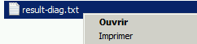
Et si tout va bien on peut aussi tester les DNS avec l’option /test:dns
Dcdiag /test:dns /e /v
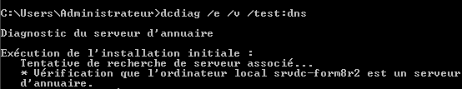
On peut aussi tester de manière plus approfondie la réplication sur chaque DC avec la commande et
Repadmin /showrepl Repadmin /replsummary

On note ou se trouvent les rôles FSMO par la commande
Netdom query fsmo
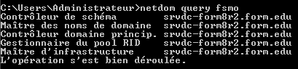

La Vérification du niveau fonctionnel en cours (Domaine et / ou Forêt) se fait dans Domaines et approbations Active Directory
il faut se placer sur la forêt, puis clic droit Augmenter le niveau fonctionnel de la forêt… (juste pour vérifier)
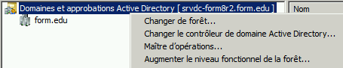
Si on se place sur le domaine, alors par clic droit Augmenter le niveau fonctionnel du domaine…(juste pour vérifier)
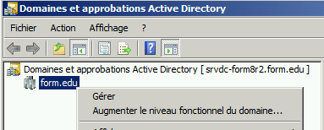

Le niveau actuel est toujours précisé...
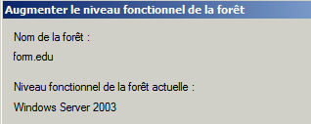
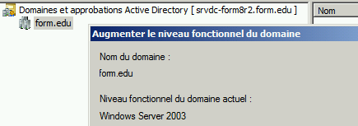

N.B : avant d’effectuer un changement de niveau, adopter la logique d’abords Domaine(s) puis Forêt ! (cf chapitre niveaux fonctionnels)

ici dans l’exemple 2003, il faut être en 2003 minimum , mais on peut choisir 2008 (pour être sur de radier les 2003… )
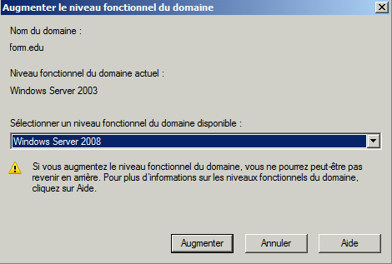

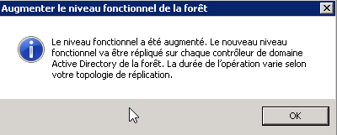
Si on doit augmenter le niveau fonctionnel, il faut attendre la réplication dans toute la forêt !

et vérifier sur tous les DC que l’on ait bien le niveau voulu 2008 (ou 2008)
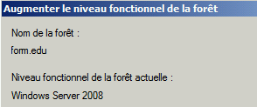

Sauvegarde du DC

Pour une machine normale on prévoit une sauvegarde complète, de manière a pourvoir tout remonter à partir de cette sauvegarde.

N.B : en cas de problème de migration du schéma, la seule solution sera repartir du CD sauvegardé et de reconstruire la forêt !!!
Pour un ordinateur virtuel, on peut suspendre une éventuelle réplication, de manière à garder un duplicata de la machine avant migration du schéma.
Cela n’exclu pas un export de la Vm… !
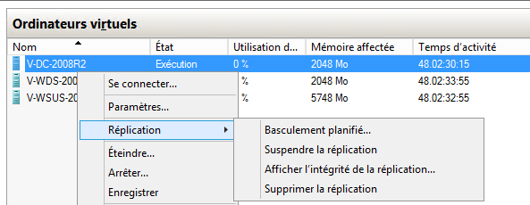

Blocage de la réplication
Il faut bloquer la réplication sortante sur un contrôleur de domaine, ceci dans le but d’effectuer des opérations de migration dessus sans affecter les autres contrôleurs de domaine.

Pour cela:
repadmin /options nom-serveur +disable_outbound_repl

On peut vérifier avec la commande repadmin /showrepl

Si on l’execute depuis le serveur que l’on a dévalidé, on nous informe que les sorties sont dévalidées:
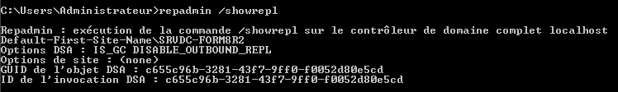

Si on l’execute sur un 2° serveur qui essaye de se répliquer depuis le serveur que l’on a dévalidé: on voit que les synchronisations ne marchent plus
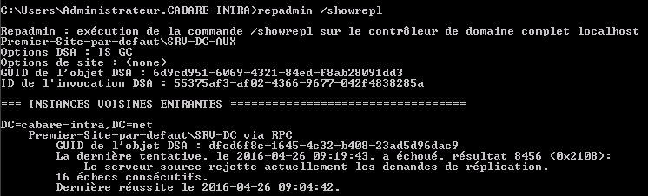

ou plus facilement depuis la console Site et service Active Directory

Dans l’exemple Il ne faut pas tester si SRV-DC se réplique depuis SRV-DC-AUX
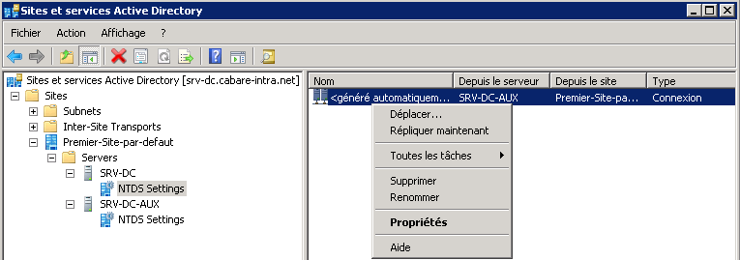
Mais plutôt si SRV-DC-AUX ne peut plus se répliquer depuis SRV-DC !
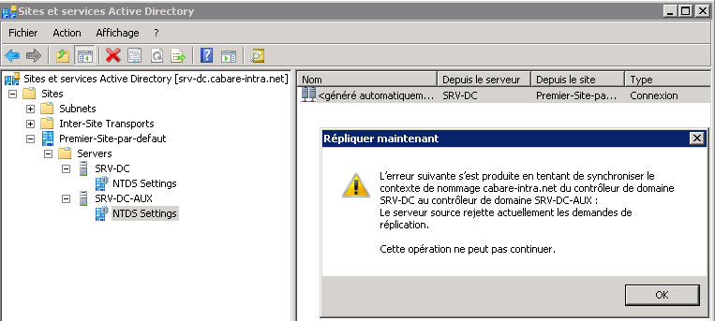

N.B : Dans le cas d’un environnement plus conséquent procéder de même pour tous les CD supplémentaires

Vérification version schéma forêt et domaine
On sait que
- notre mode fonctionnel est 2008,
- on a bloqué notre CD au niveau réplications

Avec le maitre de schéma, on va vérifier la version actuelle du schéma… via l’utilitaire adsiedit.msc

via la console adsiedit.msc puis clic droit / connexion.
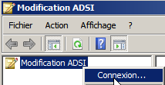

demander Sélectionnez un contexte d’attribution de noms connu, puis Configuration
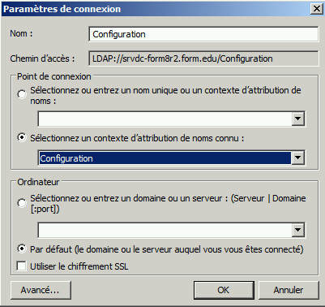
on obtient
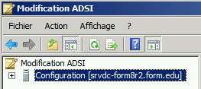

On développe
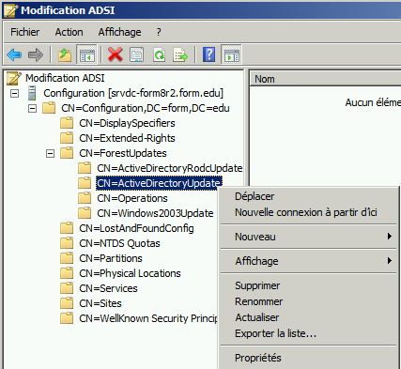
Développer Configuration, puis
CN=Configuration, DC=domaine_racine_forêt
Développer sur CN=ForestUpdates. Demander les propriétés de CN=ActiveDirectoryUpdate,

Vérifier que l’attribut Revision à pour valeur 4 pour 2008, ou 5 pour Windows Server 2008 R2,.
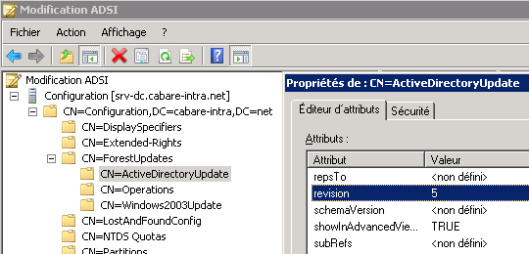

Il faut maintenant tester la version de schéma ... donc Connexion.
dans Sélectionnez un contexte d’attribution de noms connu, puis Schéma
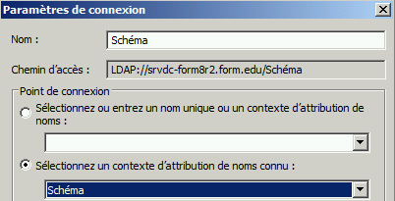
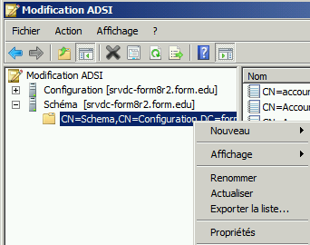
Développer Schéma,
puis demander les propriétés de
CN=Schema,CN=Configuration,DC=domaine_racine_forêt,

l’attribut objectVersion à pour valeur 46 pour 2008 ou 47 pour 2008 R2
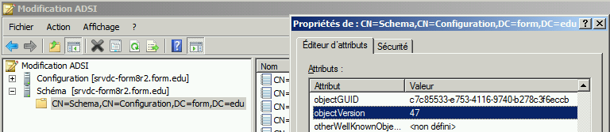

Les principales versions de schéma existantes sont
30 Windows 2003 31 Windows 2003 R2
44 Windows Server 2008 47 Windows server 2008r2
56 Windows Server 2012 69 Windows Server 2012r2
87 Windows Server 2016

Adprep pour la forêt
- Depuis le DVD de Windows Server 2012R2 (2016) copier le contenu du dossier \support\adprep dans un dossier Adprep sur le Serveur ayant le rôle de contrôleur de schéma. (maître de schéma)
- Taper: Adprep.exe /forestprep
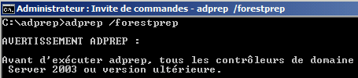
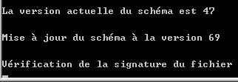
un avertissement apparaît

et on confirme, c’est parti… Et ouf !
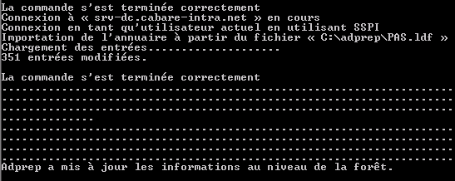

Un journal existe journal de mise à jour en c:\windows\debug\adprep\log
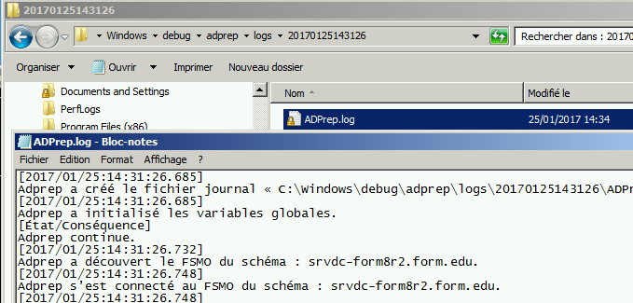

Vérification version schéma forêt
Vérifier que
- l’attribut Révision de configuration soit passé à 15
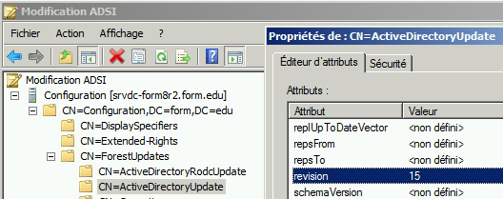
- et ObjectVersion de schéma à 69
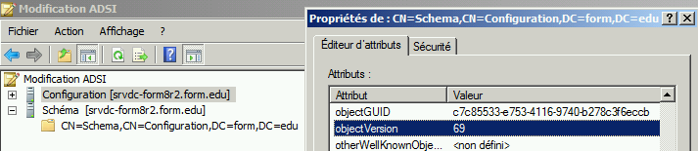

Déblocage de la réplication
pour débloquer la réplication sortante on passe la commande avec – ( à la place de +) :
Pour cela:
repadmin /options nom-serveur -disable_outbound_repl

Il est important de na pas s’inquiéter sur les premiers messages envoyés par repadamin / showrepl, car il faut du temps pour que le schéma se propage…
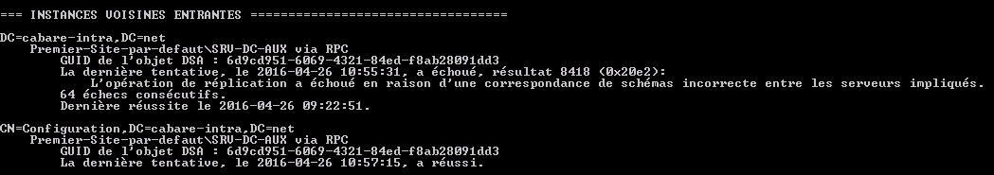
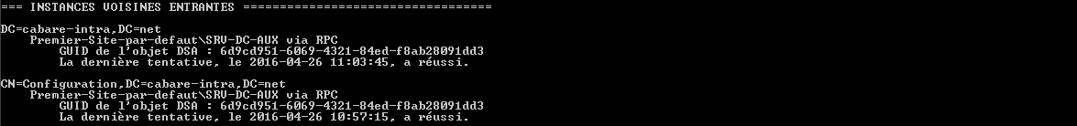

Pour obtenir les 5 rôles
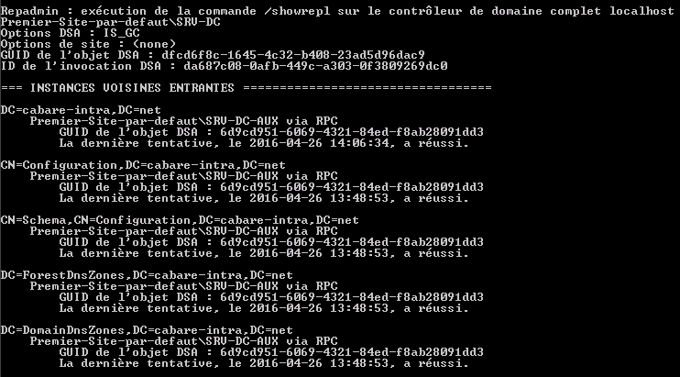

N.B: Attendez la réplication des modifications dans toute la forêt !

Adprep pour le domaine
N.B : Normalement depuis le DVD de Windows Server 2012R2 on a déjà copié le contenu du dossier \support\adprep dans un dossier Adprep sur le Serveur ayant le rôle de contrôleur de schéma.

Sur le contrôleur de domaine qui héberge le rôle de maître d’infrastructure
- Taper adprep /domainprep
- Si on envisage à terme d'installer un contrôleur de domaine en lecture seule (RODC) il faut alors aussi passer la commande (mais en général c’est fait automatiquement) adprep /rodcprep
- Idem pour la commande adprep /domainprep /gpprep

N.B: Attendez la réplication des modifications dans tout le domaine !

Intégration serveur membre 2012 (2016) (si pas déjà fait)
Soit un Serveur 2012r2 (2016)
- qu’il faut renommer correctement
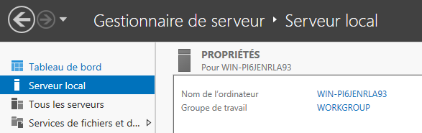

- Avec un adressage Ip correct (adresse, masque, dns)
- Joint au domaine dans les règles, (compte machine dans l’AD, hôte et pointeur correspondant dans le DNS)
- Test avec nslookup

Rôle AD DS Directory Services , DNS
Sur notre Serveur 2012r2 (2016) il faut installer les mises à jour de sécurités nécessaires
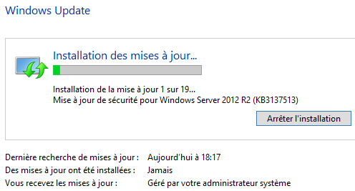
et ensuite ajouter 2 rôles qui permettront de prendre en charge le domaine
- Le rôle AD DS Directory Service
- Le rôle DNS

Dans le Gestionnaire de serveur, Tableau de bord puis dans Configurer ce serveur local on demande Ajouter des rôles
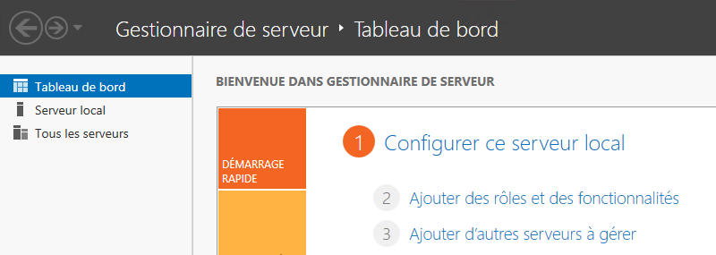
N.B : On peut accéder au Gestionnaire de Serveur aussi via le Panneau de configuration / outils d'administration, ou l'execution de servermanager.exe

Sinon à tout moment, dans le Gestionnaire de serveur, en haut à droite on demande Ajouter des rôles et des fonctionnalités
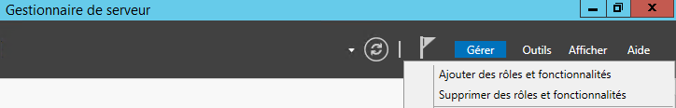

On déclanche l’assistant
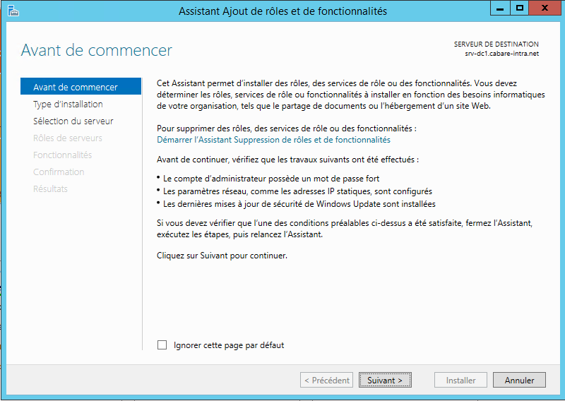

On demande d’ajouter un rôle
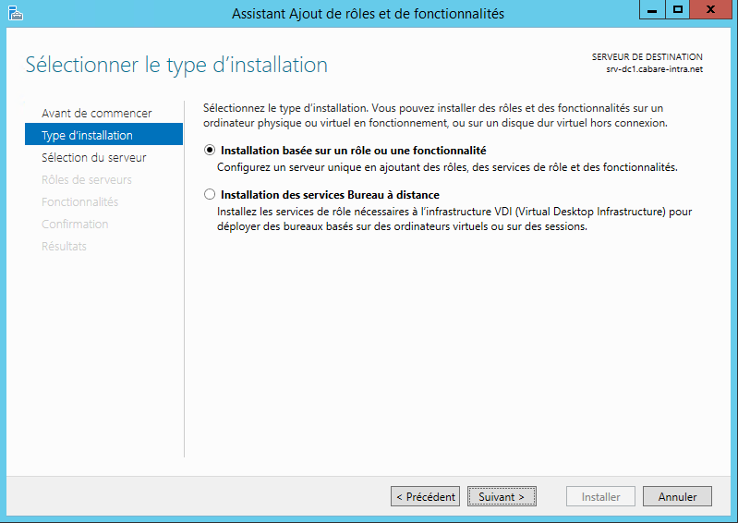

Sur notre serveur 2012R2 (2016)
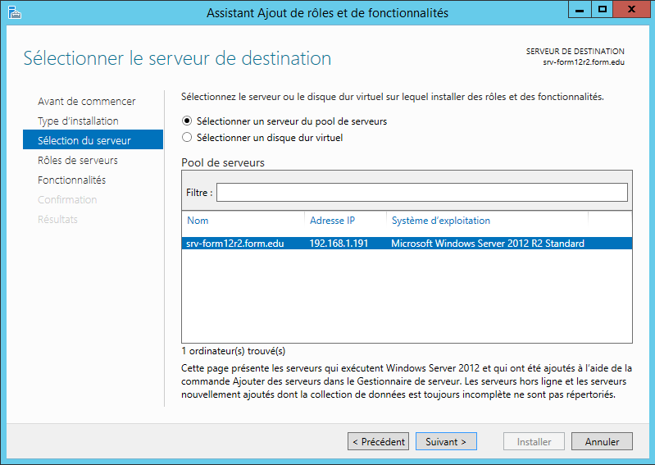
Les services AD DS (et les fonctionnalités associées)
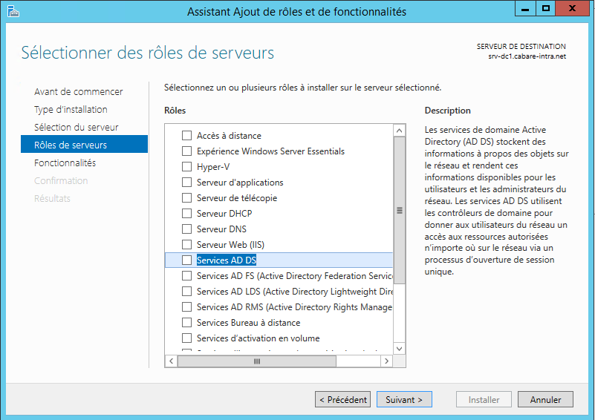
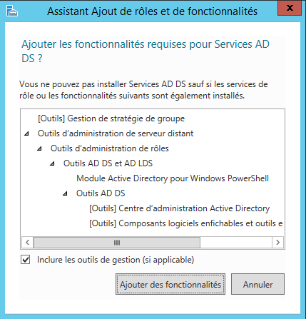
Puis le rôle DNS (et les fonctionnalités associées)
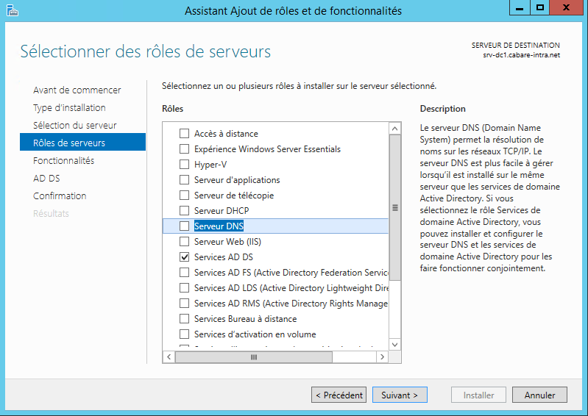
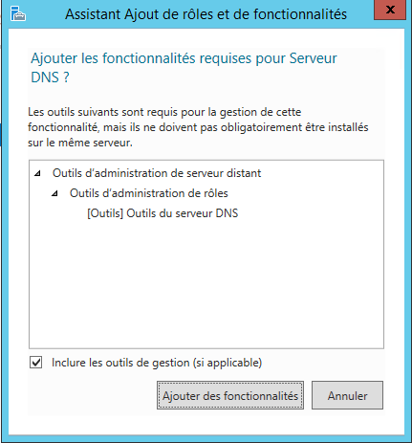
Du coup dans l’étape suivante des fonctionnalités on n’a rien à faire, ce qui doit être coché l’est déjà (cela s’est fait précédemment)
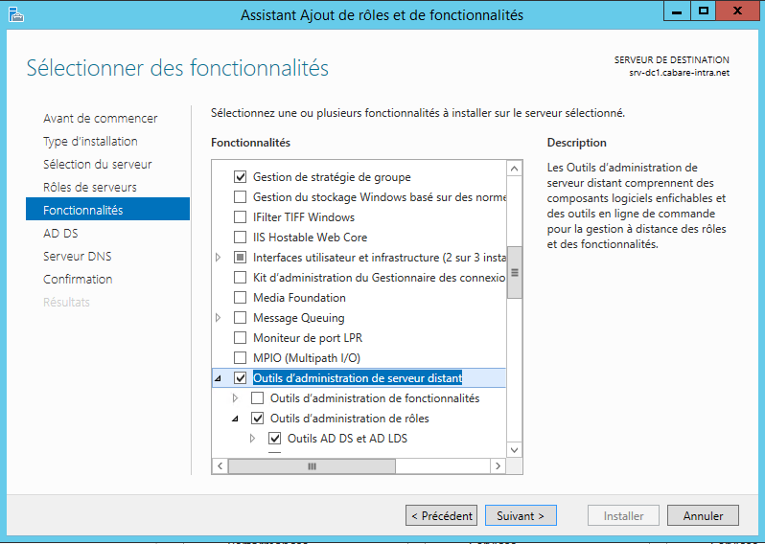
Ensuite on nous invite à penser à installer un 2° CD et un DNS au minimum…
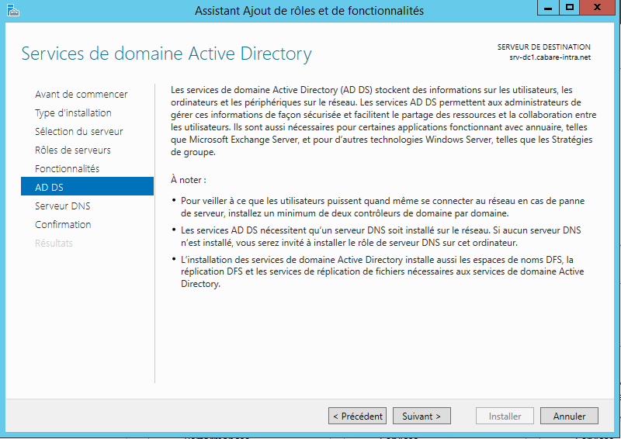
On nous conseille de stocker la zone DNS dans Active directement…
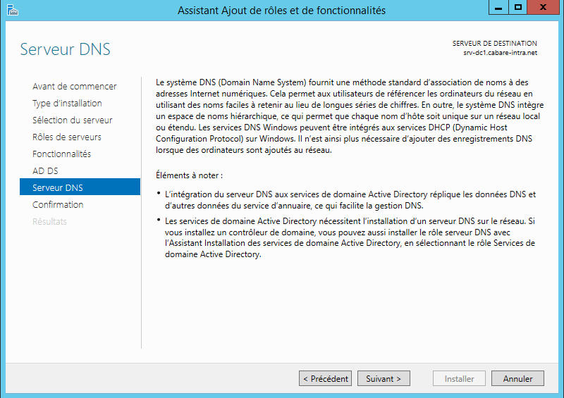
On confirme par Installer
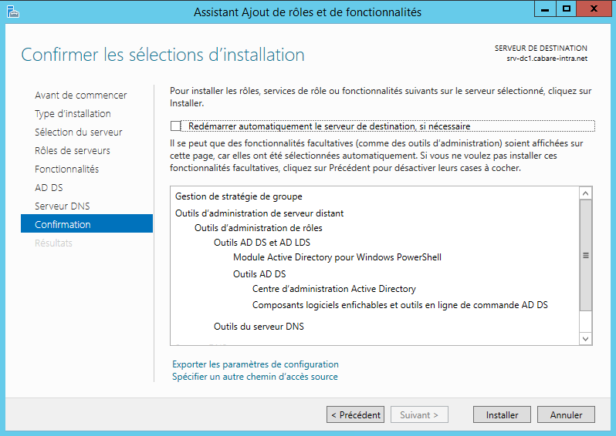
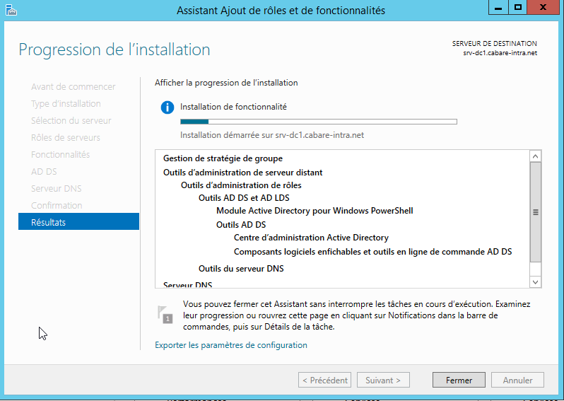
Et c’est terminé

Lorsque l’on obtient la réussite de l’installation il sera possible de
- Promouvoir le serveur en CD
- Eventuellement Exporter les pramètres de configuration
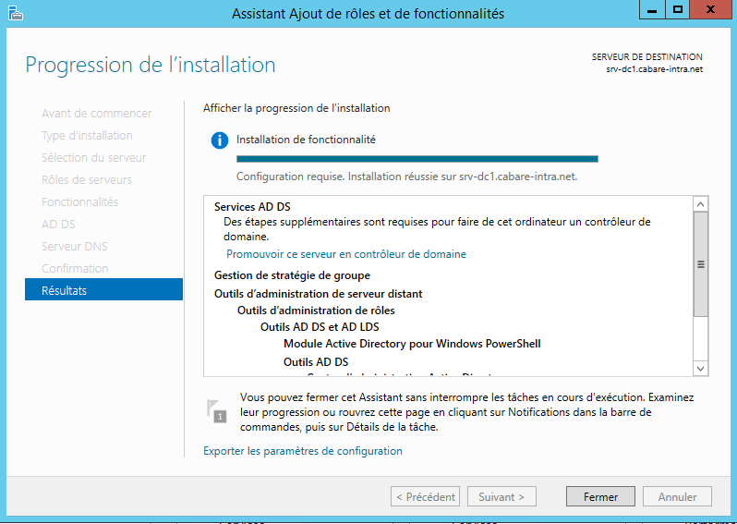

Assistant de configuration Active Directory (ex dcpromo)

Peut importe de cliquer sur le lien précédent Promouvoir ce serveur en contôleur de domaine car le gestionnaire de serveur le re-proposera
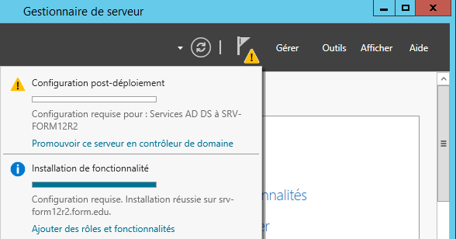
Donc on veut Ajouter un DC à un domaine existant
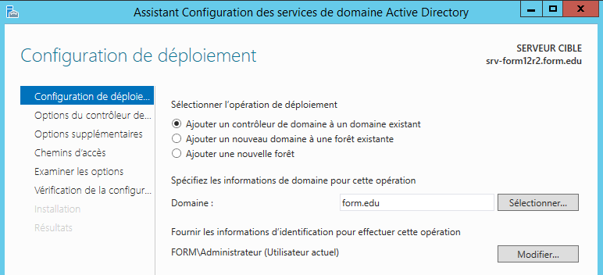
N.B : bien penser à être loggué en administrateur de domaine…
Qui sera aussi serveur DNS et Catalogue Global
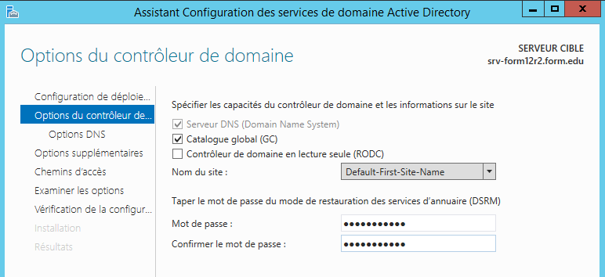
Mot de passe de restauration
Restore2012
Ce message est normal car on est à la racine de la forêt, on valide
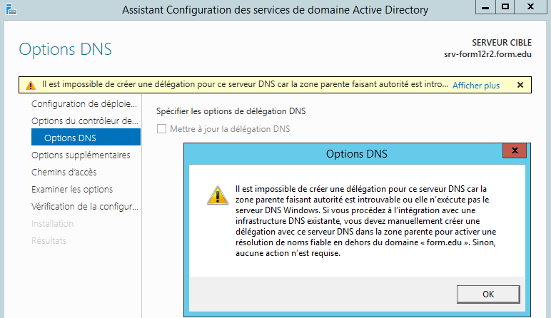
… on accepte la réplication (on peut aussi choisir) Mais Il est préférable de laisser choisir le serveur avec lequel il trouve la meilleure bande passante…
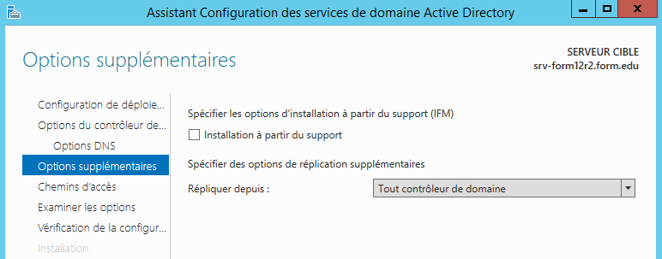
On lui laisse installer la Base AD et le réplica où il le souhaite par défaut…Suivant
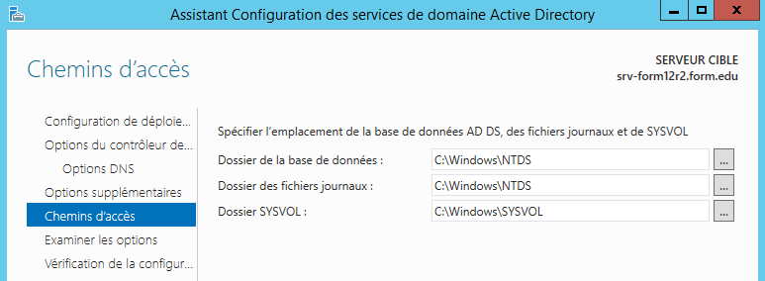
On à une confirmation des paramètres
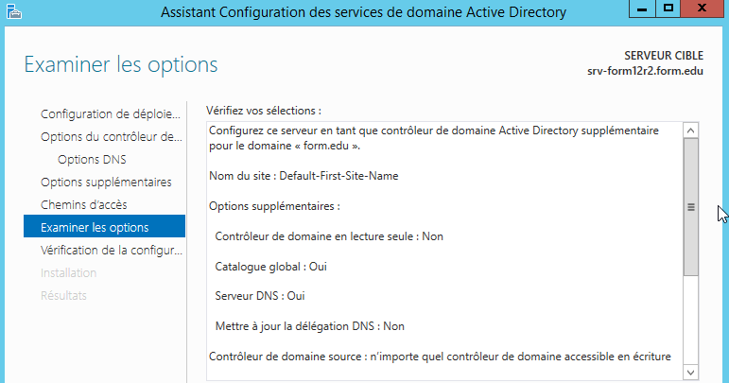

Et un test général est effectué avant l’execution réelle, si tout est ok on peut lancer l’installation après avoir lu les informations eventuelles
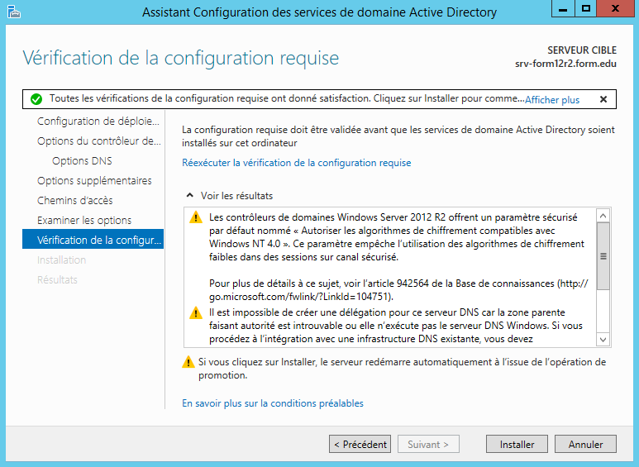
Il y aura ensuite re démarrage du serveur…

Test serveur et réplication générale
Dans le Gestionnaire de serveur, dans Outils


On demande, Utilisateurs et ordinateurs Active Directory

- Le compte de notre nouveau serveur DC doit faire partie de l’UO Domain Controllers
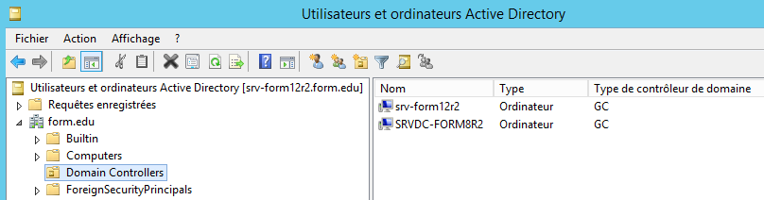
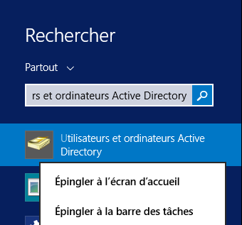
On peut aussi une fois pour toutes effectuer une recherche et épingler la mmc à l’écran d’accueil, Pour obtenir
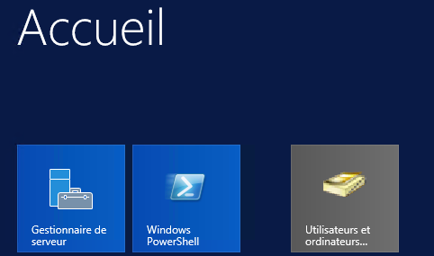
Ou, si l’on est « faché » avec l’interface metro et que l’on veut retrouver des raccourcis sur le bureau, on accède au dossier des outils d’administration et on copie les raccourcis sur le buro…
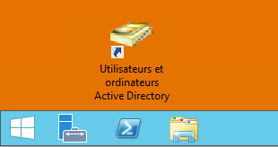
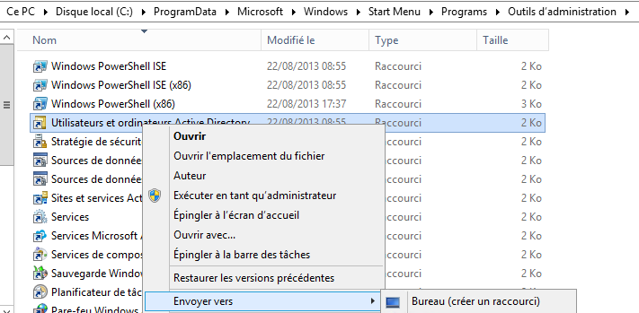

- La réplication doit être active entre le nouveau dc et les autres DC
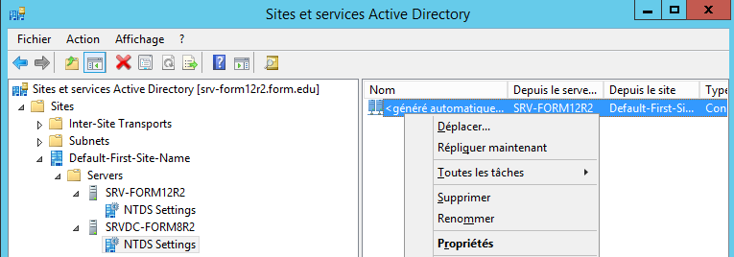
- On vérifie avec net share les partages par défaut netlogon et sysvol
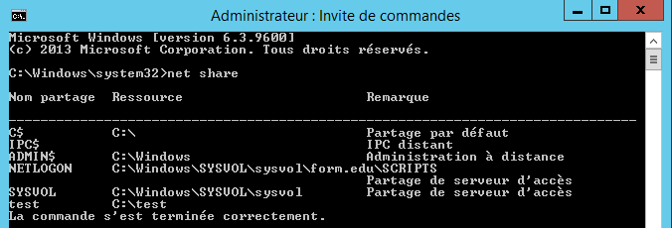
- Dans l’observateur d’évènement, on vérifie que la réplication soit bien terminée Evenement 13516 NTFrs est que désormais notre serveur est bien contrôleur de domaine.
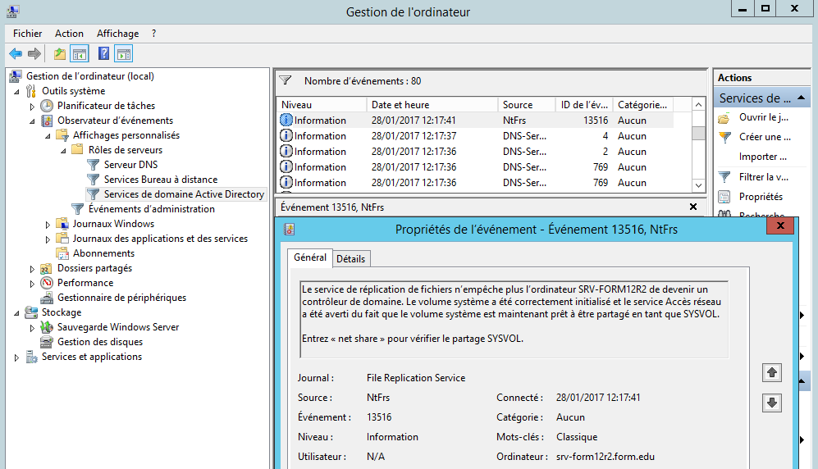
- Un repadmin /showrepl devrait être ok, voire un repadmin /replsummary
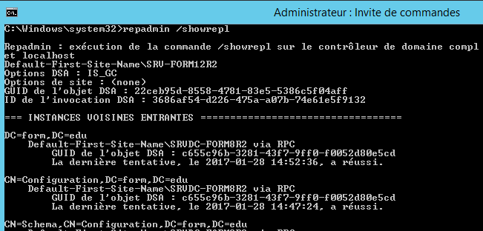
N.B : si besoin on peut utiliser un outil adreplstatusinstaller.msi
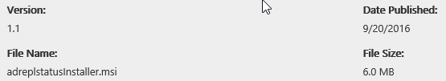
- Un dcdiag devrait sous 48 heure donner de bons résultats…
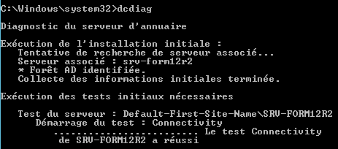
N.B : un message de type warning peut subsister sur le test machineAccount
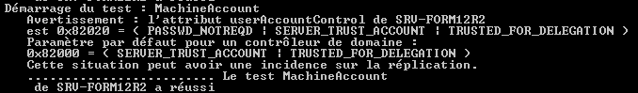
Cela peut arriver si le compte machine a été créé manuellement avant la promotion du serveur en CD, Les valeurs normales de l’attribut userAccountControl sont
Normal user : 0x200 (512)
Domain controller: 0x82000 (532480)
Workstation/server: 0x1000 (4096)
Ici on se retrouve avec la valeur 0x82020 (532512).

Cela peut se modifier via adsiedit.msc. On demande contexte d’attribution de noms par défaut / DC puis OU= Domain Controllers et on se place sur notre nouveau serveur srv-form12r2
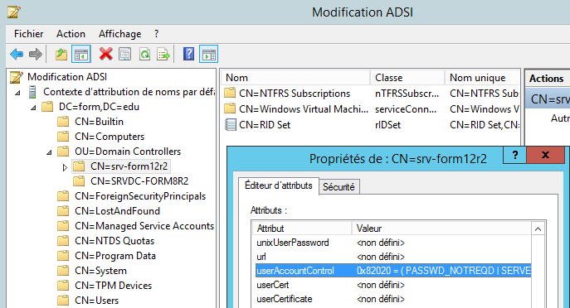

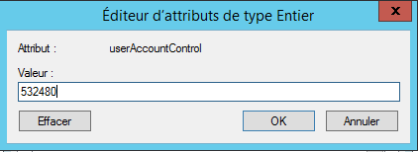
La valeur normale de l’attribut userAccountControl est de 0x82000 soit 532480 en décimal
Suite à quoi notre test dcdiag sera parfait…

Paramétrage IP pour le serveurs DNS et sur le Domaine
Reglages Adresses IP :
Chaque serveur DNS doit indiquer
- qu'il dépends de lui-même, (1° serveur DNS)
- et du serveur dont il est le réplica (2° serveur DNS)

Liste de tous les serveurs DNS disponibles sur le domaine :
La commande nslookup avec la syntaxe suivante :
Nslookup –type=ns domaine
permet de lister tous les serveurs DNS (ici 2) enregistrés comme tels
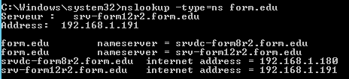

Donc cela donnerait
Sur ancien DC (ici en 180) sur nouveau DC (ici en 191)
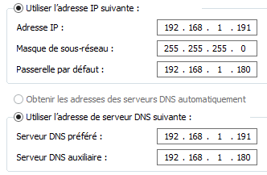
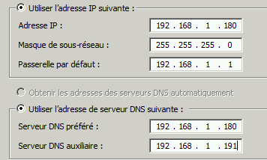

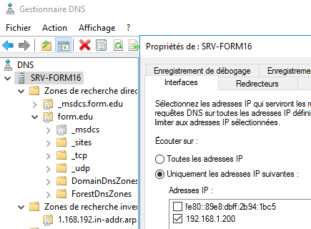
N.B : Windows Server 2016 ayant tendance à privilégié IPv6 il peut être utile de demander au serveur DNS de n’ecouter que sur l’interface IPV4 (et non pas sur l’interface IPV6), dans
Propriétés du serveur, / interfaces / Ecouter sur / Uniquement les adresses IP suivantes

Reglages redirecteurs :
Si la notion de re-directeur est utilisée sur le 1° serveur DNS, il faut les re-paramétrer sur le 2° serveur DNS
En effet ces réglages sont indiqués "hors zone" et donc non répliqués via AD, ils doivent donc être reconstruits sur chaque serveur DNS… !
Paramétrage des clients Ip en dur:
Il est juste nécessaire de spécifier pour les clients que le serveur DNS auxilliaire se trouve à telle adresse IP (l’adresse de notre 2° CD avec son Serveur DNS…
Il suffit d’indiquer dans les paramètres TCP/IP l’adresse de nos deux serveurs DNS, (ici dans la capture les adresses sont en 91 et 90)
N.B : s’il y a plus de 2 serveurs DNS on peut demander Avancé…
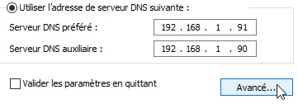
Puis onglet DNS et Ajouter
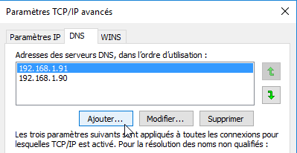

Options de serveur DHCP :
Si il y a un DHCP, il est necessaire de modifier l’option 006, serveurs DNS
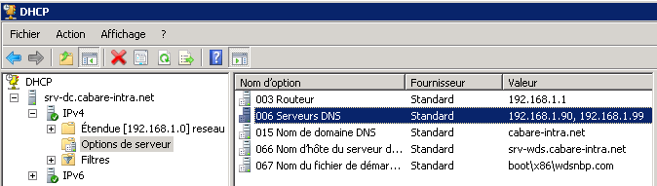

Pour passer de à
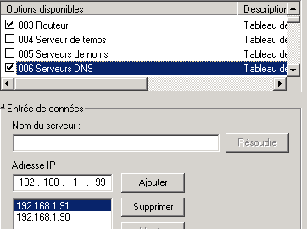
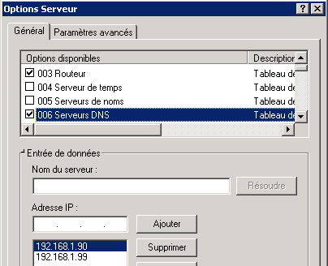

Migration rôles FSMO
Le transfert ne peut se faire qu’entre 2 CD fonctionnels et en relation. On ne traitera pas ici la « prise de rôle » mais le « transfert de rôle » depuis l’ancien srv-dc 2008R2 vers un nouveau serveur 2012-2016). Qui peut transférer les rôles ?
Sur le Domaine
- Emulateur CPD (NT 4.0) : GG Administrateurs du domaine
- Maître identificateur Relatif RID : GG Administrateurs du domaine
- Maître d’infrastructure : GG Administrateurs du domaine
Sur la fôret (et l’ensemble des domaines))
- Maître d’attribution de nom de domaine : GG Administrateurs de l’entreprise
- Contrôleur de schéma : GG Administrateurs du schéma
On repère les rôles FSMO via commande Netdom query fsmo
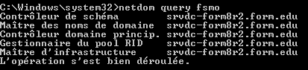
Avec la console Utilisateur et ordinateur Active Directory on peut trouver les 3 maîtres de domaine : clic droit Toutes les tâches / Maîtres d’opérations…
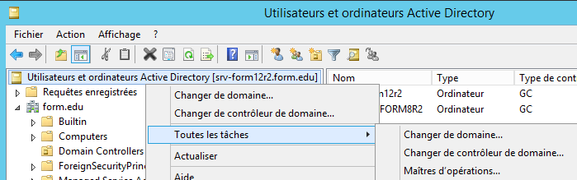
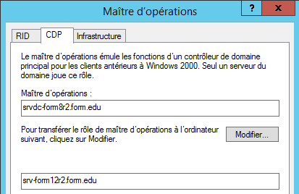
N.B : Il faut se placer sur le serveur sur lequel l’on veut tirer les rôles
- Emulateur CPD (NT 4.0)
- Maître identificateur Relatif RID
- Maître d’infrastructure

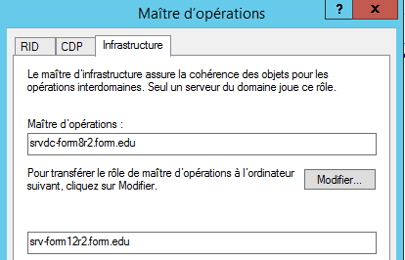
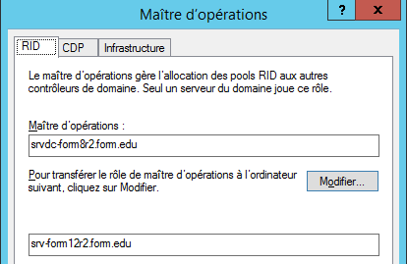

Le transfert se faisant simplement en demandant Modifier…, par exemple
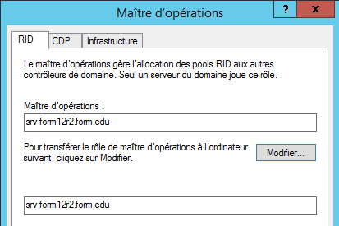

On peut vérifier par
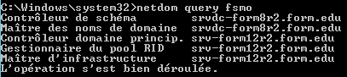
Avec la console Domaine et approbation Active Directory on peut trouver qui est maître d’attribution de nom de Domaine. En se plaçant sur Domaines et approbations Active Directory on demande clic droit Maîtres d’opérations…
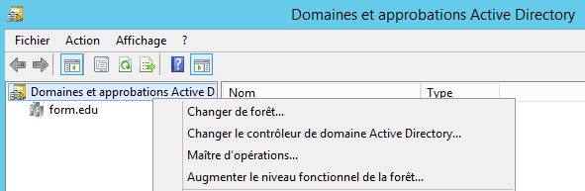
On à le même principe… on effectue le transfert via modifier…
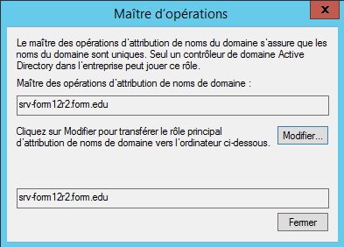
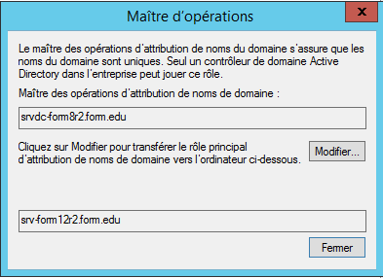
On peut vérifier par
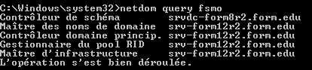
Reste le schéma…
Pour localiser le maître de schéma, c’est le plus difficile. Il d’abords créer l’exécutable qui pourra ouvrir la console mmc

Via la commande regsvr32.exe %systemroot%\system32\schmmgmt.dll
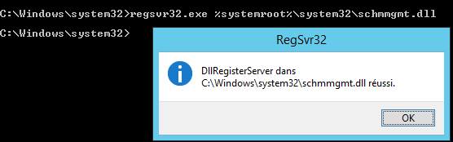

Puis on peut alors créer une console, via executer mmc dans laquelle on demande Fichier / Ajouter ou supprimer des composants logiciels enfichables et on choisit la console Schéma active Directory
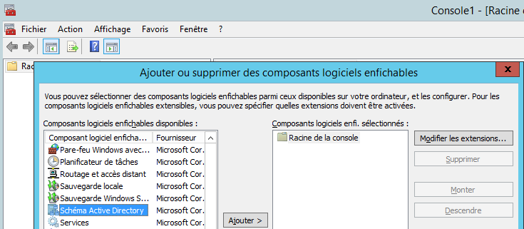
Pour obtenir
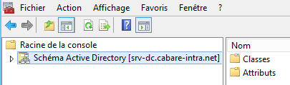

N.B : La console se connectant automatiquement sur le maître de schéma, il faut alors d’abords se connecter sur le serveur sur lequel on veut effectuer le transfert. Via Changer de contrôleur de domaine Active Directory.
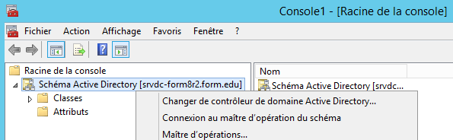

N.B : Mais lorsque l'on travaille avec le Contrôleur de schéma, on est toujours logué logiquement par défaut sur le serveur maître d'opération ! Il faut bien penser à se connecter sur le serveur sur lequel on veut effectuer le transfert…
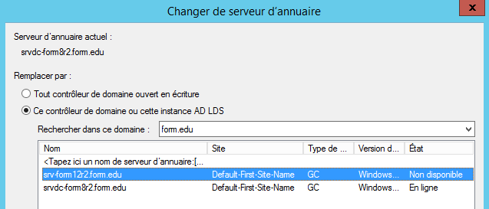

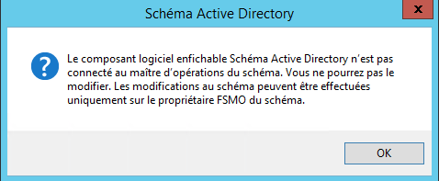
N.B : Ne pas préter attention aux messages indiquant que sur ce serveur on ne pourra pas administrer le schéma… C’est normal, le rôle n’y est pas encore !
Donc on se place sur le serveur de destination puis
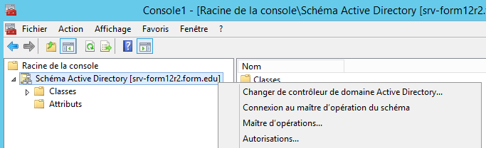
sur Schéma Active Directory on demande clic droit Propriétés / Maîtres d’opérations…
Et on tranfère le dernier rôle
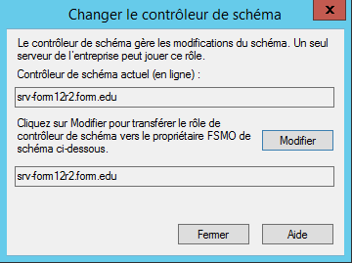
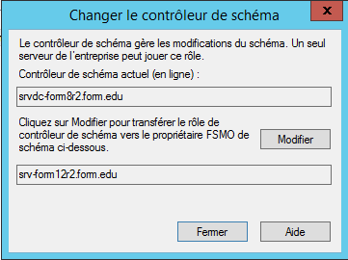
Et c’est terminé. On peut vérifier par
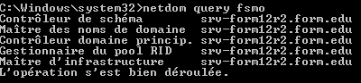

Suppression Catalogue Global ancien serveur
Localisation du Catalogue Global :
A part le premier DC du premier domaine de la forêt, Un DC n'est PAS par défaut serveur de Catalogue Global.
On peut vérifier si un DC est serveur de catalogue global via la mmc site et service Active Directory , dans laquelle on demande les propriétés de NTDS Settings de notre serveur. On sait ici que notre serveur est Catalogue Global
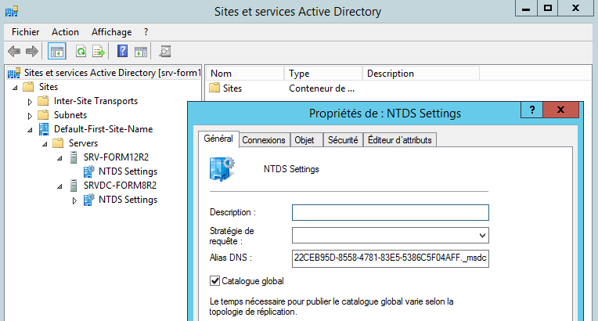
N.B: On ne transfère pas un serveur de Catalogue Global, mais on procède de la manière suivante :
- on en active un 2°,
- on attend une réplication,
- puis on désactive le 1° (en faisant attention a ce qu'il ne s'agisse pas du CD qui a le rôle de maître d'attribution de nom de domaine de la foret) Si cela est nécessaire, on transfère également ces rôles…
Donc dans l’exemple on se place sur SRVDC-Form8r2, on demande propriétés de NTDS Settings et on décoche la case Catalogue Global
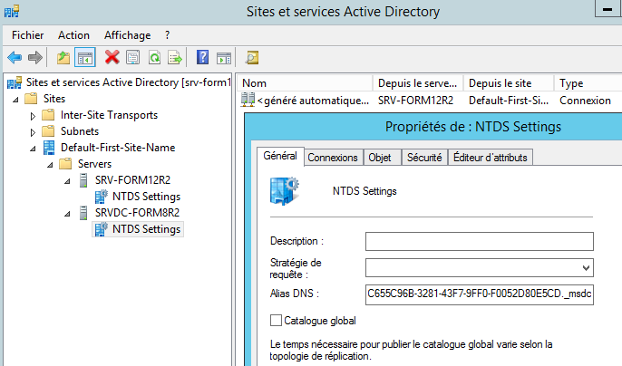

Suppression DNS ancien serveur
Il faut être sur d’avoir avant bien corrigé les adresses IP des serveurs DNS
- sur toutes les machines du domaine avec une adresse IP en dur (remplacer la référence de l’ancien DNS par le nouveau installé)
- s’il ya un dhcp, avoir effectué le changement DNS dans les options
- sur le serveur DNS 2008R2 à démonter, on indique le/les les nouveaux serveur DNS du domaine (il n’est plus son propre serveur DNS),
- sur les autres serveur DNS qui restent dans le Domaine, on efface l’adresse IP des cartes réseaux qui y feraient réféerence,

puis on va demander de supprimer un rôle
sur le gestionnaire de serveur via clic droit Supprimer des rôles ,un assistant se déclanche
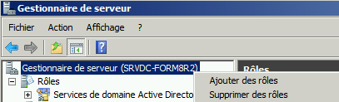
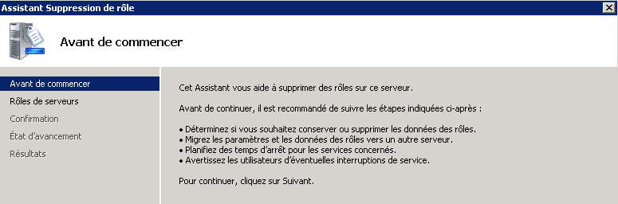
On décoche uniquement Serveur DNS
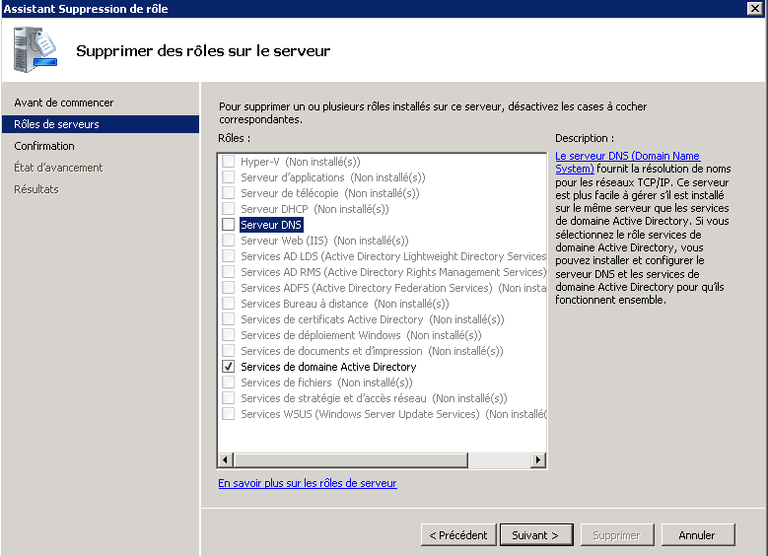
On a une mise en garde comme quoi il serait bon qu’il y ait d’autres DNS
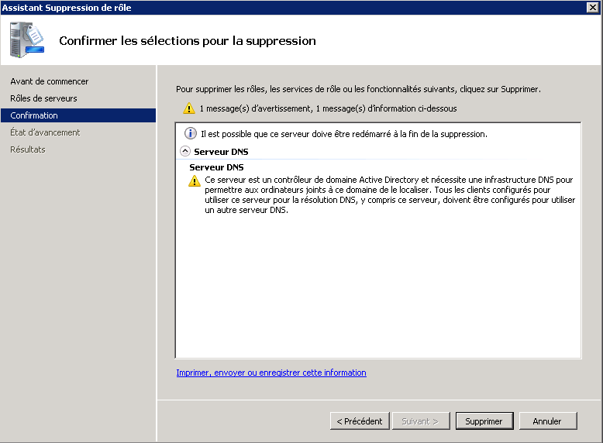
Et après un re démarrage
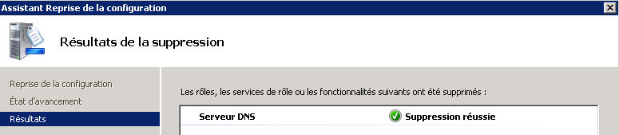

Il est ensuite necessaire dans le DNS du nouveau serveur 2012 (2016) de supprimer via l’interface tout référence à l’ancien serveur de nom que l’on a démonté
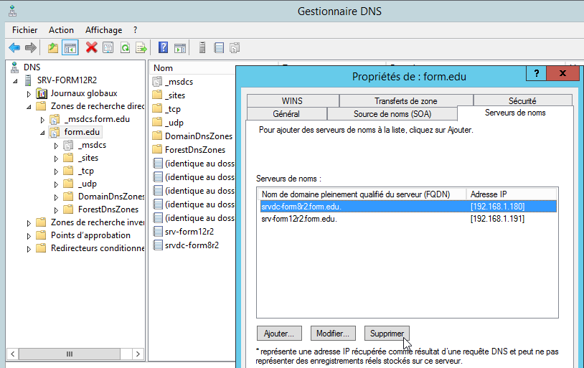
De manière à avoir
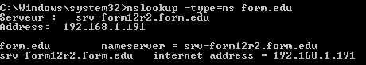
N.B : penser à faire ce nettoyage des Serveurs de nom dans toutes les zones, la zone de domaine, dans la zone parent _msdc, la zone de recherche inversée…

Démontage ancien DC
Sur un serveur Windows 2008 et 2008 R2 il faudra
- Effectuer dcpromo
- après la rétrogradation du serveur supprimer le rôle AD DS ajout « ajout / suppression de rôle ».
Sur un serveur en Windows 2012 et 2012 R2 l’assistant DCpromo n’existe plus.
- il faut directement supprimer le rôle AD DS l’assistant de configuration se lancera automatiquement et permettra de rétrograder le DC.
Il faut que sur cet ancien serveur les nouveaux DNS soient renseignés, de manière à ce que les information concernant le démontage circulent bien dans notre AD…
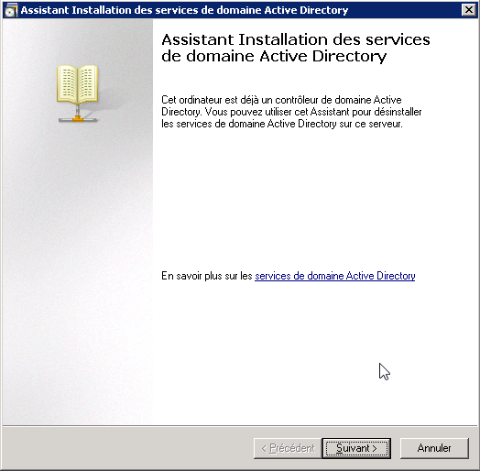
On pourrait même avant vérifier la bonne marche de la réplication par un repadmin / replsummary
Faisons un dcpromo sur notre ancien serveur 2008R2

Surtout ne pas cocher…
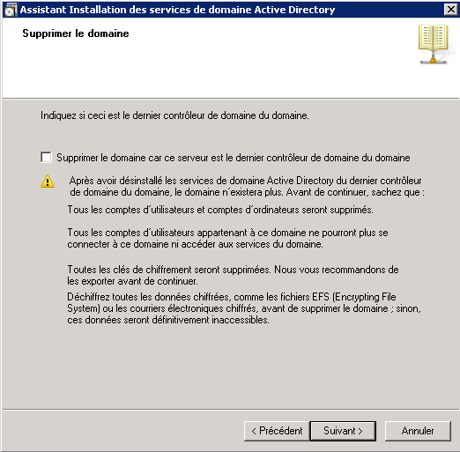
On saisie le nouveau mot de passe du futur serveur (pour pouvoir ouvrir une session locale
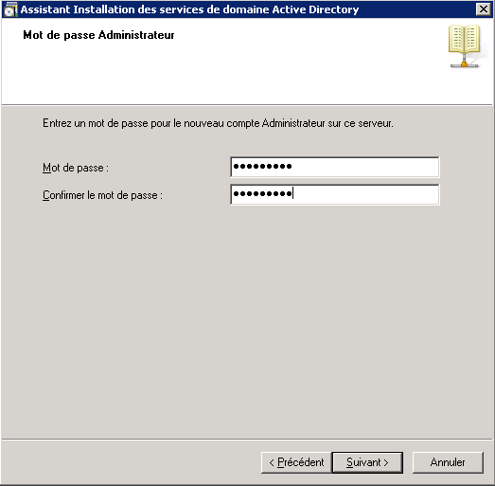
Et c’est fini…
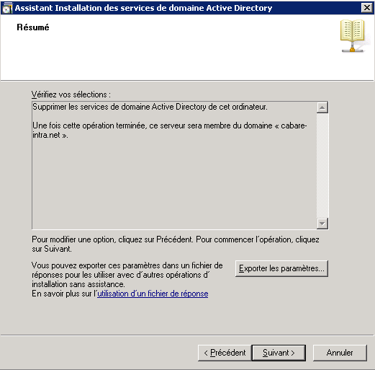
Il serait bon en toute logique de désinstaller le rôle Service de domaine Active Directory puis supprimer physiquement ce serveur
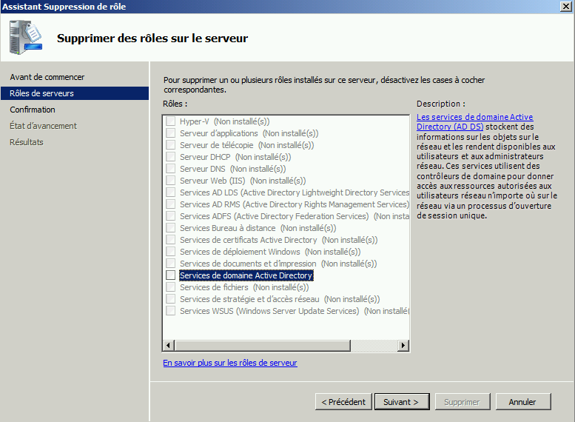
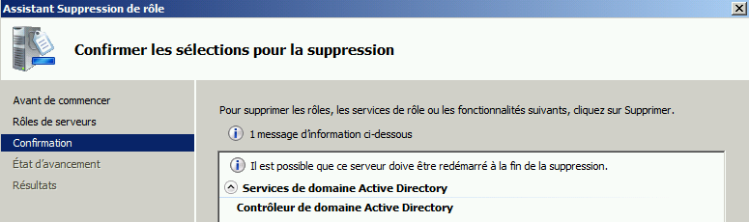
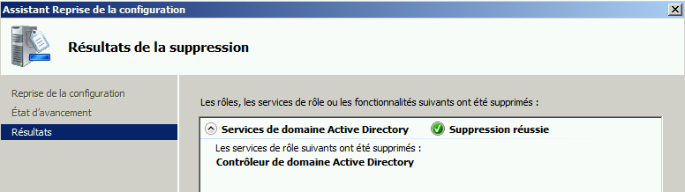

Vérification simple : Sites et services
Il peut rester une « trace » dans la console Sites et services Active Directory, on peut sans états d’âme supprimer le serveur démonté (qui apparaît d’ailleurs sans partition d’annuaire)
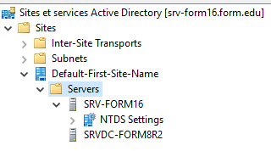
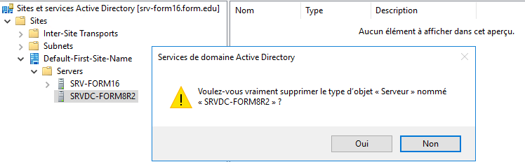

Vérification simple : AD - DNS
Sur le nouveau serveur 2016, dans Active Directory, on observe que notre ancien DC est devenu simple machine, seul le DC en 2012 (2016) reste
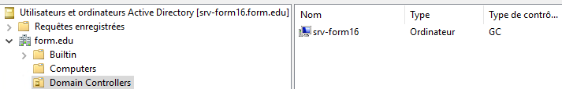
Et surtout
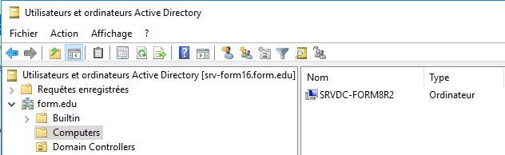

Erreur possible dcpromo /forceremoval:
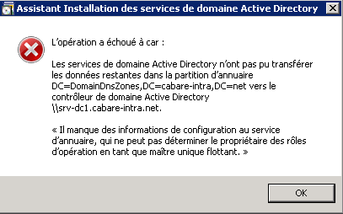
On n’arrive pas à démonter un Dc…
Ou il est … hors service…

Il faut d’abords vérifier que les rôles soient bien transférés…. (netdom query fsmo) Et que la réplication fonctionne bien… (repadmin /replsummary)

- Si ce n’est pas le cas, il faut corriger, ou prendre les roles, et relancer la commande dcpromo
- Si c’est le cas il faut voir dans l’observateur d’evenement pourquoi ce CD ne veut pas se « demonter… »… en cas d’impossibilité à résoudre le problème, il faut alors forcer le démontage
- Si le serveur est Hors service, il faut forcer le démontage
N.B : après un démontage forcé, il faut effectuer un netoyage de l’AD !

On va donc forcer le démontage via dcpromo /forceremoval

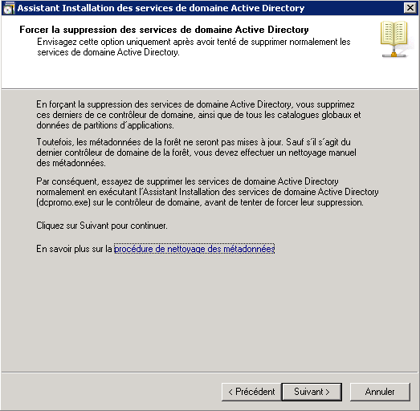
On a une confirmation
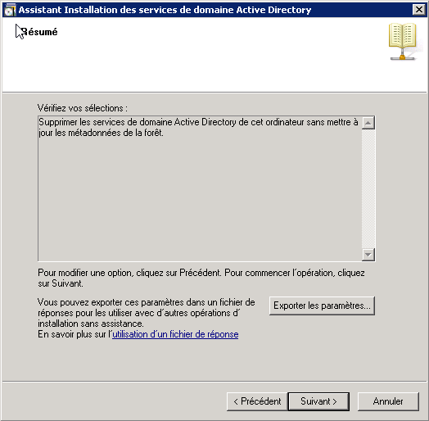
Et c’est términé
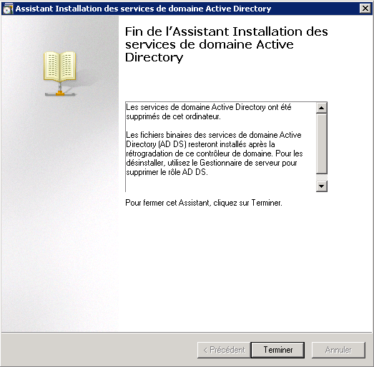

L’arrêt de ce serveur est définitif !

N.B : rien de pire ne peut arriver qu’un retour d’un CD déclaré Hors Circuit… il faut retirer ce poste de la circulation, un simple redemarrage par inadvertance pourrait être catastrophique pour le fonctionnement du Domaine complet !

Nettoyage des méta données de l’AD:
Il faut nettoyer les données dans l’AD et néttoyer le DNS
Depuis un CD valide restant, dans l’AD il faut supprimer
- La zone NTDS du serveur à détruire
- Le serveur lui-même
Dans le DNS il faut supprimer
- L’indication du serveur détruit comme serveurs de nom
- Tous les enregistrement de type SRV et NS du serveur détruit

Depuis 2008 on n’est plus obligé de passer par ntdsutil, on utilise la console Site et service Active Directory on se place sur le serveur à effacer, sur sa zone NTDS Settings, que l’on supprime
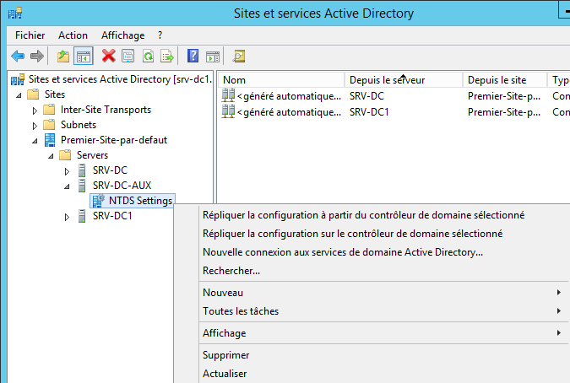

On confirme
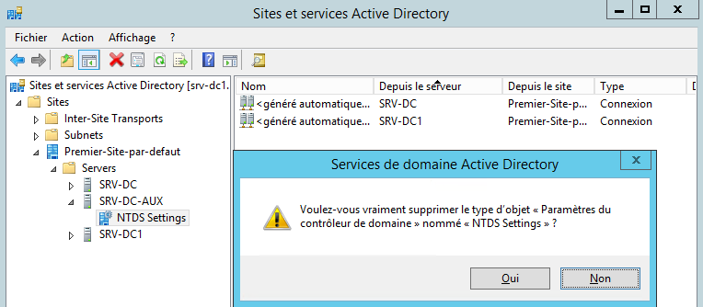
On valide la non accesibilité du serveur à détruire
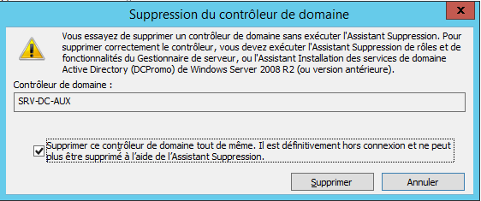
via Site et service Active Directory on se place sur le serveur à effacer, , que l’on supprime
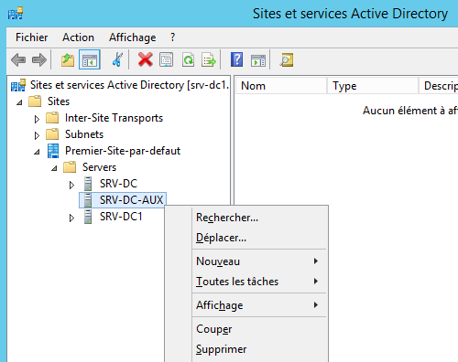
Et l’on confirme
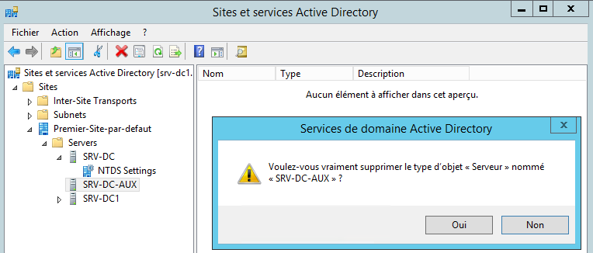

Pour le DNS il va falloir supprimer les indications de serveur de nom concernant notre serveur supprimé.

Dans la mmc DNS, on se place sur les zone de recherche directe, ici cabare-intra.net et _msdcs.cabare-intra.net dans les propriétés on demande Serveurs de noms
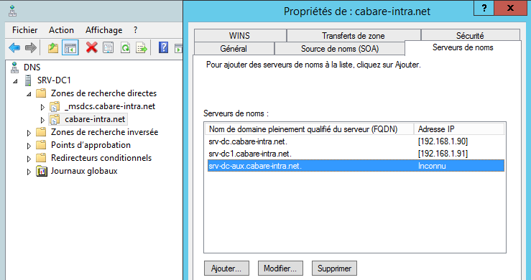
N.B : ces indications de serveurs n’étant pas répliquées, il faut les mettre à jours surtous les serveurs DNS restants

Toujours la console « Gestionnaire DNS » il faut parcourir les différentes zones et supprimer tout enregistrement relatif au contrôleur de domaine détruit qu’ils soient de type SRV, A ou CNAME (et pointeurs…)

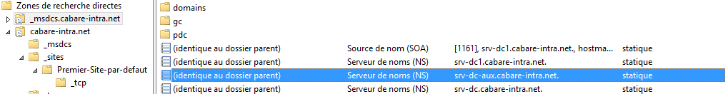
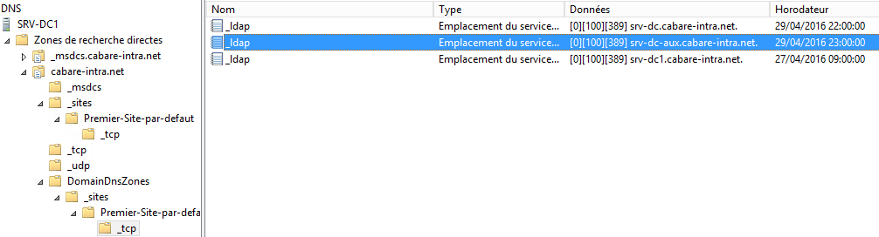

L'utilitaire NTDSUTIL (prise de role) :
Cet utilitaire est un utilitaire en mode interactif, a niveau (genre netsh ou nslookup ). On sort d'un niveau (ou de l'utilitaire) via la commande quit.

Il se lance par la commande ntdsutil
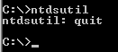
Le niveau qui nous intéresse ici est celui accessible par la commande roles
il faut ensuite taper la commande connections
puis le nom du serveur sur lequel on désire effectuer une connection à travers la commande connect to server xxxxx
une fois la connection effectuée, on remonte au niveau précédant avec la commande quit,

et la on peut taper seize suivit du rôle que l'on veut prendre…. Ou on peut taper transfert suivit du rôle que l'on veut transférer…. Au choix
seize pdc
seize RID master
seize infrastructure master
seize schema master
seize naming master
et l’on peut vérifier le succès de l’opération avec un netdom query fsmo

Migration domaine 2008-2012 vers 2016
Le mode opératoire est identique à celui de la migration 2008R2 vers 2012. Seules quelques les valeurs suivantes changent…

Adprep pour la forêt
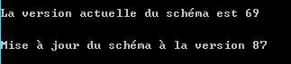
Lorsque l’on tape Adprep.exe / forestprep le message indique depuis 2012 (Ou depuis 2008R2)
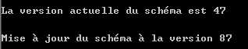
Vérification version schéma forêt et domaine…
- L’attribut Révision de configuration est passé à 16
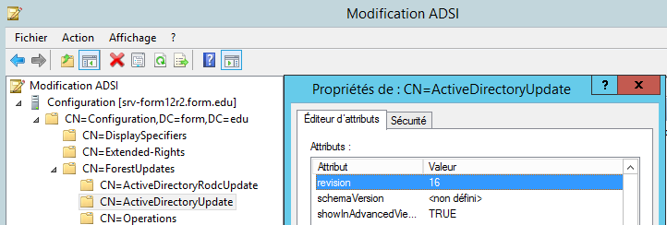
- L’attribut ObjectVersion de schéma est passé à 87
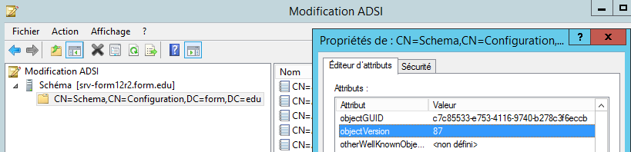

Démontage ancien DC
La commande Dcpromo est obsolète, il faut effectuer le retrait du rôle AD DS
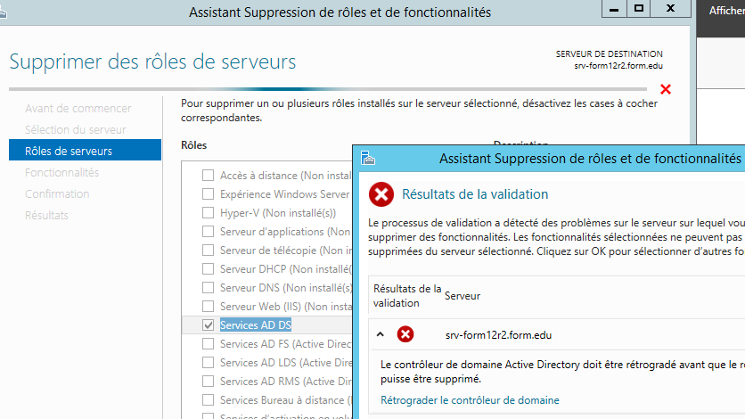
Qui lance en fait un assistant
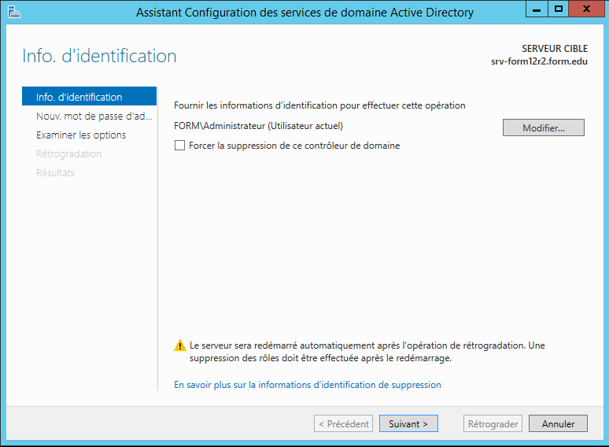
On y retrouve l’équivalent du dcpromo / force si besoin
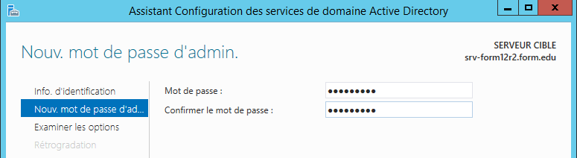

Et on demande Rétrograder
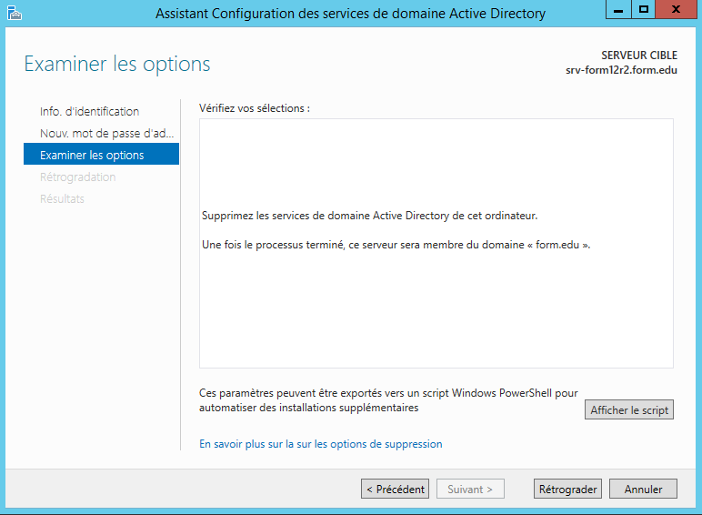

Gestion Synchronisation base de temps ntp

Gestion Synchronisation base de temps ntp:
A priori un DC 2008 existant, ici srv-dc est base de temps, il va chercher ici dans l’exemple ntp.imag.fr
et notre nouveau dc en 2012 est synchronisé celui-ci…

Un seul CD de référence doit se synchroniser sur un serveur externe ntp.
Donc sur LE CD de référence (notre nouveau serveur 2012-2016), on exécute
w32tm /config /manualpeerlist:"ntp.obspm.fr" /syncfromflags:MANUAL
w32tm /config /reliable:YES
w32tm /config /update
Net stop w32time
Net start w32time
W32tm /resync
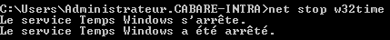
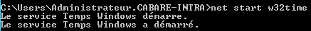
On peut vérifier avec un /query /source où il se synchronise
Puis un /query /status si la synchronisation a réussi
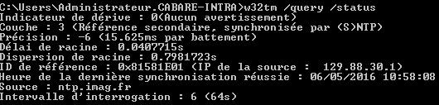
Et enfin par /query /peers si c'est bien le seul serveur sur lequel il se synchronise..
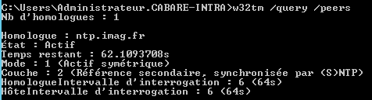
Reste à faire prendre en compte sur tous les autres CD qui se synchronisaient à l'exterieur que un nouveau cd maitre de temps existe désormais (notre serveur 2012r2 nommé srv-dc1)
Donc sur notre ancien CD base de temps on exécute
w32tm /config /syncfromflags:DOMHIER
w32tm /config /update
Net stop w32time
Net start w32time
W32tm /resync
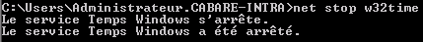
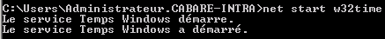
On peut vérifier via /query /source qu'il se synchronise sur le nouveau dc 2012
N.B: si cela ne marche pas, il peut être necessaire de passer par un nettoyage des paramètres avec une sequence type du genre
Net stop w32time
w32tm /unregister
w32tm /register vérifiable par
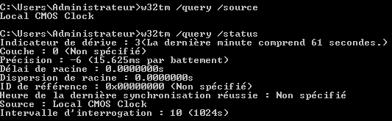
On peut vérifier avec un /query /status qu'il y arrive bien
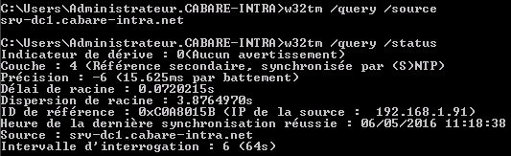
Et enfin par /query /peers qu'il utilise uniquement LE CD 2012R2 de référence
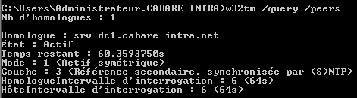

Niveau FonCtionnel

Vérification Niveau fonctionnel:
Si on est sûr que l'on 'utilisera plus jamais de CD 2003, ou de CD 2008, et donc que la version minimale d'un CD sera 2008R2, 2012 ou 2012R2… alors il est conseillé de choisir

- au niveau Domaine:
un niveau fonctionnel 2008R2 qui par rapport à 2003 va offrir surtout les possibilités suivantes:
- prise en charge de la réplication du système de fichiers DFS (Distributed File System) pour SYSVOL
- prise en charge d’AES (Advanced Encryption Services) 128 et 256 pour le protocole d’authentification Kerberos
- informations sur la dernière ouverture de session interactive
- stratégies de mot de passe affinées
N.B: quelques fonctionnalités possibles uniquement sur des niveaux 2012 ne seront pas accessibles, mais elles ne sont pas dans un premier temps indispensable, elles concernent des stratégies d'authentification renforcée…

- au niveau Forêt:
un niveau fonctionnel 2008R2 (et pas 2008, qui n'apporte rien par rapport à 2003) qui par rapport à 2003 va offrir les possibilités suivantes
- Corbeille AD
N.B: les niveaux fonctionnels de forets 2012 et 2012R2 n'amènent aucunes nouvelles fonctionnalités par rapport au niveau 2008R2

Logique de mise à niveau - domaine puis forêt:
Dans une logique d’1 seul domaine dans une forêt, il faut
- Que tous les Cd soient à la bonne version
- puis on passe le niveau fonctionnel de domaine,
- puis on passe le niveau fonctionnel la forêt

Dans une logique de plusieurs domaines dans 1 forêt Il faut mettre à niveau
- tous les Domaines, (avec la logique de
- puis la forêt.

Dans la console Domaine et approbation Active Directory, sur Domaine et approbation,
sur la forêt on a via clic droit le niveau fonctionnel de forêt,
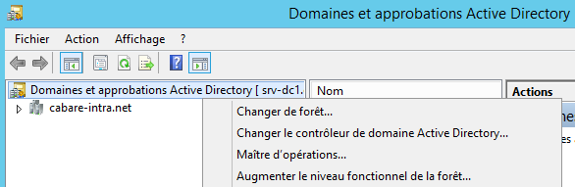
sur le domaine via clic droit lAugmenter le niveau fonctionnel de domaine
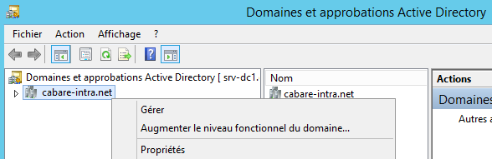

Passage du niveau de domaine de 2003 à 2008r2
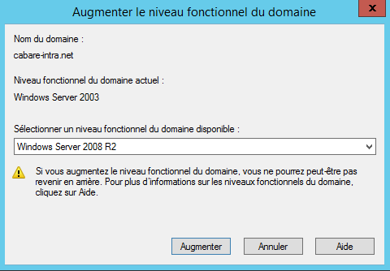 Augmenter

on est prévenu…Il serait bon de vérifier sur tous les CD le niveau…
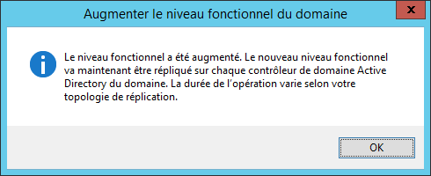

Sur un 2008R2 cela donne Sur un 2012 cela donne
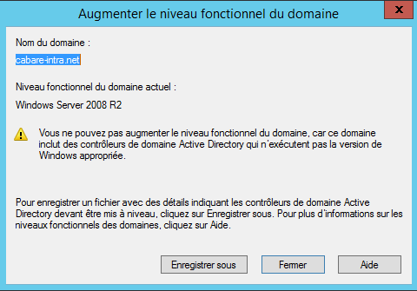
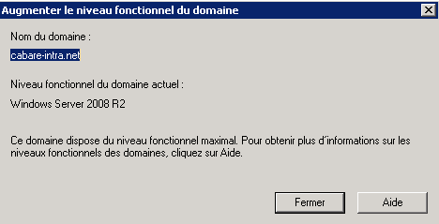

Passage du niveau de Forêt de 2003 à 2008r2
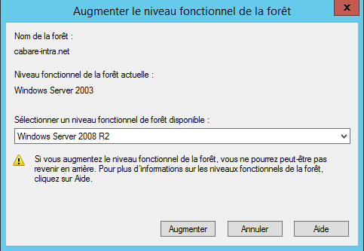 Augmenter…
Sur un 2008R2 cela donne Sur un 2012 cela donne
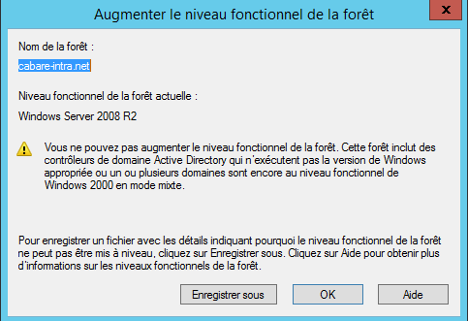
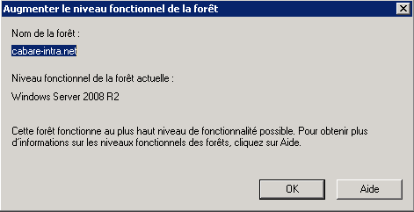

Migration de DHCP

Principe de la migration
Il existe sur 2012R2 de nouvelles commandes powerschell permettant de récupérer une configuration dhcp existante sur un serveur 2008r2
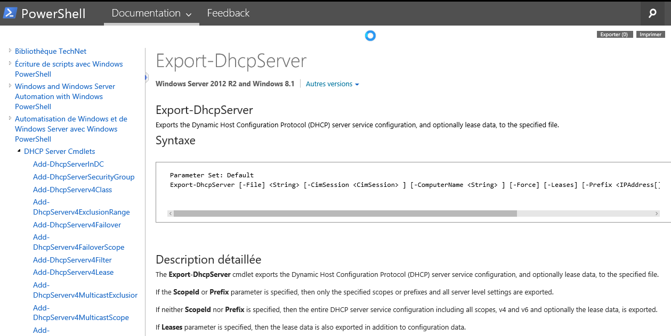

Le principe sera donc le suivant :
- Sur le serveur 2012R2 (2016) installer le rôle dchp mais sans étendue et sans activation
- Depuis le serveur 2012 (2016) exécuter la commande permettant de lancer l’export de la configuration dhcp du serveur 2008 dans un fichier xml (à distance donc)
- Depuis le serveur 2012 exécuter la commande pour récupérer ce fichier de configuration
- Désactiver – interdire l’ancien Serveur et Activer – autoriser le nouveau Serveur

Ajout du rôle dhcp sur le serveur 2012
On ajouter le rôle dhcp sur notre serveur 2012 via le gestionnaire de serveur
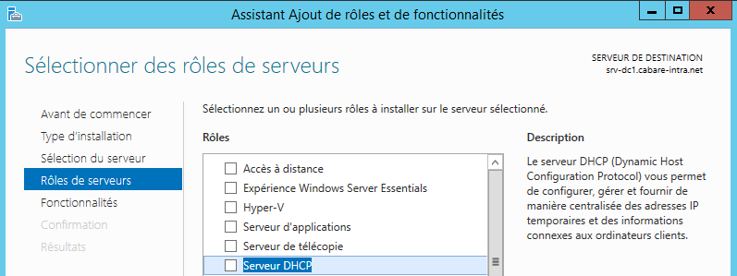

Et toutes les fonctions associées
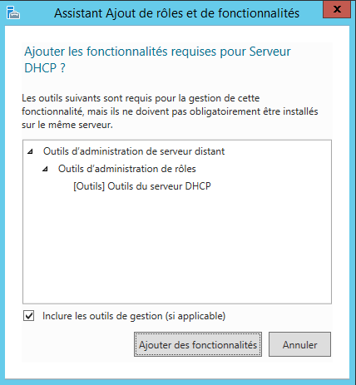
On ne modifie rien ensuite dans les fonctionnalités…
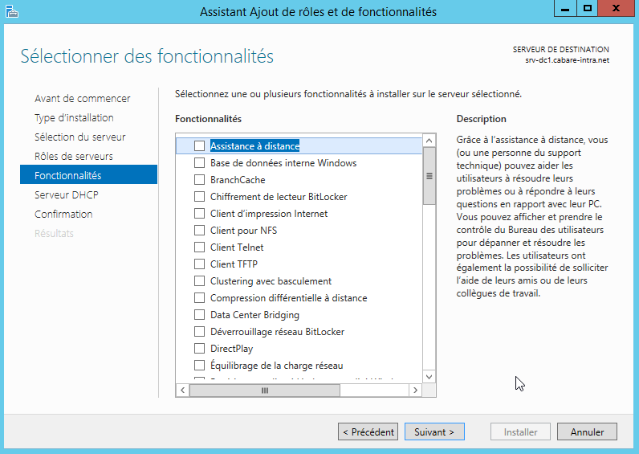
Une mise en garde apparait comme quoi il serait bon d’avoir une adresse IP
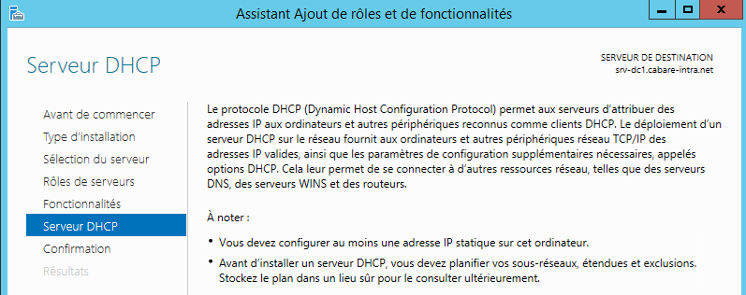
On confirme
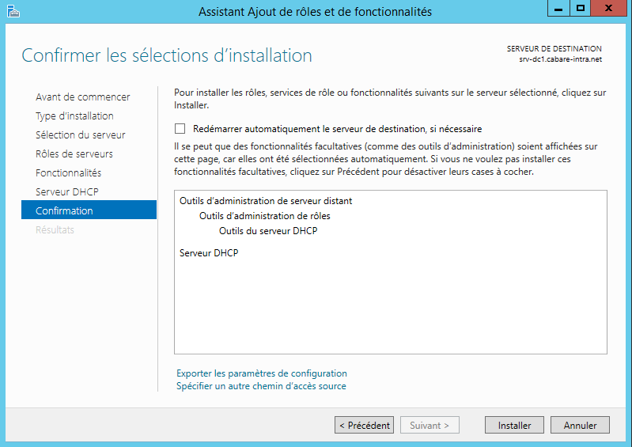
Et c’est tout
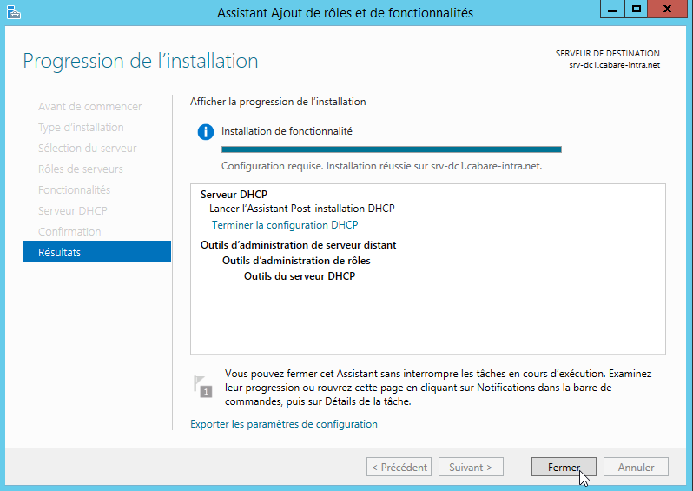
Et l’installation est réalisée
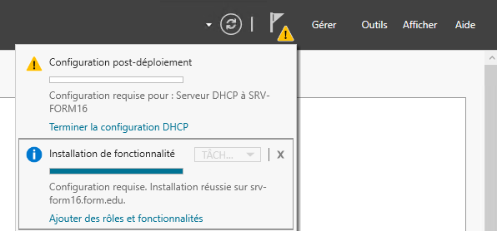

Configuration à minima
Dans le gestionnaire de serveur un Warning indique qu’il faut configurer le serveur DHCP avec – Terminer la configuration DHCP
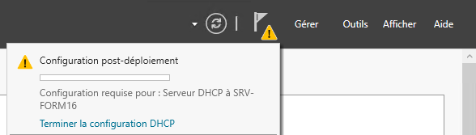
On va faire le minimum
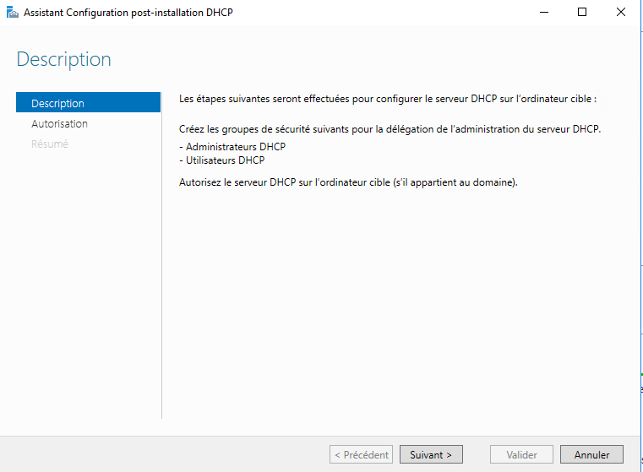
Puis
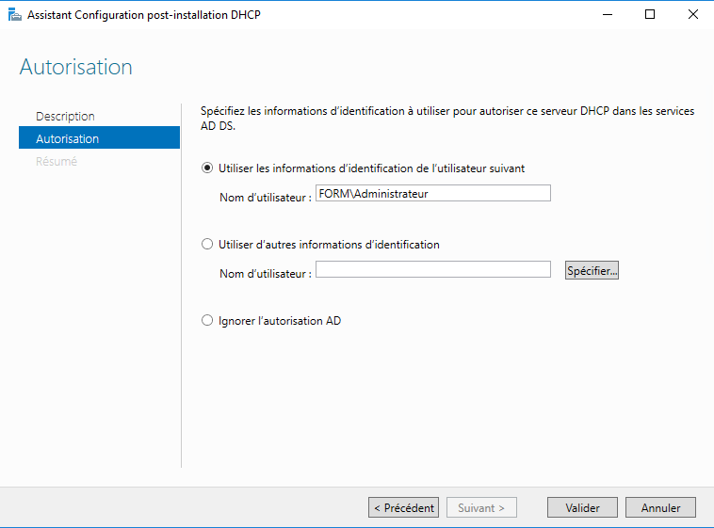
Et c’est tout !
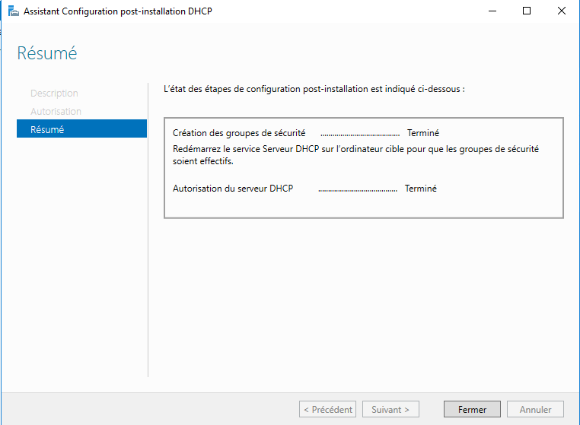

Exportation de la configuration du DHCP 2008 R2
Soit un serveur DHCP 2008R2 existant avec (par exemple) 2 réservations,
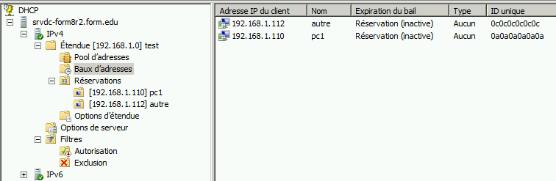
des options de serveur
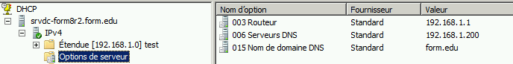
une exclusion
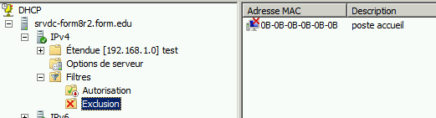

Depuis le serveur 2012 (2016), en powershell avec une commande du genre,
Export-DhcpServer –ComputerName nomsrv -Leases -File c:nomfichier.xml -verbose
- ou nomsrv est le nom du serveur 2008r2 sur lequel est installé le dhcp que l’on veut récupérer
- et nomfichier.xml est le nom du fichier de conf que l’on veut obtenir

Donc par exemple
Export-DhcpServer –ComputerName srv-dc-form8r2 -Leases -File c:\recup-conf-2008.xml -verbose
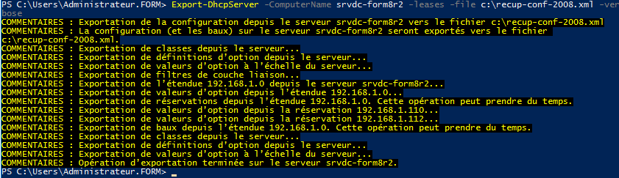 Cela crée un fichier xml

Importation de la configuration dans le DHCP 2012 R2 (2016)
Pour l’instant notre serveur DHCP est « vide » sans configuration
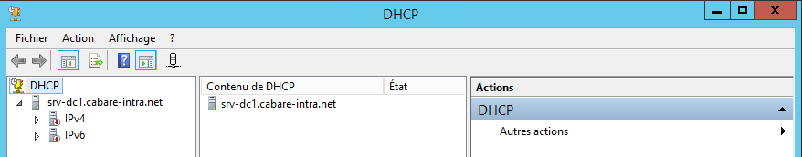

On va récupérer la configuration avec une commande powerschell du genre,
Import-DhcpServer –ComputerName nomsrv -Leases –File c:\nomfichier.xml-BackupPath C:\dhcpbackup –Verbose
- ou nomsrv est le nom du serveur 2012r2 sur lequel est installé le nouveau serveur dhcp à configurer,
- et c:\nomfichier.xml est le nom du fichier de conf crée précédemment
- et c:\dhcpbackup est le nom du dossier dans lequel une sauvegarde du dhcp 2016 est crée (avant importation de la configuration)

Donc par exemple
Import-DhcpServer –ComputerName srv-dc1.cabare-intra.net -Leases –File c:\recup-conf-2008.xml -BackupPath C:\dhcpbackup –Verbose
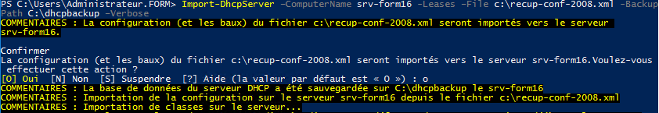

Et notre serveur est configuré !
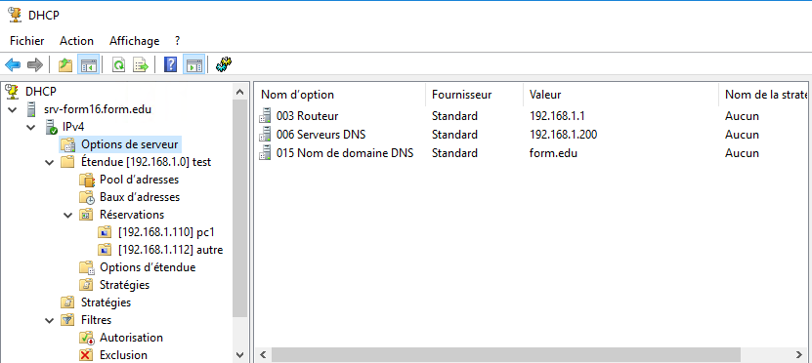

Autorisation et activation des serveurs
Ne pas oublier de désactiver l’étendue sur l’ancien serveur (2 précautions valent mieux qu’une
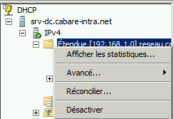 et ensuite interdire l’ancien serveur DHCP2008R2
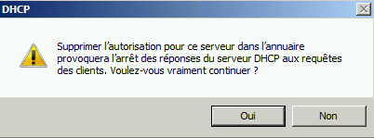
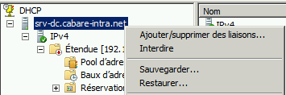
Pour obtenir
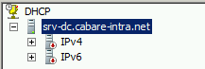

Reste à activer le nouveau serveur DHCP 2012…
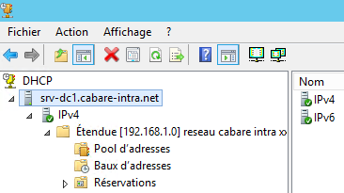

Migration réplication Sysvol
lors de la création du domaine en « migration », celui-ci n’étant pas « Natif » Windows 2008 ou supérieur, Sysvol utilise l’ancienne réplication NTFRS et non la nouvelle technologie DFS-R

Niveau fonctionnel 2008
Pour migrer en DFS-R le niveau fonctionnel doit être au minimum 2008
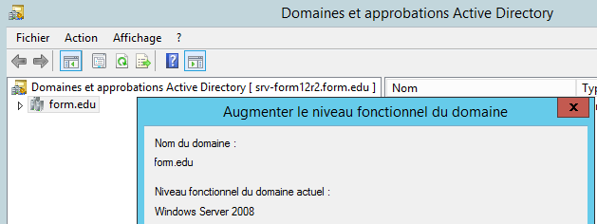
Il faut vérifier que les réplication se fasse correctement, comme d’habitude
Repadmin /showrepl Repadmin /replsummary
N.B : si besoin on peut utiliser un outil adreplstatusinstaller.msi

Il faut vérifier que Sysvol soit bien partagé,(dossier "sysvol" et dossier "Netlogon" dans "c:\windows\sysvol" (standard d'une réplication NTFRS)
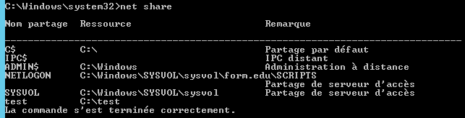
Et le tester via
Dcdiag /e /test:sysvolcheck /test:advertising

On ajoute un script de démo scritplogon dans le dossier « Netlogon »
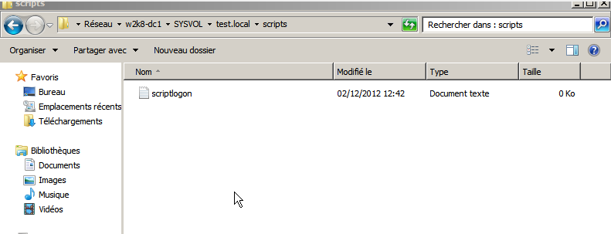
C’est-à-dire le dossier
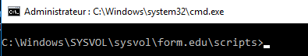

Et une GPO blabla qui sera dans le dossier « sysvol\policies »
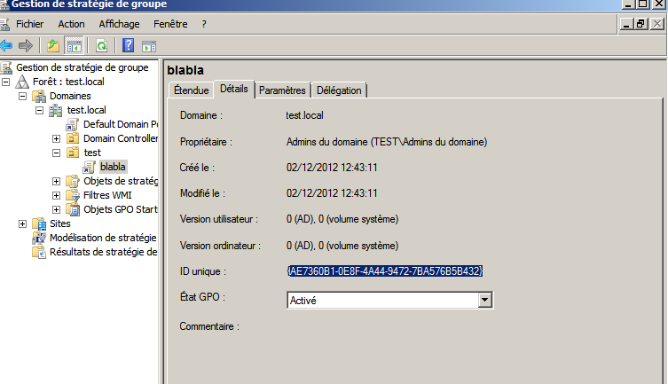
On retrouve dans le dossier « policies » notre stratégie de groupe identifiable par l’intermédiaire de “l'ID unique”
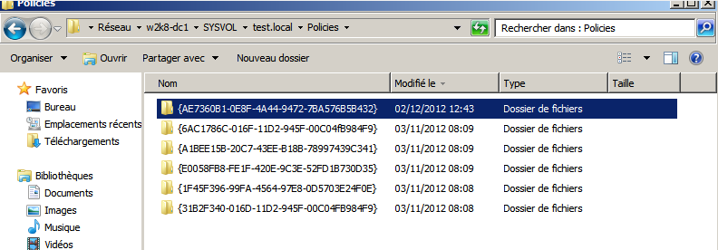

DFSRMIG - Migrer la réplication NTFSR en DFS-R
L'outil permettant d''effectuer la migration est dfsrmig. (il existe est en standard depuis Windows 2008 R2.). Il y a 4 états possibles :
1) State 0 – Start
2) State 1 – Prepared
3) State 2 – Redirected
4) State 3 – Eliminated
La migration se fera en 3 étapes : (on part de l'état start-démarrer)
- phase démarrer vers préparé
création du nouveau dossier sysvol_dfsr
- phase préparé vers redirigé
les partages sont déplacés sur les nouveaux dossiers
- phase redirigé vers éliminé
les anciens dossiers sont supprimés
On peut connaitre dans quel état on se trouve avec la commande
dfsrmig /getglobalstate

1° étape - dfsrmig /setglobalstate 1
Dans cette étape on crée le nouveau dossier sysvol_dfsr.
On passe du mode « démarrer » au mode « préparé » par la commande
dfsrmig /setglobalstate 1

Le dossier c:\windows\sysvol_dfsr est donc crée et initialisé avec une copie du dossier sysvol actuel.
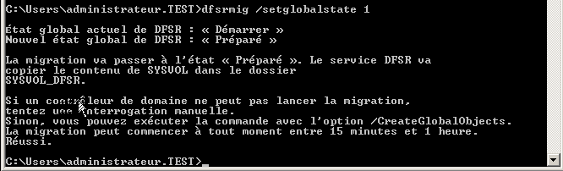
Dans l’image ci-dessous nous voyons que le dossier « sysvol_dfsr » a été créé, mais le partage pointe toujours sur l’ancien dossier.
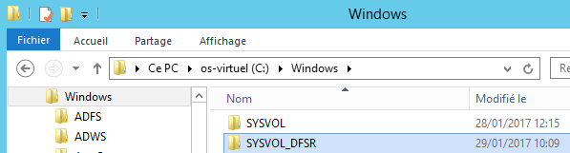
On peut vérifier par un dir sur les 2 dossiers ou sont stockés les scripts (partage netlogon), qu’ils sont identiques.

Un Net share confirme la non modification du partage
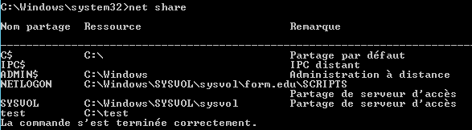

Dans le cas où l'on à plusieurs contrôleurs de domaine, on valide que la phase 1 est bien terminée sur l’ensemble des DC par la commande
dfsrmig /getmigrationstate
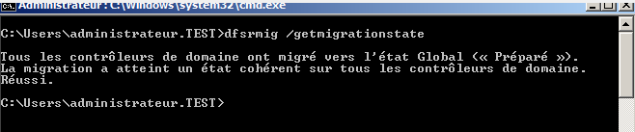

2 étape - dfsrmig /setglobalstate 2
Dans cette étape les partages « sysvol » et « netlogon » vont être modifiés pour basculer sur les nouveaux dossiers.
On passe du mode « préparé » au mode « redirigé » par la commande
dfsrmig /setglobalstate 2
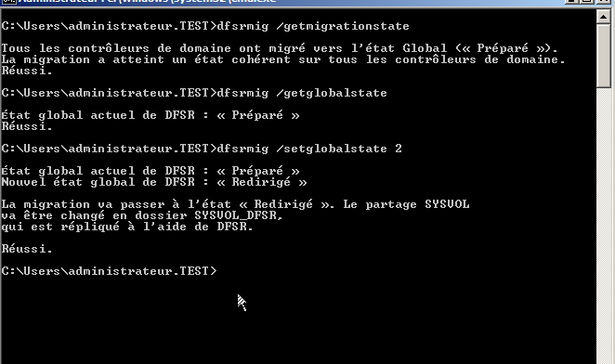

La commande de vérification peut nous indiquer la nécessité … d'attendre
dfrsmig /getmigrationstate
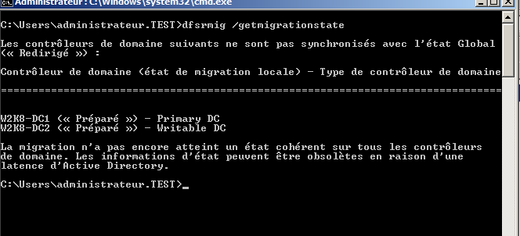
Mais après un laps de temps variable on doit obtenir une information comme quoi que tous les DC sont passés à l’étape redirigé.
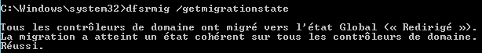

Un Net share confirme le basculement
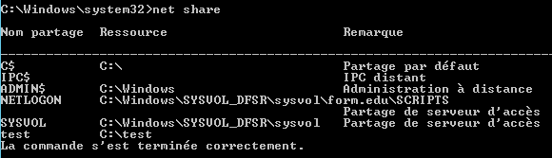

3 étape - dfsrmig /setglobalstate 3
Nous allons passer à la dernière étape qui consiste à supprimer l’ancien dossier "sysvol". A partir de ce moment l’opération est irréversible. Cela se fait via la commande :
dfsrmig /setglobalstate 3
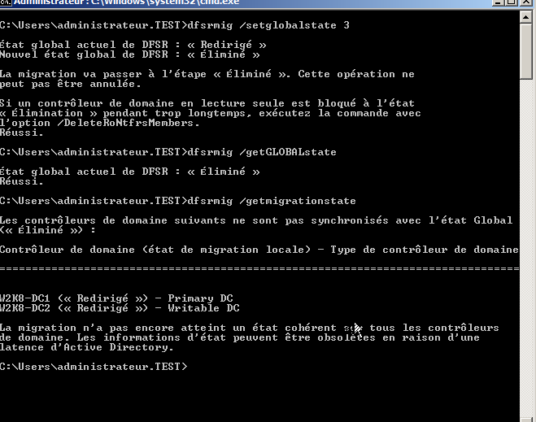
La commande de vérification peut encore une fois nous indiquer la nécessité … d'attendre
dfrsmig /getmigrationstate
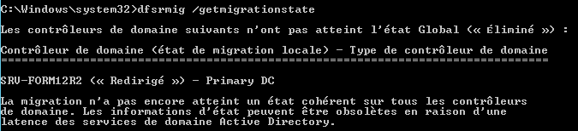
ou
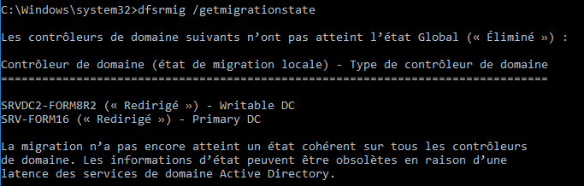
Mais après un laps de temps variable on doit obtenir une information come quoi que tous les DC sont passés à l’étape éliminé.
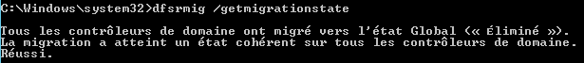
Après un petit (…) délais, on doit constater la suppression du dossier « sysvol » dans le dossier Windows.
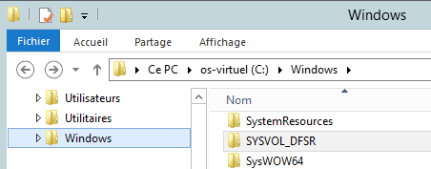

Vérification
La commande pour vérifier dans quelle étape nous somme est
dfrsmig /GetGlobalState :
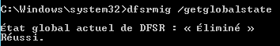
Et un net share nous ayant confirmé que les partages sont bien sur les nouveaux dossiers, l’opération est terminée.

Désactivation service FRS
Sur chaque contrôleur de domaine, on vérifie que l’ancien service FRS soit désactivé
Service de réplication de fichier
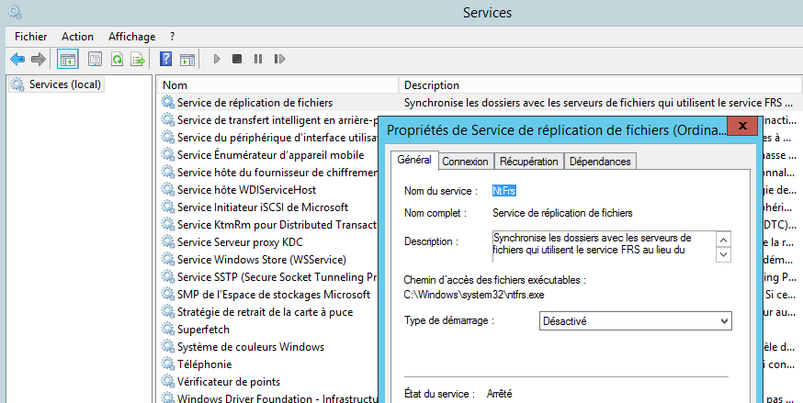

Au profit bien sur du service Réplication DFS
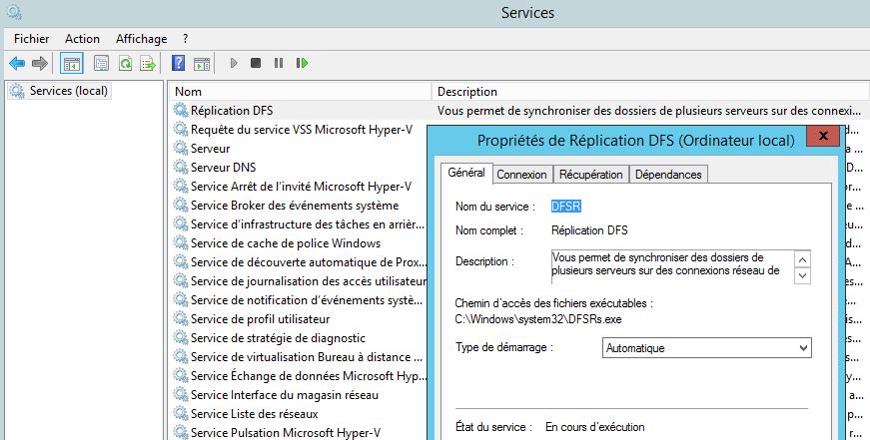

Surveiller la réplication DFS Sysvol 2012

Rôle serveur de Fichier Option DFS
On installe/Modifie le rôle Service de fichiers et ISCSI qui fai partie du rôle Service de fichiers et de stockage avec 2 options DFS.
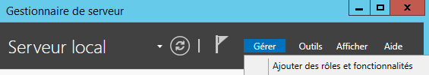
On ajoute seulement Espaces de noms DFS ,et Réplication DFS
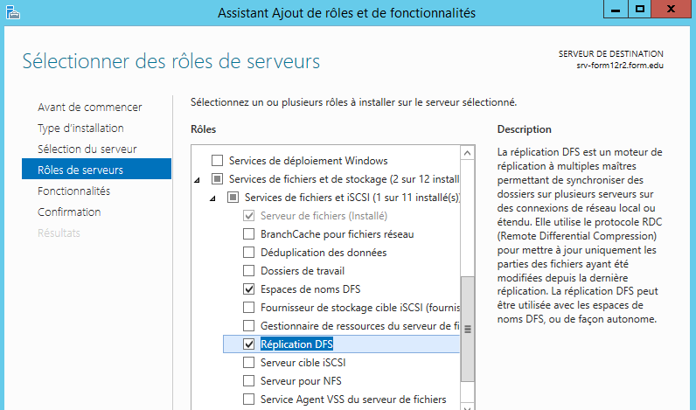
Pas d’autres fonctions, et on confirme
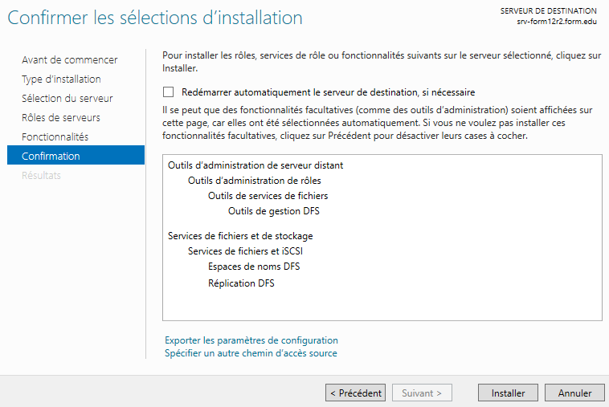
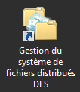
Cela va ajouter la console Gestion de système de fichiers distribués DFS, qui nous permettra de voir la réplication DFS.
Nous n’allons pas créer d’espace de nom DFS, car l'objectif c'est juste de superviser les outils de réplication.

Dans la console , sous rôles / serveur de fichiers / DFS Management / Réplication, on trouve à gauche « Domain System volume » qui est la réplication du dossier « sysvol_DFSR ».
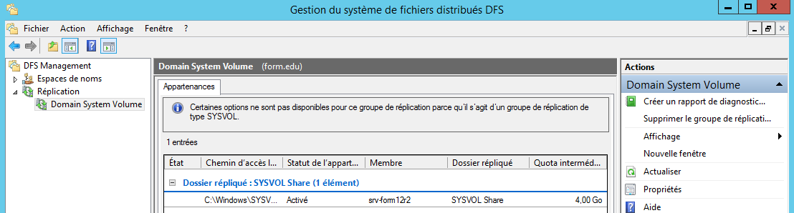

Sur la partie de droite dans la zone « actions », on demande de créer un rapport de diagnostic…
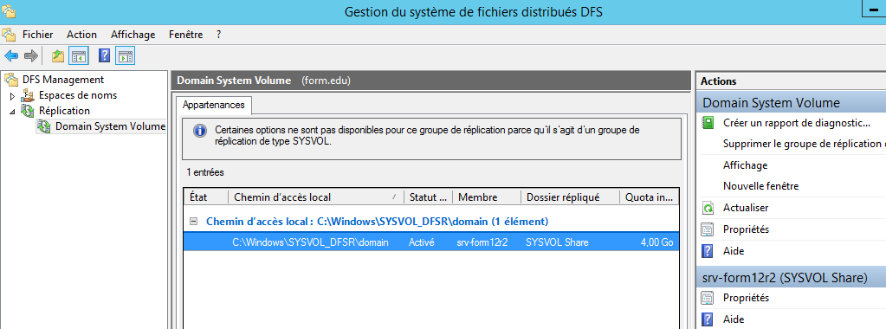

N.B : dans cette capture il n’y a qu’un seul dossier répliqué, mais il y aura autant de dossiers mentionnés que de DC participant à la réplication de l’A.D. comme par exemple dans la capture ci-dessous
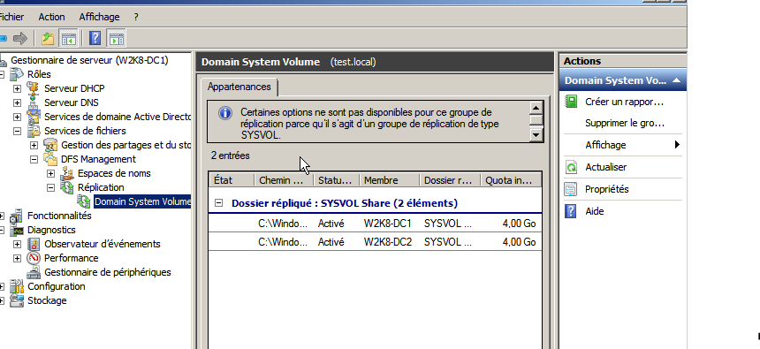

Un assistant se déclenche, on demande Rapport d’intégrité
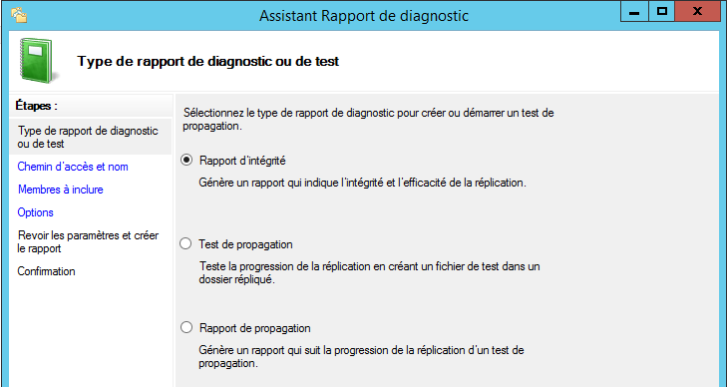

Un nom est proposé
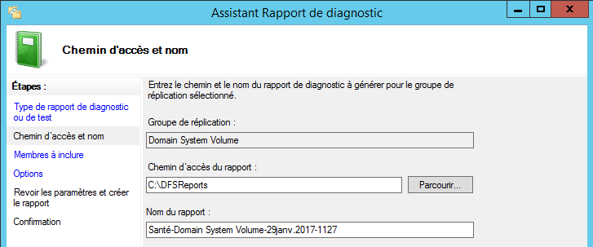
On sélectionne les serveurs qui en font partie que l’on veut tester
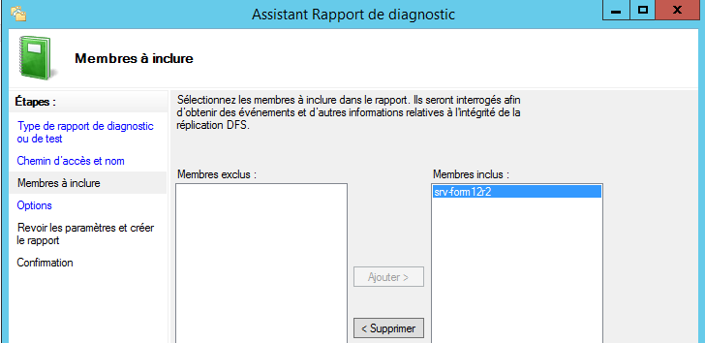
N.B : dans cette capture il n’y a qu’un seul serveur, mais il y aura autant de serveur que de DC participant à la réplication

On indique le serveur qui peut éventuellement « servir de référence » et la finesse de la vérification
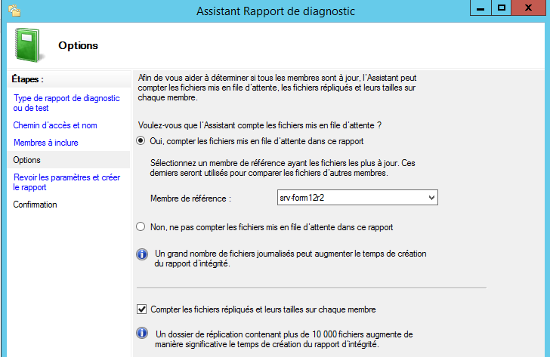

On confirme et on attend la création du rapport
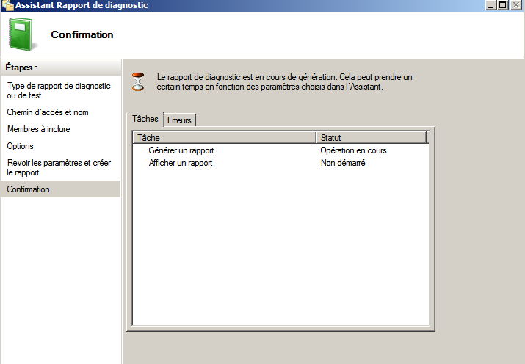
Dans le rapport on constate l'absence de dossier ou de fichier en conflit.
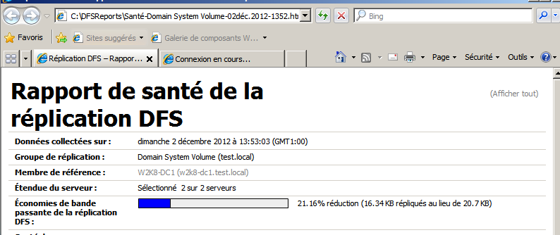

Surveiller réplication DFS Sysvol 2008
On souhaite juste surveiller l’état de la réplication

Rôle serveur de Fichier Option DFS
On installe le rôle serveur de fichier avec les options DFS. Cela va nous ajouter la console DFS, qui nous permettra de voir la réplication DFS.
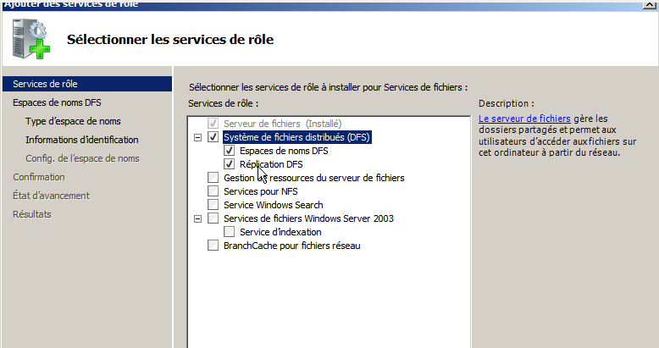
Nous n’allons pas créer d’espace de nom DFS, car l'objectif c'est juste d'utiliser les outils de réplication.
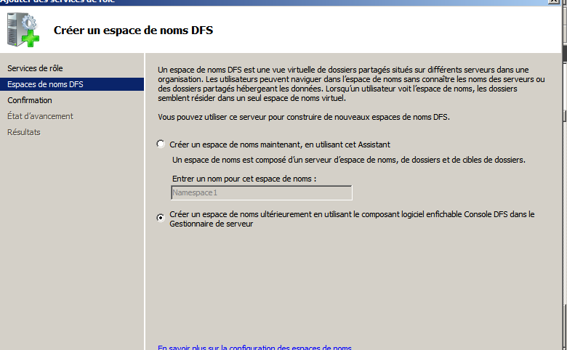
Dans la console gestion de serveur, sous rôles / serveur de fichiers / DFS Management / Réplication, nous trouvons « Domain System volume » qui est la réplication du dossier « sysvol ».
Sur la partie de droite dans la zone « actions », nous cliquons sur « créer un rapport… ».
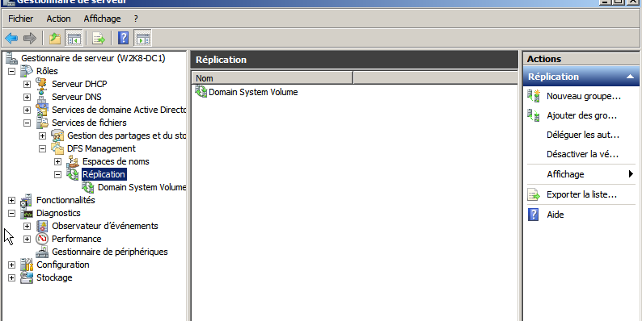

Nous allons utiliser l’option « créer un rapport » dans le volet d’action en haut à droite :
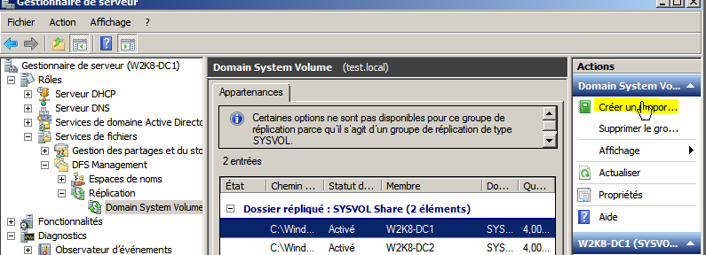

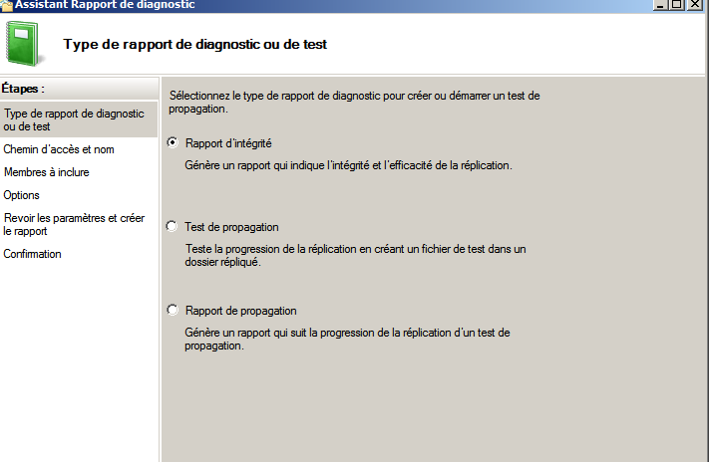

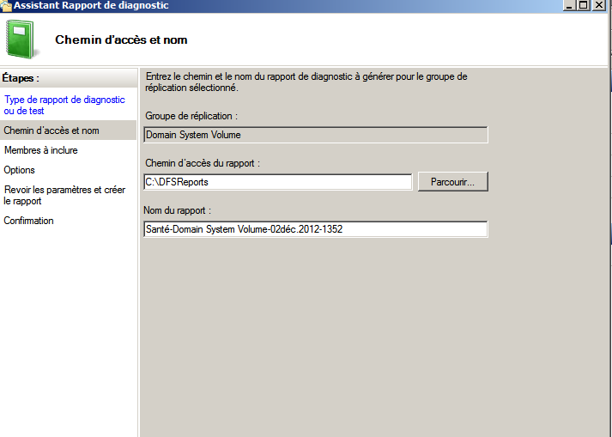
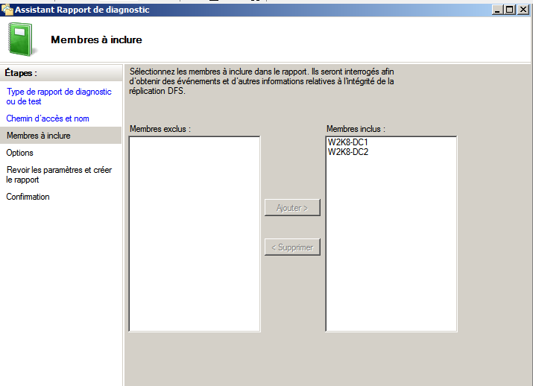
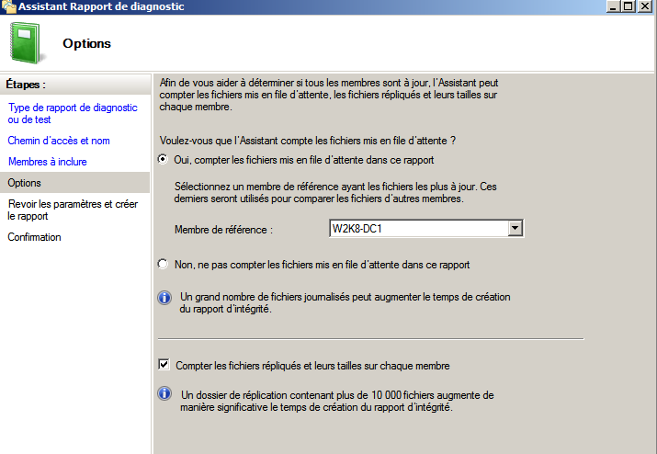
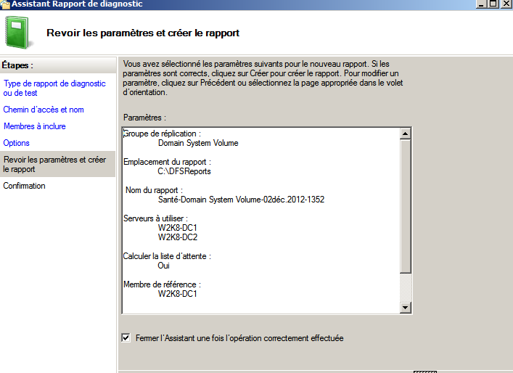
Dans le rapport on constate l'absence de dossier ou de fichier en conflit.
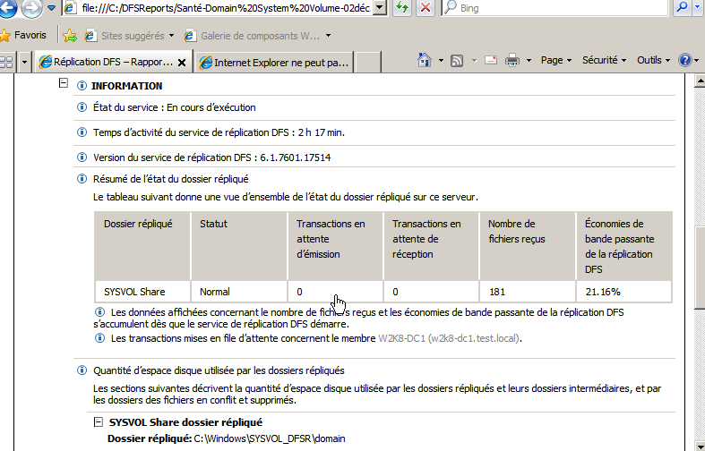
Il est possible de faire d’autres rapports comme un test de propagation :
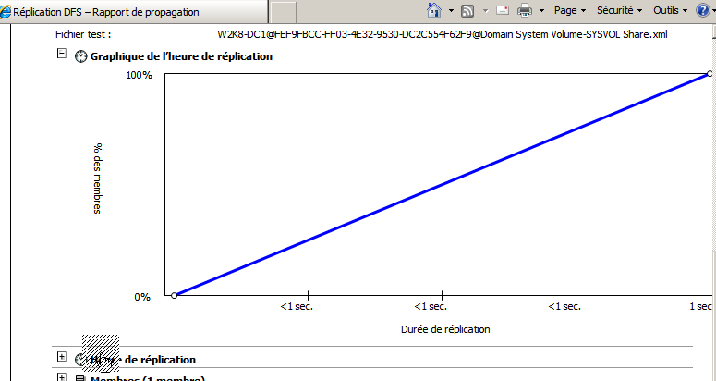

TP maquette Hyper-V

Installation Hyper-V
On va sur un serveur Hyper-V monter deux vm :
- Une Vm contenant un DC en 2008R2 gérant un domaine form.edu
- Une Vm contenant un serveur 2016 futur DC de ce domaine

Pour avoir un peu de réponse, chaque Vm sera installée sur un disque physique séparé donc pour avoir nos 2 VM il faut donc 3 disques durs :
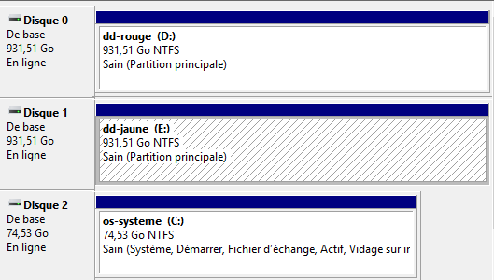
- un disque pour le Hyper-v Hôte (+ si besoin une VM)
- un disque pour la Vm DC 2008R2
- un disque pour la VM 2016 (futur DC) ou la VM 2012 (futur DC)

Pour avoir un « réseau isolé », soit on monte un commutateur réseau sur une carte spécifique isolée (ici Intel Pro/1000GT) , soit on crée un Réseau Interne
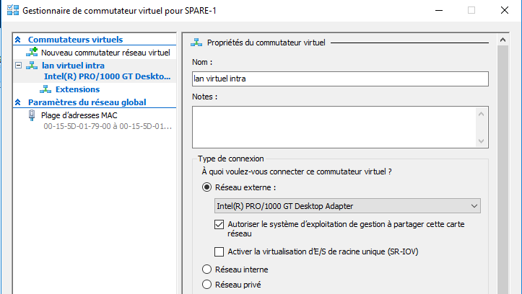
Si on le crée en interne, on peut donner une adresse IP à la carte Hyper-V, cela facilitera les communication entre l’hôte et les VM
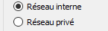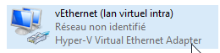
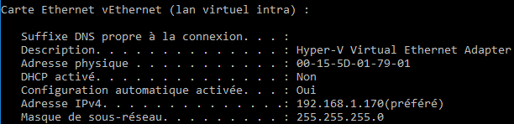

Création Vm DC 2008r2
On va sur un serveur monter notre première vm contenant un DC en 2008R2 gérant un domaine form.edu. Cette vm « DC » est disponible dans le fichier .vhdx détaillé ci-dessous
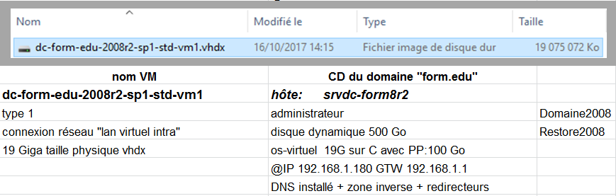
Dans hyper-V on crée un nouvel ordinateur virtuel…
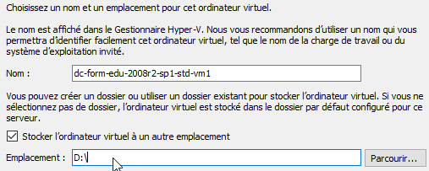
De type-1
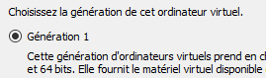
Connecté au réseau virtuel lan virtuel intra
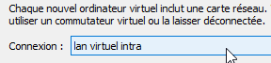
Et on connectera un disque dur ultérieurement
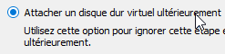

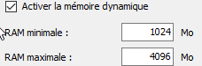
On paramètre la RAM dynamique, et les processeurs comme on le souhaite

la Vm est donc crée 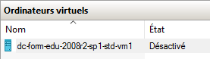

avec la structure de stockage suivante (dossier homonyme)
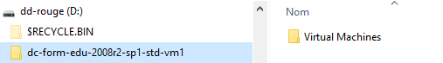

On complète la structure de stockage par un dossier Virtual Hard Disks
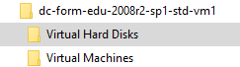

Dans lequel on copiera notre fichier vhdx préparé. Une fois ce fichier recopié, on le renomme si besoin de manière conforme à la Vm
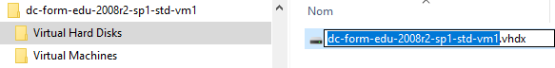

et on modifie notre Vm pour « attacher » ce disque dur. Dans les paramètres
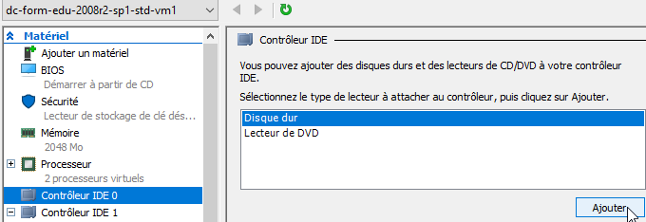

Et on va chercher notre .vhdx
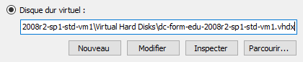

Paramétrage Vm DC 2008r2
On démarre la VM
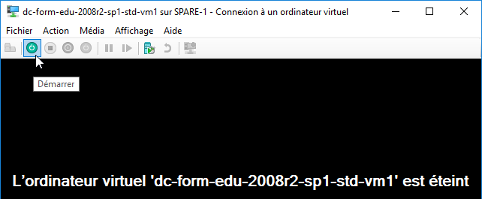
Il se peut qu’il faille :
- redémarrer la VM (qui change d’environnement)
- lui donner son adresse IP correcte 192.168.1.180
- lui ajouter les services d’intégration Hyper-v2012 (non indispensable – si Hyper-V 2016 se fait automatiquement)

2Création paramétrage 2° Vm pour 2° DC 2008r2 (option)
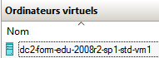
Si on veut une deuxième Vm avec un 2008R2 pour se créer un domaine géré par 2 CD.
On cré d’abord une VM « Serveur » nommée par exemple dc2-form-edu-2008r2-sp1-std-vm1 à partir du fichier .vhdx détaillé ci-dessous
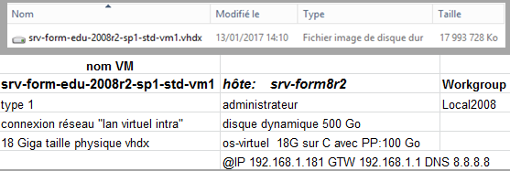

Il se peut qu’il faille :
- redémarrer la VM (qui change d’environnement)
- lui donner un nom d’hôte qui va bien : srvdc2-form8r2
- lui donner son adresse IP correcte 192.168.1.181…
- lui ajouter les services d’intégration Hyper-v2012 (non indispensable – si Hyper-V 2016 se fait automatiquement)
On intègre ce serveur dans le domaine form.edu… et on le monte en 2° DC
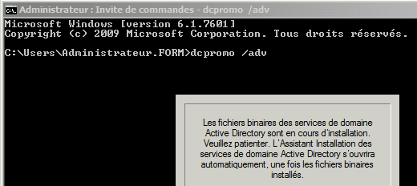
Et avec réplication entre Cd testée
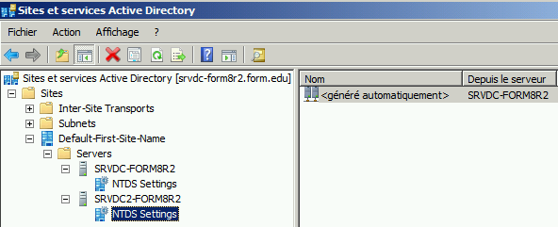

Création Vm 2012r2
On va sur un serveur monter notre première vm contenant un Serveur Windows en 2012R2
Cette vm est disponible dans le fichier .vhdx détaillé ci-dessous
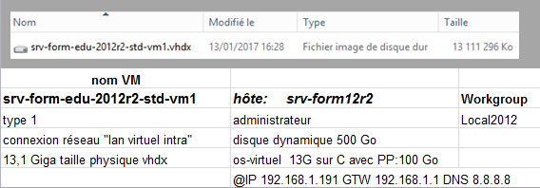

Dans hyper-V on crée un nouvel ordinateur virtuel…
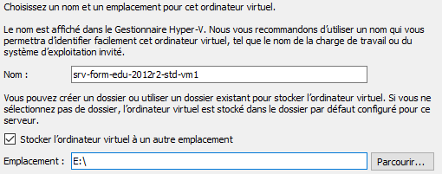
De type-1
Connecté au réseau virtuel lan virtuel intra
Et on connectera un disque dur ultérieurement

On paramètrera la RAM dynamique, et les processeurs comme on le souhaite, la Vm est donc crée
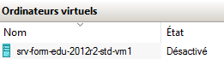

avec la structure de stockage suivante (dossier homonyme)
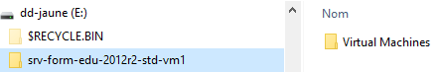

On complète la structure de stockage par un dossier Virtual Hard Disks
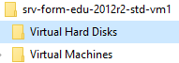

Dans lequel on copiera notre fichier vhdx préparé. Une fois ce fichier recopié, on le renomme si besoin de manière conforme à la Vm

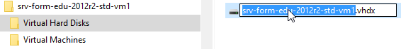

et on modifie notre Vm pour « attacher » ce disque dur.

Dans les paramètres
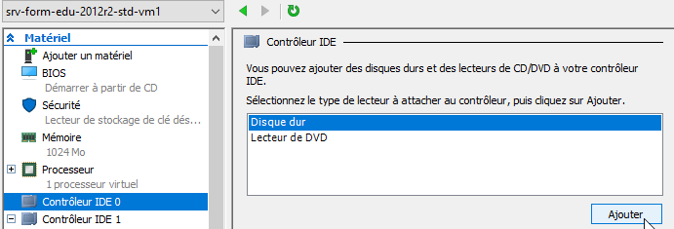
Et on va chercher notre .vhdx
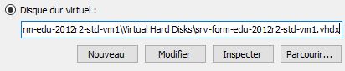

Paramétrage Vm 2012r2
On démarre la VM
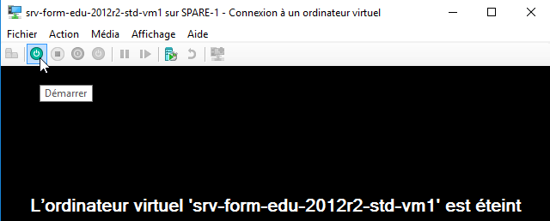
Il se peut qu’il faille :
- redémarrer la VM (qui change d’environnement)
- lui donner son adresse IP correcte 192.168.1.191…
- lui ajouter les services d’intégration Hyper-v2012 (non indispensable – si Hyper-V 2016 se fait automatiquement)

Ajout Vm 2012r2 dans le domaine
On a donc un réseau composé de 2 Vm sur un commutateur hyper-v interne
srvdc-form8r2 notre CD en 192.168.1.180
srv-form12r2 un serveur en 192.168.1.191

on va rendre le serveur 2012R2 simple membre du domaine form.edu
donc la procédure est classique :
- création du compte machine du serveur 2012
- ajout hôte et pointeur DNS
- adhésion au domaine form.edu
création de compte machine
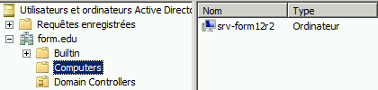
ajout hôte et pointeur DNS
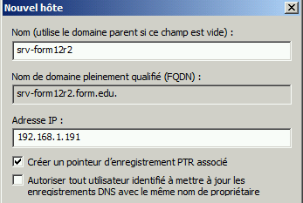
adhésion au domaine
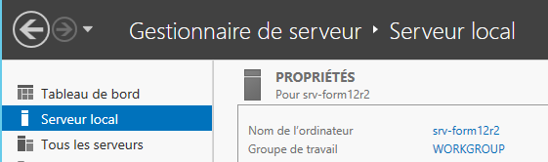
Avec
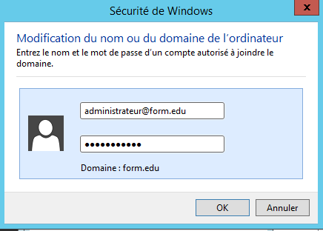
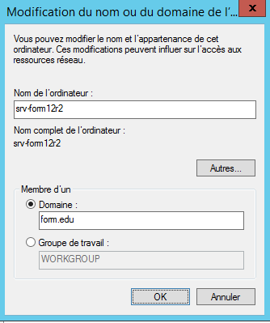
Test avec nslookup

On a donc un réseau composé de 2 Vm sur un commutateur hyper-v interne
srvdc-form8r2 notre CD en 192.168.1.180
srv-form12r2 un serveur membre en 192.168.1.191

Création Vm 2016
On va sur un serveur monter notre vm contenant un Serveur Windows en 2016. Cette vm « Serveur » est disponible dans le fichier .vhdx détaillé ci-dessous
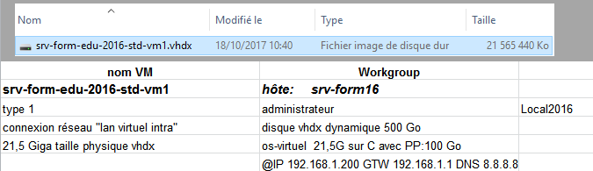

Dans hyper-V on crée un nouvel ordinateur virtuel…
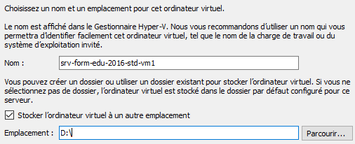
De type-1
Connecté au réseau virtuel lan virtuel intra
Et on connectera un disque dur ultérieurement

On paramètrera la RAM dynamique, et les processeurs comme on le souhaite, la Vm est donc crée
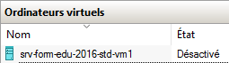

avec la structure de stockage suivante (dossier homonyme)
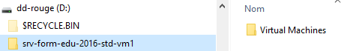
On complète la structure de stockage par un dossier Virtual Hard Disks
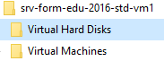
Dans lequel on copiera notre fichier vhdx préparé. Une fois ce fichier recopié, on le renomme si besoin de manière conforme à la Vm

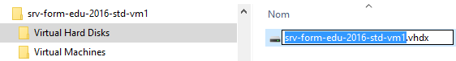

et on modifie notre Vm pour « attacher » ce disque dur. Dans les paramètres
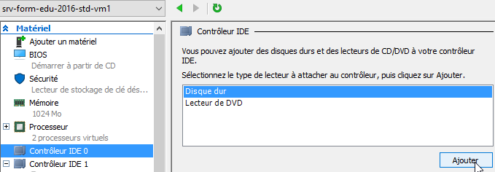
Et on va chercher notre .vhdx
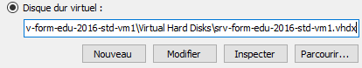

Paramétrage Vm 2016
On démarre la VM
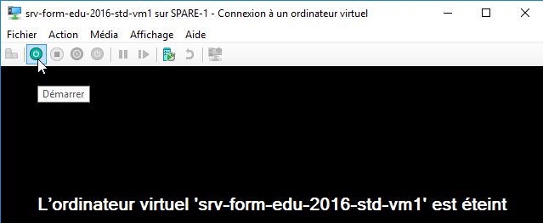
Il se peut qu’il faille :
- redémarrer la VM (qui change d’environnement)
- lui donner son adresse IP correcte 192.168.1.200…
- lui ajouter les services d’intégration Hyper-v2012 (non indispensable – si Hyper-V 2016 se fait automatiquement)

Ajout Vm 2016 dans le domaine
On a un réseau composé de 2/3 Vm sur un commutateur hyper-v interne
srvdc-form8r2 notre CD 2008 en 192.168.1.180
(srvdc2-form8r2) un 2° CD 2008 en 192.168.1.181
srv-form16 un serveur 2016 en 192.168.1.200
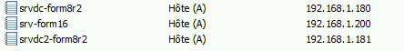

on va rendre le serveur 2016 simple membre du domaine form.edu, donc la procédure est classique :
- création du compte machine du serveur 2016
- ajout hôte et pointeur DNS
- adhésion au domaine form.edu
création de compte machine
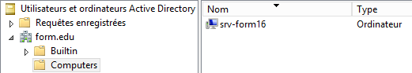
ajout hôte et pointeur DNS
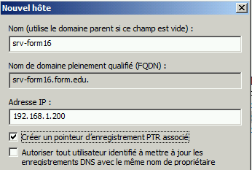
adhésion au domaine
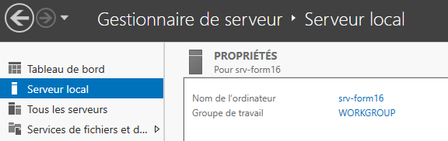
Avec
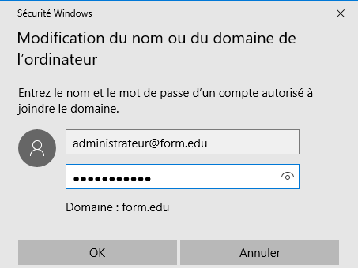
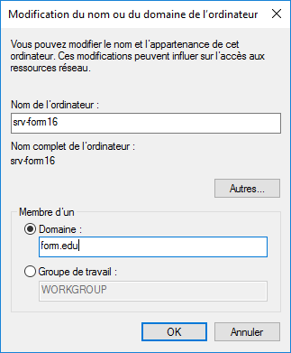

Test avec nslookup

Spécificité Vm 2012r2 - 2016
N.B : penser à désactiver pour une VM la synchronisation date/heure dans les services d’intégration
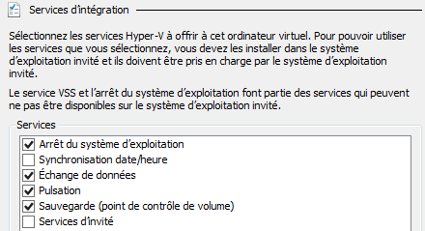

N.B : penser à ne pas faire de snapshot (ou equivallent) sur un DC sauf s’il intègre une gestion de l’évènement 2170. A partir de Windows 2012 et si l'hyperviseur supporte le "GenerationID" il est possible d'utiliser des fonctionnalités supplémentaires tel que les "snapshot" ou le clonage de contrôleur de domaine. Ce dernier détectera un retour en arrière, par l'intermédiaire de cette nouvelle propriété de la machine virtuelle, il sera en mesure de rattraper le décalage de réplication.

AD replication Status Tool 1.0

Installation adreplstatusinstaller.msi
Une fois l’outil récupéré sur le site de microsoft, on l’installe
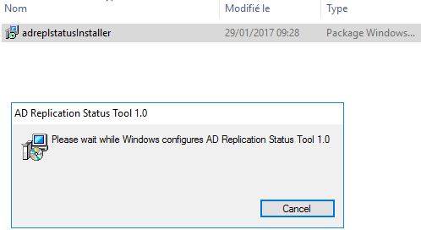

lancement disponible en
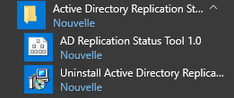 ou 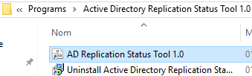

Une interface graphique
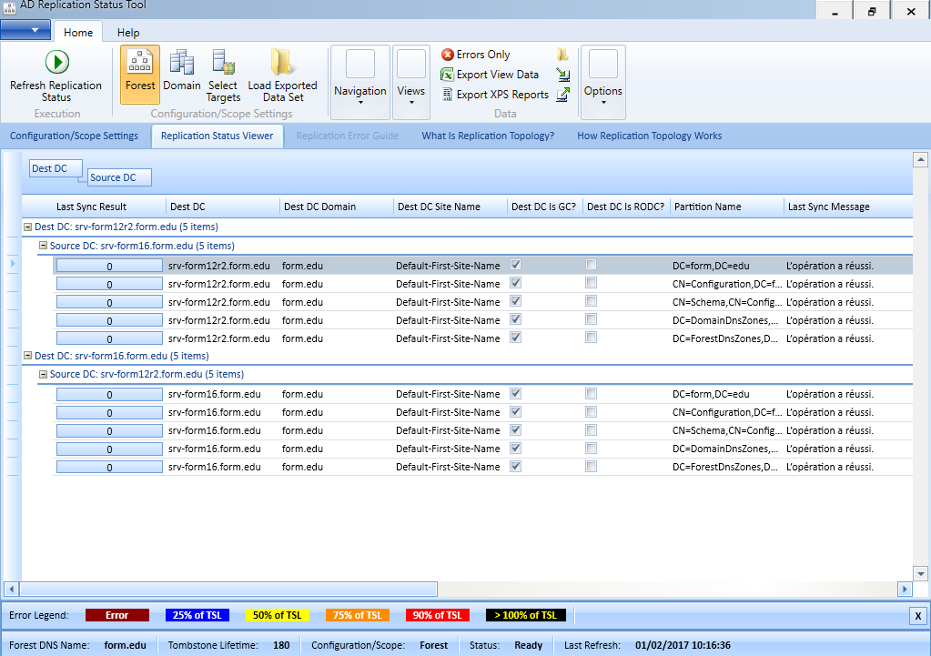

Migration Des Licences RDS

Importance Du Gestionnaire :
Le Gestionnaire de Licence, est un Serveur indispensable. Il peut être installé sur un DC, mais peut aussi être installé sur un serveur dédié (...)
S'il "tombe", on n'a plus aucune connexion RDS possibles. Comme il en se redonde pas, (licences uniques...) soit
- On se débrouille pour qu'il soit facilement "restaurable" en cas de crash (genre VM et serveur dédié…)
- On peut l’installer sur le DC qui héberge les 5 rôles FSMO, car la restauration de ce DC restaurera aussi notre serveur de licence. MAIS on ne l'installe pas sur un DC secondaire (comme on ne restaure jamais la VM d'un DC secondaire) on devrait sinon effectuer une restauration non autoritaire de l'AD qui incorpore le gestionnaire de licence
- On en met en place 2, ayant chacun de 50% des licences à distribuer
N.B: si un serveur de licence est placé sur un DC, la sauvegarde et le restauration de l' AD system state incorpore le serveur de licence ( donc en effectuant une restauration non autoritaire du système state on récupère une sauvegarde du serveur de licence)
Le gestionnaire de licence est donc une machine "critique".
- On dispose de 120 jours de grâce lorsque l'on installe un serveur RDS, avant que l'absence de serveur de licence ne bloque tout.
- Puis on encore 90 Jours pour installer les premières CAL sur le serveur...

3 types de Licences RDS CAL:
On peut avoir soit un gestionnaire de licences VDI soit un gestionnaire de licences RDS. Nous on a besoins d’une gestionnaire RDS gérant des RDS CALS Remote Desktop Services Client Access License (Ce qui auparavant se nommait TS CAL Terminal Services Client Access Licence)
Il existe désormais 3 types de licences RDS CAL
- Par Périphérique = authentification par UC/Poste
On peut donc connecter un nombre illimité d’utilisateurs mais depuis toujours la même machine
- Par Utilisateur = authentification par Login/Mdp
On peut donc connecter un seul utilisateur mais depuis n’importe quelle machine
- Dite External Connector (nouveauté 2012) pour connecter un nombre illimité utilisateur depuis des machines externes (son prix est d’environ 100x la Cal par utilisateur, en dessous de ce barème, il vaut mieux utiliser des CAL utilisateurs)
N.B: au niveau du serveur RDS, un seul choix sera possible, soit Périphérique, soit Utilisateur. Si on veut proposer les 2 Solutions il faudra 2 Serveurs RDS
N.B: au niveau du serveur de Licence les types de CAL, Périphérique et Utilisateur, sont mixables

Planification de la migration sur 2016 (ou 2012):
La solution préconisée consiste à installer un serveur de Licence RDS sur le nouveau Serveur, puis à migrer les licences de l'ancien serveur RDSL.
Soit une méthodologie qui ressemblerait à :

- Collecte des informations de licence sur l'ancien serveur RDSL
- Installer un nouveau serveur de Licence RDS 2016 (2012 R2)
- Paramétrage – activation du nouveau serveur de licence RDS 2016 (2012-R2) : génération de l'ID unique
- Migration / Transfer les licences RDS
- Vérifier que le Serveur Hôte Session Bureau à distance connait bien le nouvel emplacement du serveur de licence
- Désactiver le Serveur de licence précédent
- Désinstaller à terme le service Gestionnaire de licence sur l'ancien Serveur

Collecte des informations de l'ancien Serveur:
Dans les Outils d'administration, on à au moins la console Gestionnaire de licence des services Bureau à distance
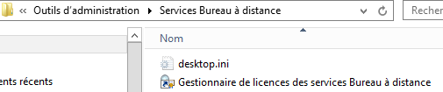

On note les informations du serveur RDSL, ici dans l'exemple SRV-DC1
Méthode de connexion, ID du serveur de licence…
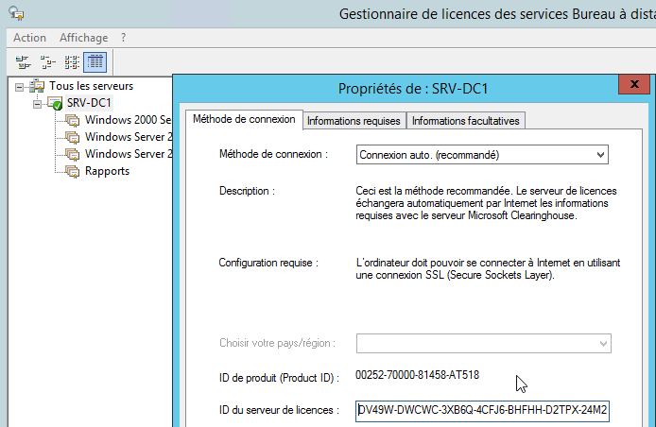
Ainsi que les paramètres
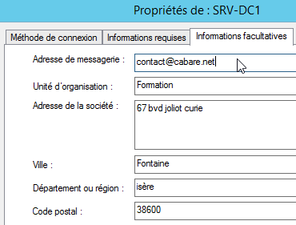
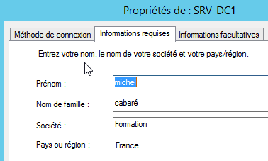

Les informations de licence
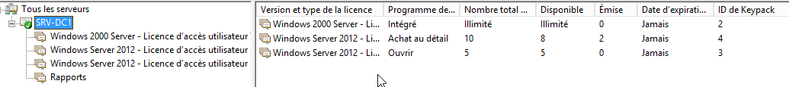
Et les licences octroyées
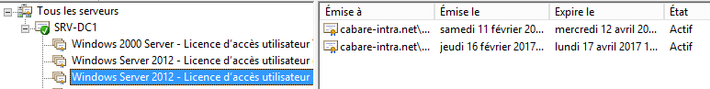

Installer un nouveau Serveur 2016 avec le Rôle Gestionnaire de licence:
Le gestionnaire de Licence, est une fonctionnalité de rôle, par conséquent le rôle n'a pas besoin d'être installé pour que la fonction le soit…
En d'autres termes, cela veut dire que l'on peut placer le serveur de licence
- sur un serveur dédié
- sur un (ou le) serveur RDSH
- sur un (ou le) CD. ce qui permettrait de sauvegarder le serveur de licence RDS avec le CD

Dans le gestionnaire de serveur sur lequel on a installé le rôle RDS on demande les Services bureau à distance , Puis cliquer dans la Vue d’ensemble du déploiement sur Gestionnaire de licence
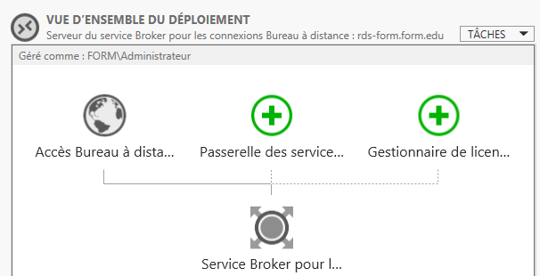
On peut aussi demander dans les Serveurs de Déploiement d’Ajouter des serveurs du gestionnaire de licences…
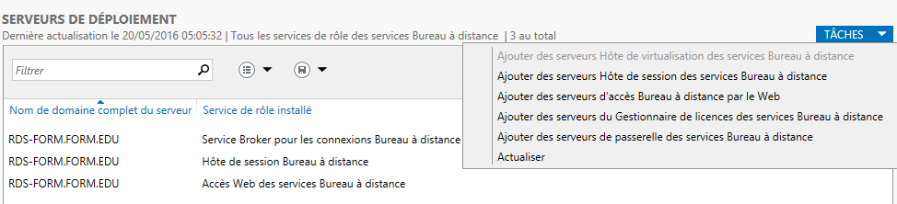
On choisit le futur serveur RDSL voulu (si le serveur n'apparaît pas, il faut l'ajouter au préalable dans la console gestionnaire de serveur...), ici dans l'exemple SRV-DC
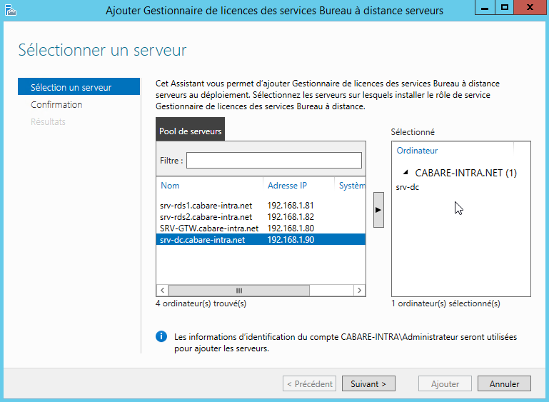
On confirme,
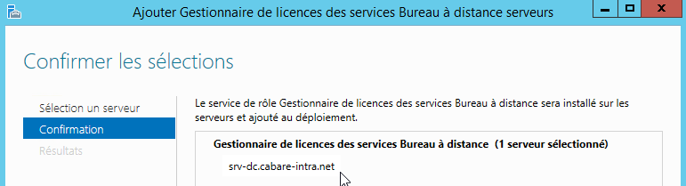
Et on demande Ajouter, Et c’est tout
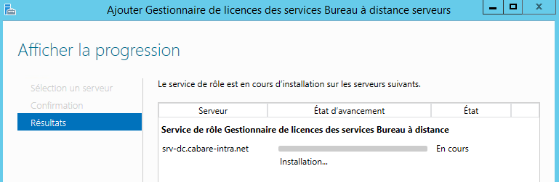
On peut vérifier que le gestionnaire de licence est bien installé, dans la Vue d’ensemble du déploiement le Gestionnaire de licence est ok
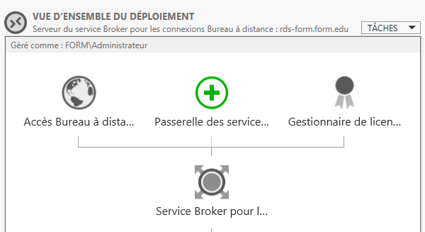
dans les Serveurs de Déploiement le nouveau Gestionnaire de licence est listé au coté de celui que l'on veut remplacer
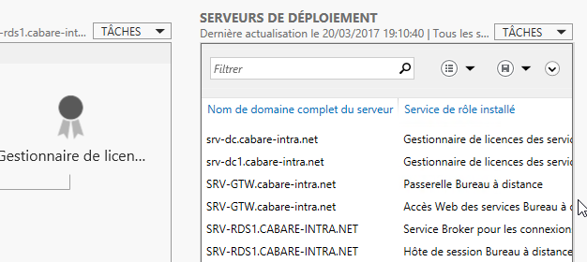

N.B : Si on regarde sur le serveur srv-dc le gestionnaire de licence a été installé , et uniquement lui.
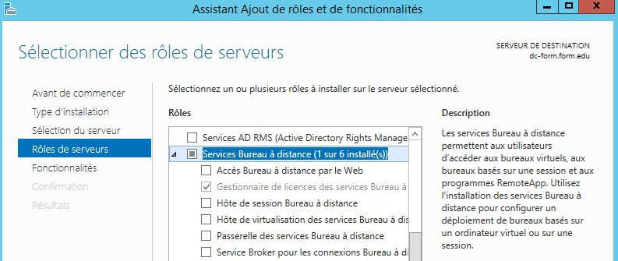

Paramétrage – Activation du nouveau Gestionnaire de licence:
N.B : cette action est à faire depuis la machine ou l’on a installé le Rôle gestionnaire de licence.

Il faut effectuer 2 paramétrages pour notre serveur de licences 2016 :
- Activer le serveur de licence
- Ajout du serveur dans un groupe de Sécurité nommé Serveur de licence des services terminal Server
Comme le gestionnaire de Licence a été installé sur un serveur, dans notre exemple srv-dc, la console d’administration devient disponible dans les outils d’administration, nommée Gestionnaire de licence des Services bureau à distance.
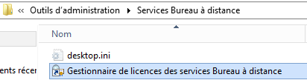
On la lance
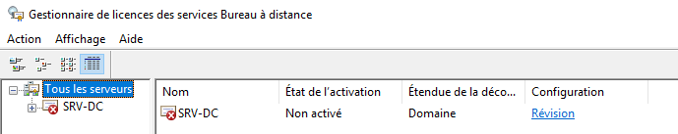

Activation du Gestionnaire de licences:
Pour déclarer auprès de Microsoft un serveur de licence RDS il faut aller dans le Gestionnaire de licences des services Bureau à distance
Le serveur apparaît en rouge… via Clic-droit on demande Activer le Serveur
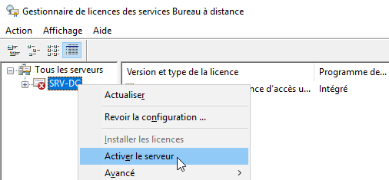
Un assistant se déclanche
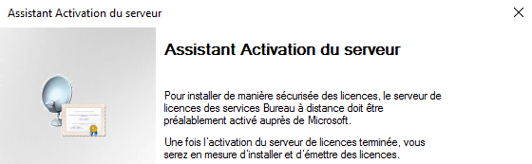
On garde connexion automatique
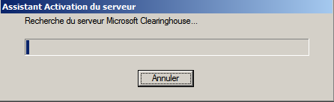
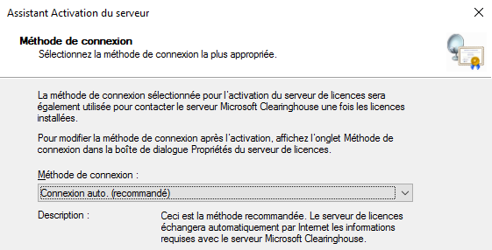

Cette partie est importante celle-ci moins…
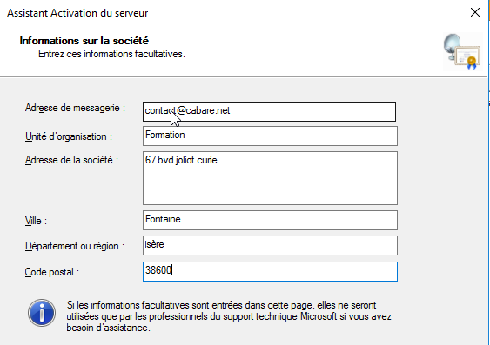
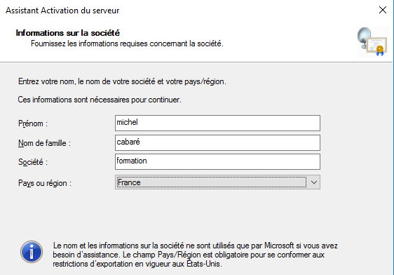
Puis on décoche pour ne pas enchainer tout de suite sur la saisie des licences
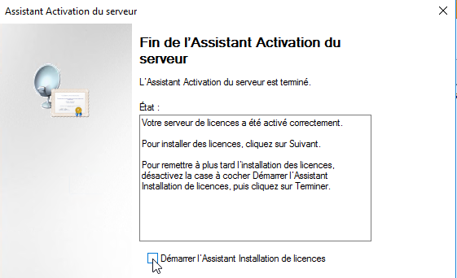
Et notre serveur de licence s'active. Mais avec une icône de warning
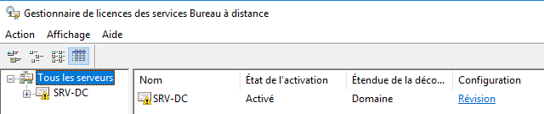
N.B: l'icône attention signifie que notre serveur n'est pas encore inscrit dans le dans le groupe de Sécurité, même s'il est "connu" de notre distribution RDS

Ajout dans Groupe de Sécurité Serveur de licence des services terminal Server:
Il suffit soit via clic droit de demander Revoir la configuration, soit de cliquer sur la configuration en cours Révision
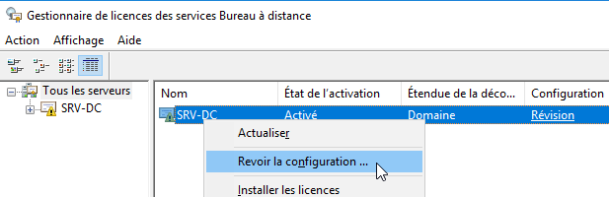
On demande Ajouter au groupe
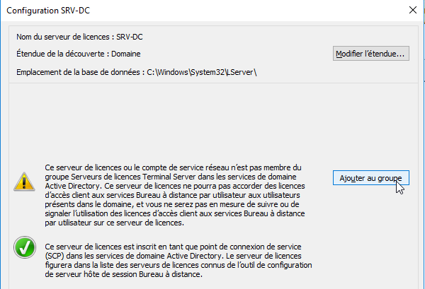
Et c'est tout !
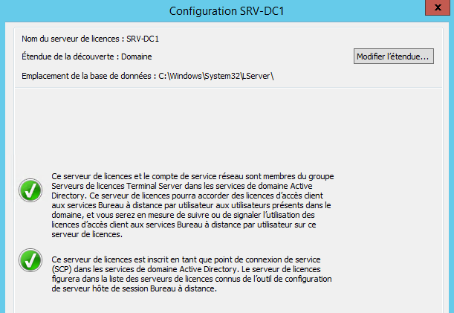

Notre serveur est désormais opérationnel
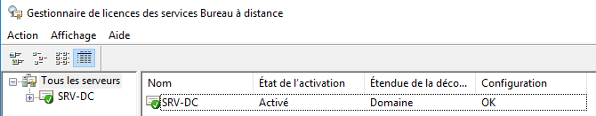

Id de serveur unique:
N.B: notre serveur de licence étant "unique", les licences installées ne seront valables que sur ce serveur…

L'ID de serveur unique est d'ailleurs visualisable dans les propriétés du serveur
Dans l'onglet Méthode de connexion, on trouve ID du serveur de licences
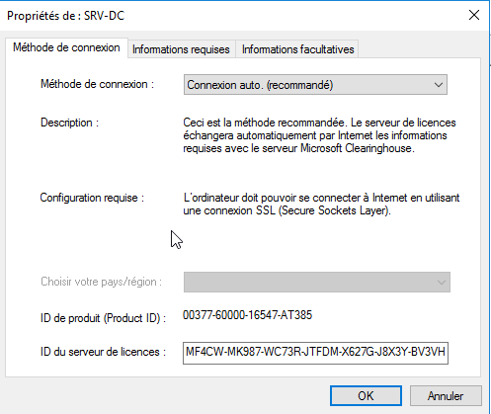
Chaque serveur de Licence a son ID unique de serveur.
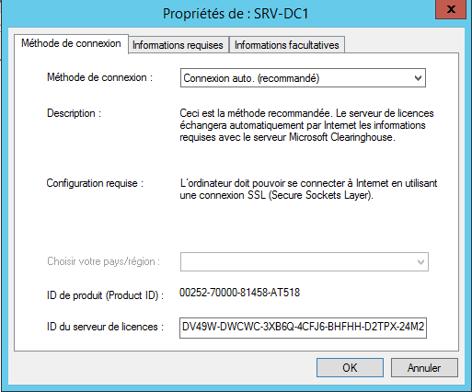

Migrer des licences :
Il faut sur le nouveau serveur activé demander clic droit gérer les licences
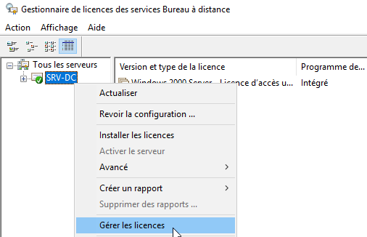
On déclanche un assistant
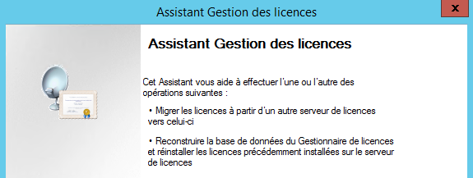
On indique que l'on souhaite Migrer / remplacer l'ancien gestionnaire (et pas remplacer l'ancient serveur)
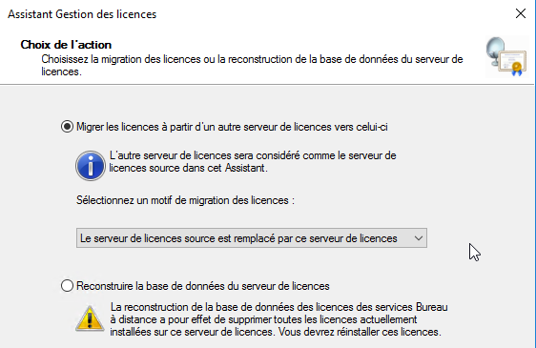

Que l'on repère soit par son nom / @ Ip s'il est encore en fonction, (conseillé)
soit par son identifiant unique
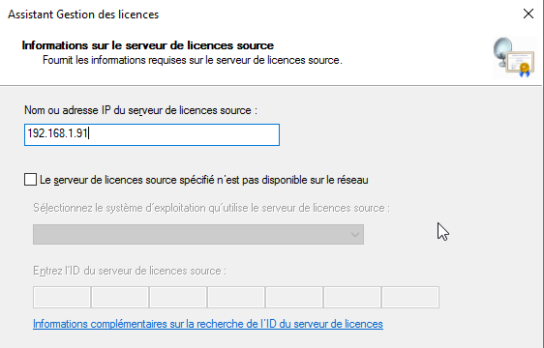

Ensuite que cela se corse, pour la saisie des licences… (vu les différents types)

Licences OPEN
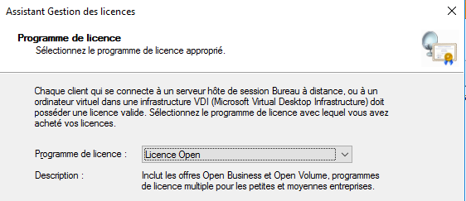
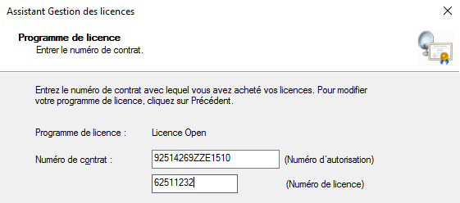

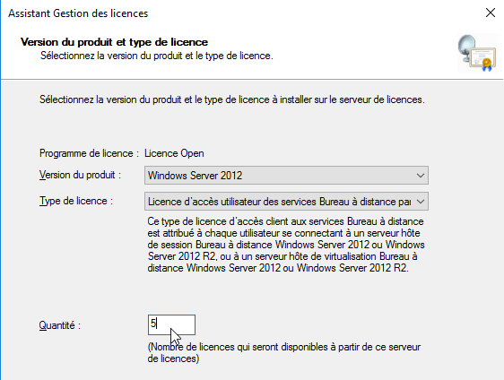
Et voilà nos 5 CAL transférées
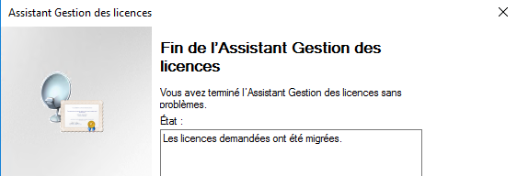

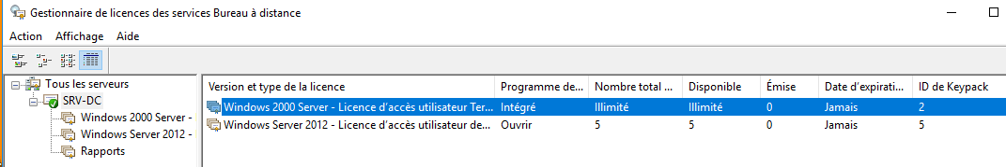

Licences vers commerciales

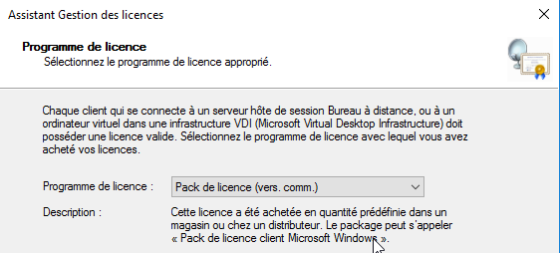
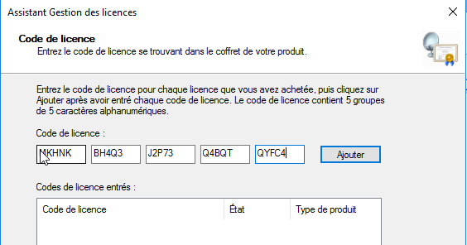
On demande Ajouter
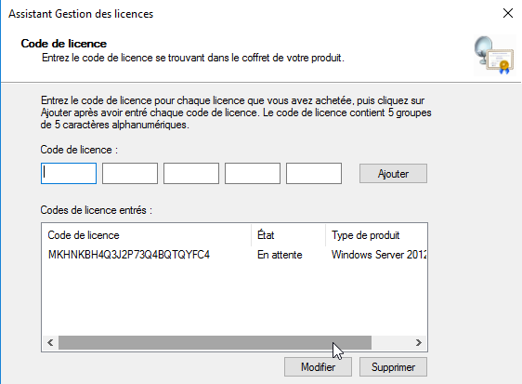
Puis
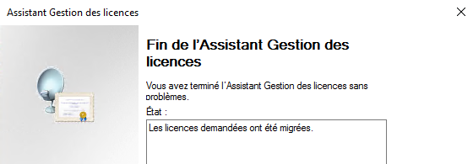
Et on obtient
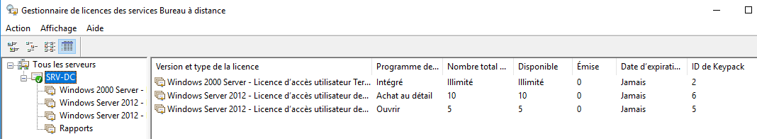

Vérification de l'ancien serveur:
Si la migration s'est complètement terminée, sur l'ancine serveur il ne doit nous rester ques les licences incluses TSE d'administration…
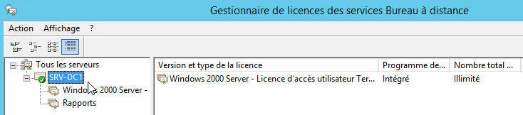

Installer des nouvelles licences :
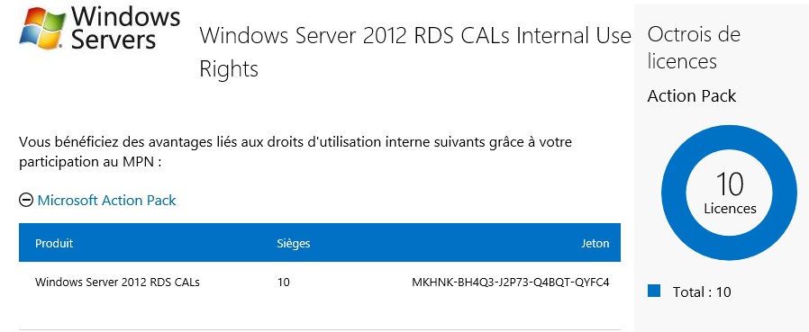
Evidemment il faut les identifiants des CAL ou selon les type les identifiants de contrat…

Il faut sur le serveur activé demander clic droit Installer les licences
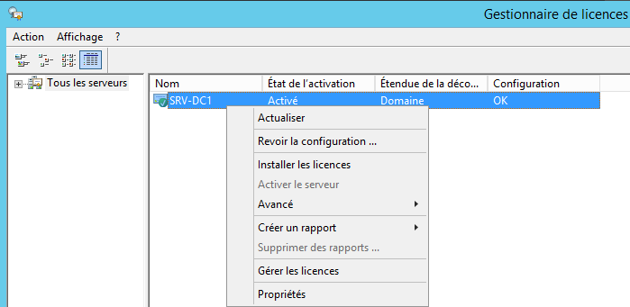
Cela déclanche un assistant
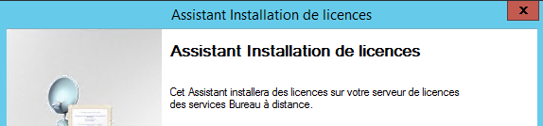
Ou il faut choisir le type de licence, par exemple un pack
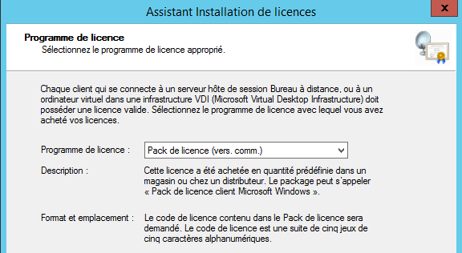
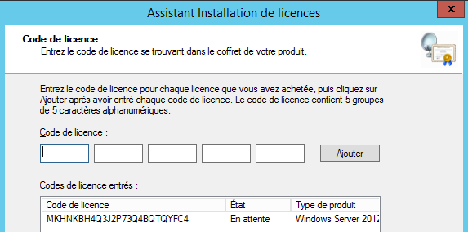
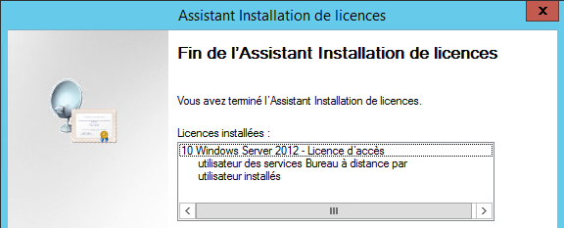
Et voilà nos 10 CAL installées
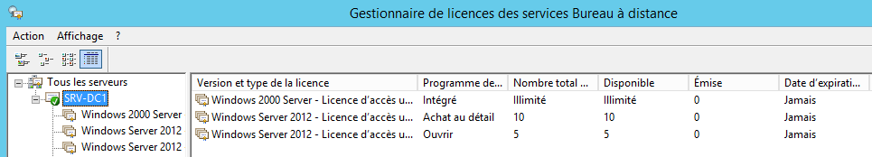

N.B: on peut associer des licences utilisateurs à des comptes de l'AD spécifiques, "différents" des comptes de domaines utilisés pour les ouvertures de sessions.. par exemple 50 utilisateurs AD, et 10 utilisateurs CAL RDS autres… cela obligera à s'authentifier sur le portail WEB RDS ou le bureau a distance avec des comptes spécifiques, mais bon…

Informer le serveur RDSH de quel type de licence il a besoin
Il faut donc maintenant, pour notre serveur Hôte RDSH, c'est à dire le serveur hébergeant les services RDS, indiquer quel type de licence il doit demander, et depuis quel serveur
Sur le serveur hôte (et non pas sur le serveur de licence) dans le Gestionnaire de serveur, Services Bureau à distance, Vue d'ensemble on va dans taches et on demande Modifier les propriétés de déploiement
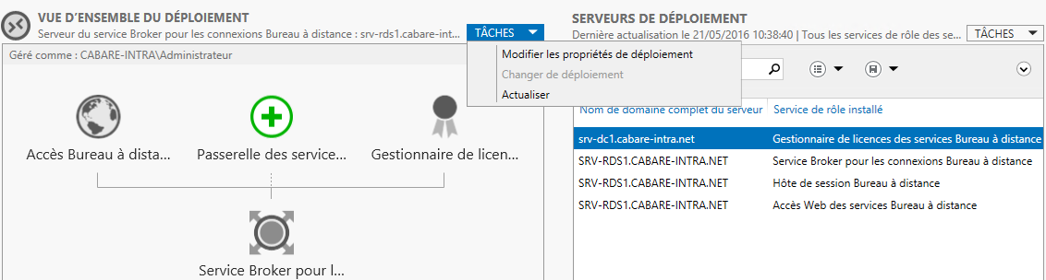
Et on se place sur gestionnaire de licence
et Il faut ici indiquer si on veut des licences RDS du genre Par périphérique (non poste) ou par utilisateur (login de domaine)
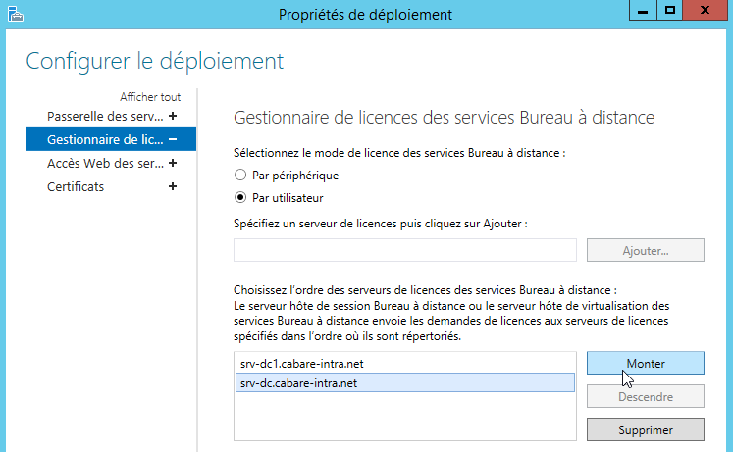
N.B: selon les cas ou pourra faire disparaitre notre ancien serveur…

N.B: au niveau des Types de licence on ne peut pas mélanger les deux types sur notre serveur RDS ! (même si le serveur de licence / CAL lui peut le faire)
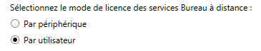
Les CALS sont vendues par paquets de 5

Désactiver l'ancien Serveur RDSL
Sur le serveur hôte (et non pas sur le serveur de licence) dans le Gestionnaire de serveur, Services Bureau à distance, Vue d'ensemble on va dans taches et on demande Modifier les propriétés de déploiement
Et on se place sur gestionnaire de licence

Puis supprimer…
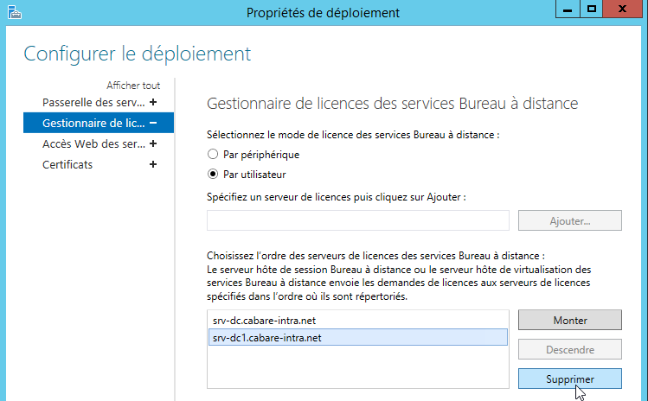

Il ne restera plus qu'à désinstaller la fonctionnalité sur le serveur…

Rappels Certificats 2008R2

Types de Certificats et PKI
Le Certificat sert à être sûr que la machine que l'on utilise soit la bonne. Il existe 3 types de certificats SSL selon qu'ils soient émis par
- Autosigné - (interne): la machine génère son propre certificat, qui n'est valable que sur... cette machine !
(à éviter !)
- PKI-de-domaine (interne): le certificat est valable sur tout le domaine (il suffit d'être sur une machine membre du domaine pour en bénéficier) (pour les tests, formations, c'est ok)
- PKI-internet (publique): le certificat est valable dans le monde entier. On peut en trouver des gratuits mais en général le service est payant(*)
(obligatoire en production)
(*) STARTSSL propose des certificats gratuits fonctionnant sur 90 % des browser, RAPIDSSL propose des certificats connus par quasiment 100% des navigateurs pour environ 40€/an... ensuite il y a Verisign.. etc...

Les PKI = PUBLIC KEY INFRASTRUCTURE contiennent les clés publiques et privées permettant la reconnaissance et le cryptage= ETAT
Les PKI sont elles-mêmes émises, renouvelées et éventuellement révoquées, elles sont construites selon une structure pyramidale. Une PKI est une identité qui effectue 3 opérations, elle émet, révoque et renouvelle des certificats.
Le Certificat = Pièce d'identité. On peut comparer les certificats à des pièces d'identités, permettant de reconnaître des machines dans un domaine. La signature de la carte d'identité prouve que le document de l'état est officiel, la signature du certificat par la PKI fait de même

PKI Racine
(Etat)

PKI intermediaire PKI intermediaire PKI intermediaire

(Préfecture) (Préfecture) (Préfecture)
Certificat / Certificat / Certificat / Certificat / Certificat / Certificat / Certificat
(Carte nationale identité / Carte nationale identité / Carte nationale identité)
1 pièce d'identité à 3 éléments : Nom – prénom
Durée de Validité
Signature de l'Autorité = Etat / Préfecture
1 certificat à 3 éléments : Nom de poste/serveur en FQDN
Validité Horodatage
Origine de l'autorité de Certification = PKI

Création PKI de domaine:
Si cela n'est pas fait, on crée une PKI de Domaine, connue dans toute l'AD. La PKI se pose sur un serveur unique (pas de redondance possible) que l'on doit par conséquent sauvegarder. Il faut absolument ne pas la perdre !. On peut la stocker sur le DC qui intègre les 5 rôles, et un CG. Lorsque l'on sauvera le System State, ou l'AD, elle fera partie de la sauvegarde…

Ajout rôle Service de certificats AD
Le rôle peut se poser sur un DC ou un serveur spécifique (…) mais jamais sur le Serveur RDS. C'est le rôle nommé Services de certificats Active Directory
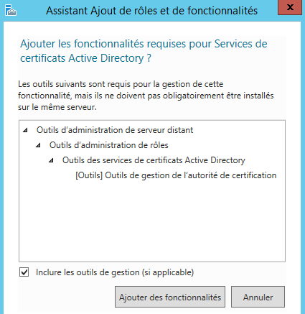
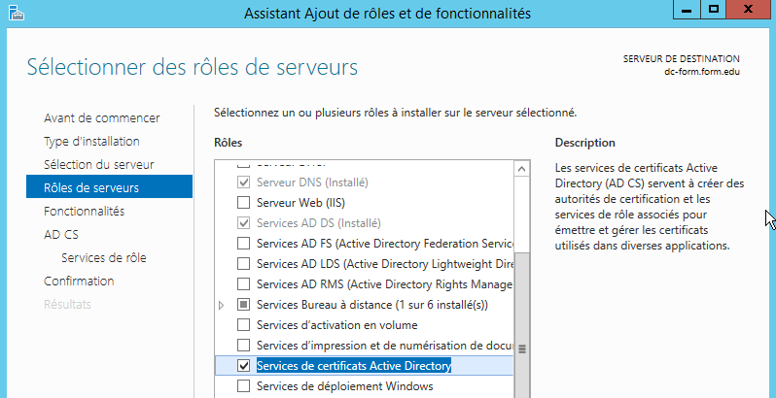

Et toutes les fonctions associées

On ne modifie rien d’autres
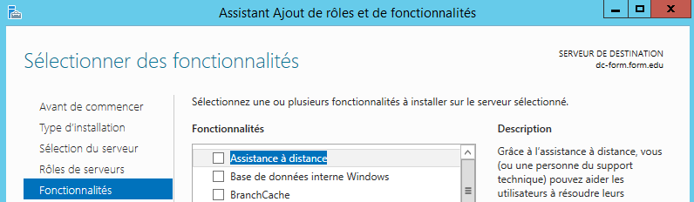

On est informé que les noms de poste et de domaine seront immuables…
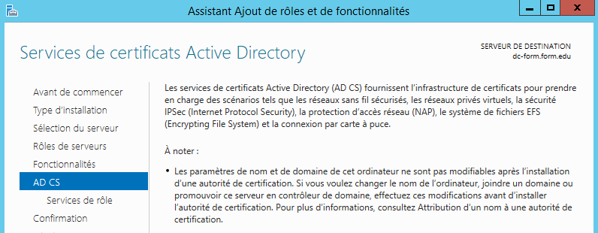
On demande uniquement Autorité de certification
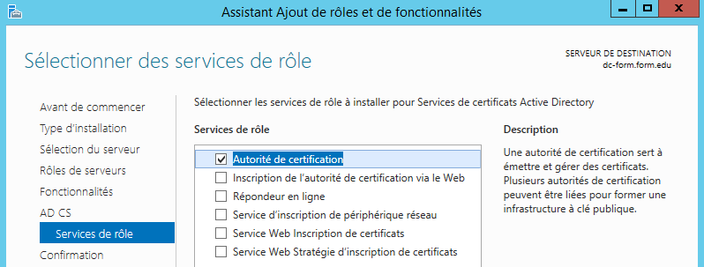
On confirme
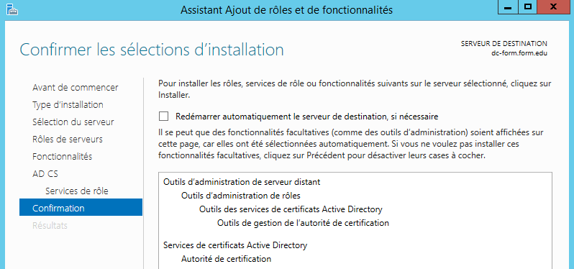
Et cela s’installe
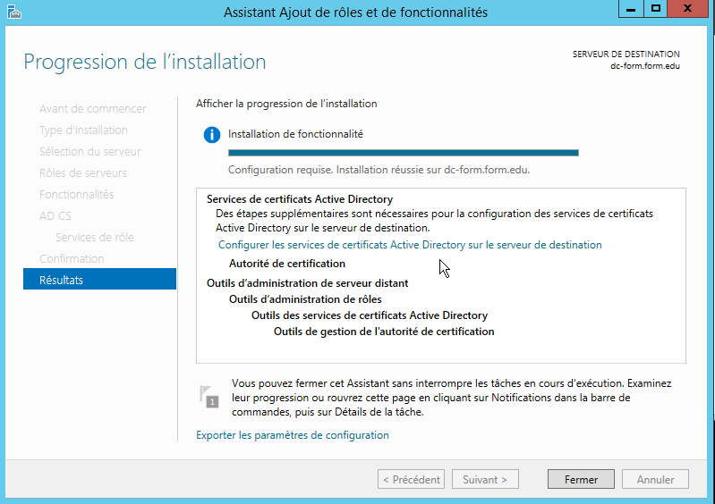

Paramétrage du rôle Service de certificats AD

Le Gestionnaire de Serveur nous indique qu’il reste à effectuer la configuration des services de certificat Active directory
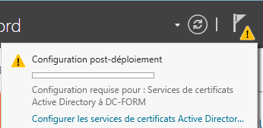
Cela déclenche un assistant
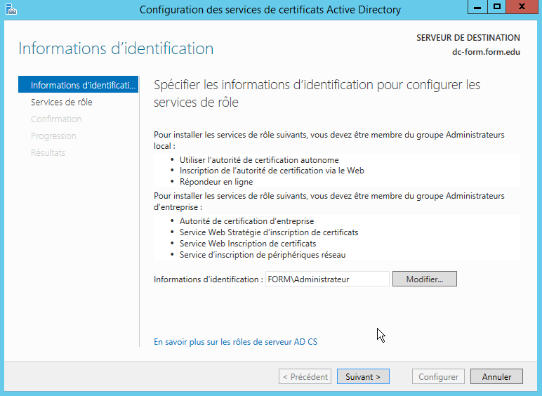
Qui va configurer notre rôle Autorité de certification (il faut cocher)
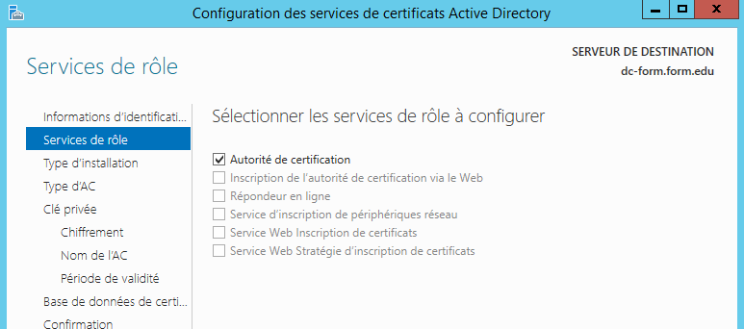

De type entreprise (avec publication dans l’AD) la portée sera la forêt
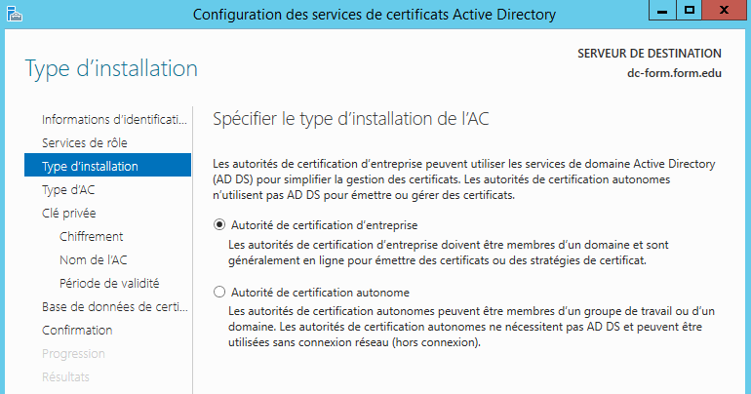

On créé une PKI RACINE , (=équivalent ETAT) Dans certains cas on peut déclarer être une autorité de certification secondaire (=équivalent PREFECTURE)
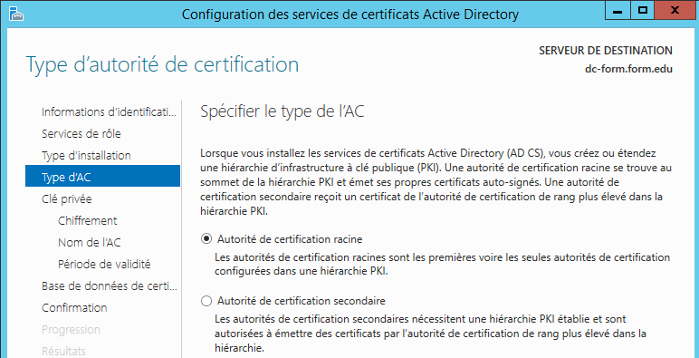
On demande de créer obligatoirement une nouvelle clé privée… sauf dans le cas d'une réinstallation, car alors on utiliserait une clé déjà existante...
N.B: Si lors d'une réinstallation on génère par erreur une nouvelle clé, il faudra refaire tous les certificats...
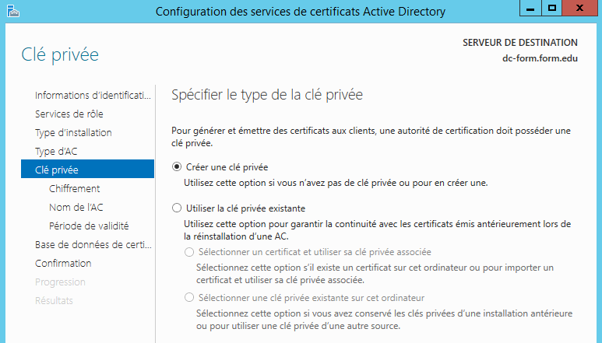
On garde le chiffrement proposé RSA 2048 SHA1
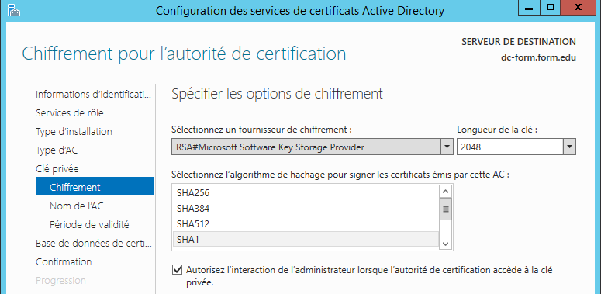
Le nom proposé par défaut peut être modifié, par exemple de form-DC-FORM-CA en form-pki-CA (pour Certification Autorité pki du domaine FORM)
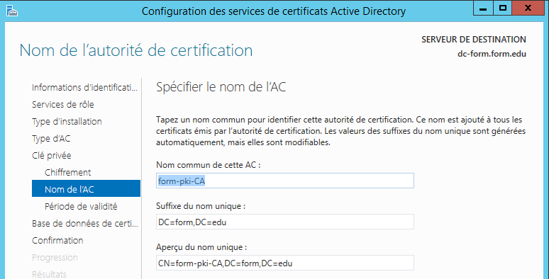
Cela devient le nom de l'Autorité de Certification qui apparaîtra dans la console Services de Certificats Active Directory
On indique une durée de validité (on met la durée que l’on veut)
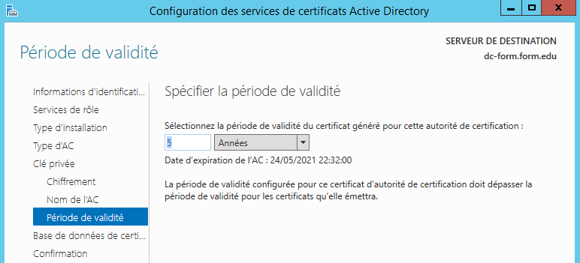

On garde les emplacements de stockage par défaut
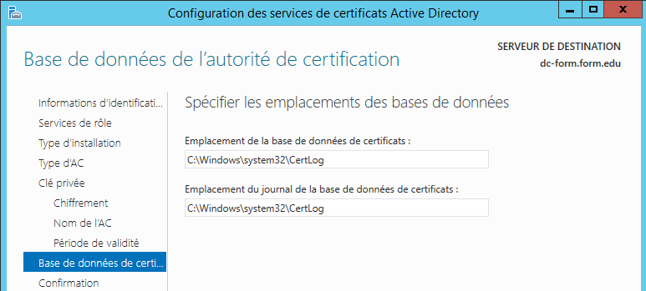
Un résumé est affiché, on demande Configurer
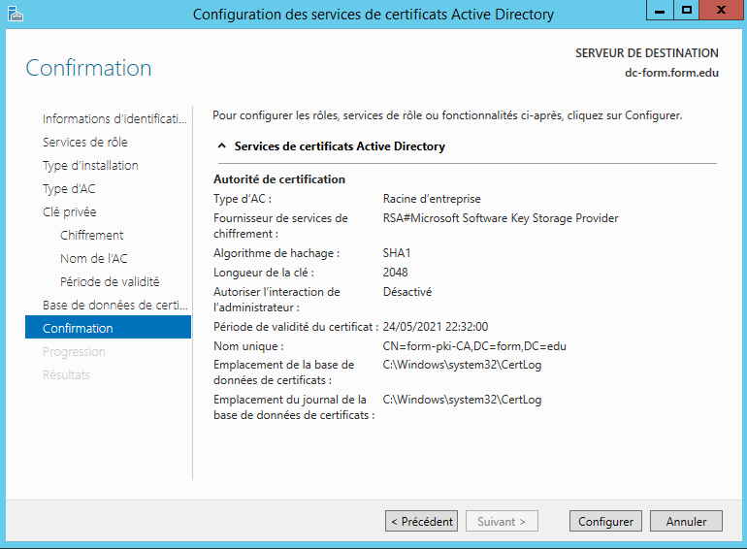
Et on a une confirmation
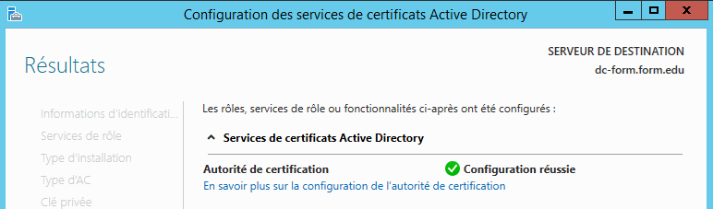

Désormais une MMC nouvelle est disponible dans les Outils du gestionnaire de serveur…nommée Autorité de certification

Sur le Serveur ou on a installé l’autorité nom de l'Autorité
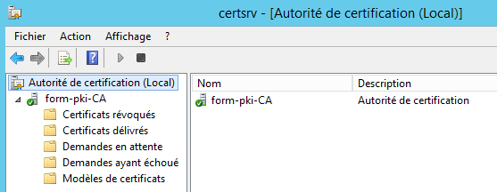

Renouvellement PKI de domaine:
forcément cette PKi va arriver à échéance un jour
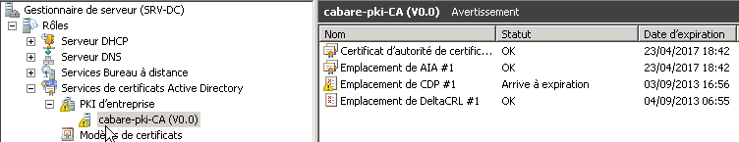
il suffira alors de demander Toutes les tâches / Renouveler le Certificat d'autorité de certification
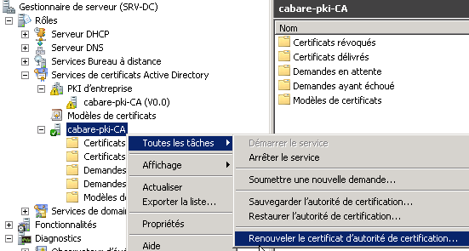

un message apparaît
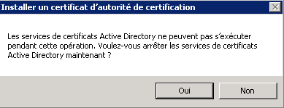 il ne faut pas renouveler les clés...
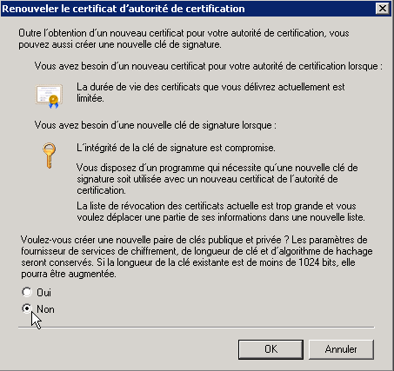
NON,
car si on renouvelle les clés, il faudra refaire tous les certificats !

et on obtient le renouvellement
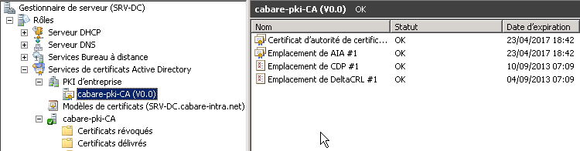

Voici quelques certificats types
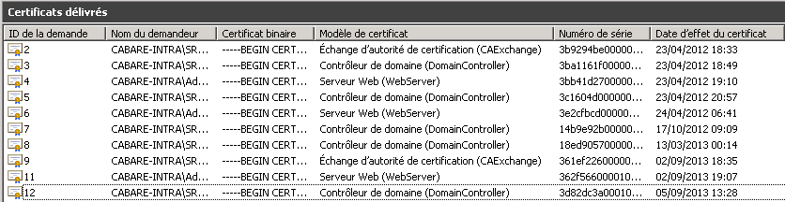

Migration Des Certificats

Migration ADCS - PKI de domaine :
La migration du gestionnaire de certificat, ADCS Active Directory Certificate Service et de tous les certificats émis est possible entre des serveur 2008 et 2016 n'est pas possible.

Il est nécessaire d'effectuer une opération de transfert bâtie sur le mode opératoire suivant :
- Sauvegarde de la Base ADCS
- Sauvegarde de la configuration de ADCS (base de registre)
- Désinstallation du rôle ADCS sur l'ancien serveur (2008r2 – 2012)
- Installation du Rôle ADCS sur le nouveau serveur (2016 – 2012)
- Configuration du Rôle ADCS (avec réutilisation de la clé privée)
- Import de la base précédemment sauvegardée
- Restauration de la configuration de la base de registre
- Test de délivrance d'un nouveau certificat de domaine

Sauvegarde de la base ADCS - PKI de domaine :
Sur notre serveur on a par exemple une PKI cabare-intra-SRV-DC1-pki-CA
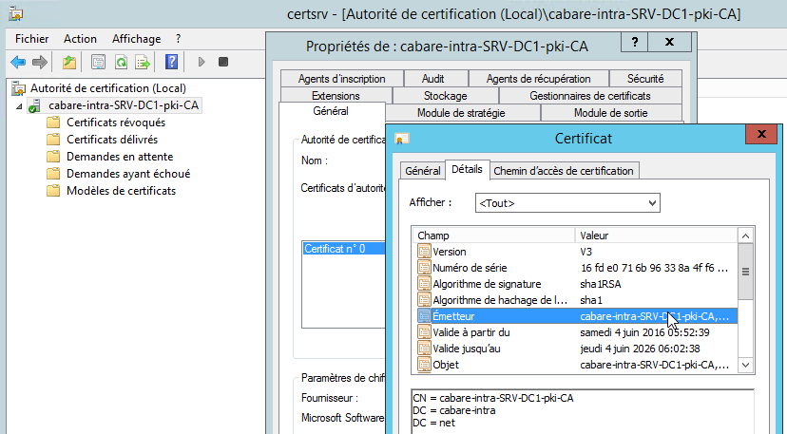

Avec quelques certificats délivrés
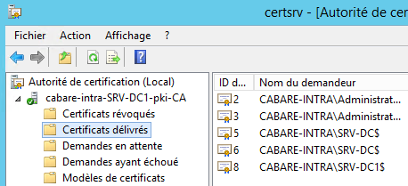
Correspondant à
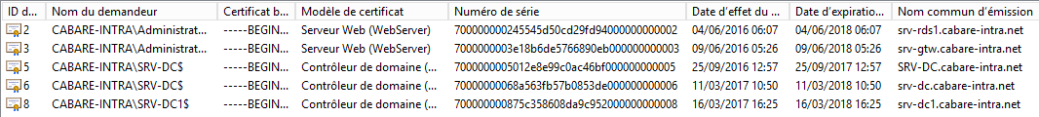
Et avec les modèles suivants
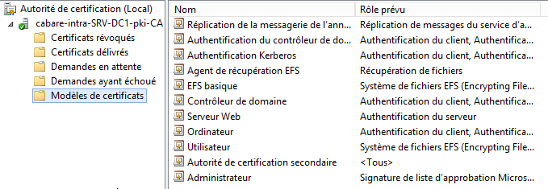

Pour sauvegarder cette base, on passe par la console Authorité de certification et on demande sauvegarder l'autorité de certification
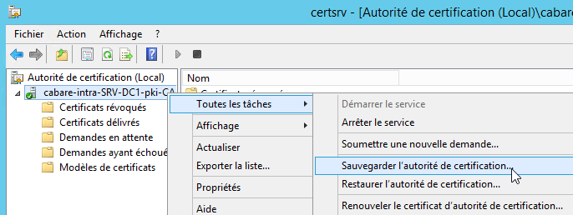

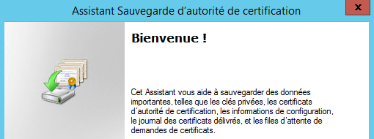
Cela déclenche un assistant,

On se crée un dossier de stockage, comme c:\backup-pki puis on coche :
- Clé privé et certificat d'autorité
- Base de données et journal
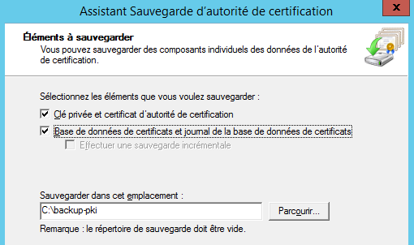
Bien évidemment un mot de passe va être nécessaire (par exemple pkizk28)
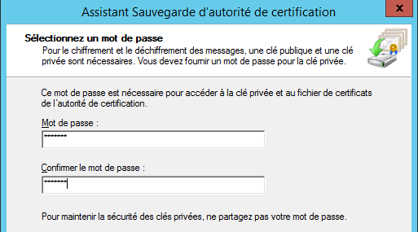
On confirme et on termine
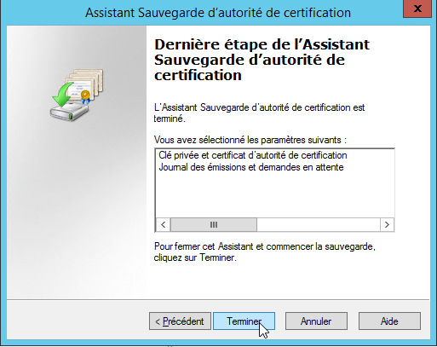
on a une BD et un fichier au format personal information Exchange format certificate(.p12 )
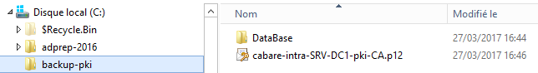

Sauvegarde de la configuration ADCS – base de registre :
Il faut récupérer une sauvegarde de la partie de la base de registre
HKEY_LOCAL_MACHINE\SYSTEM\CurrentControlSet\Services\CertSvc\Configuration
donc
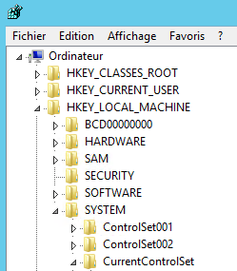 puis Services \ CertSvc

Dans laquelle on voit bien toute la configuration…
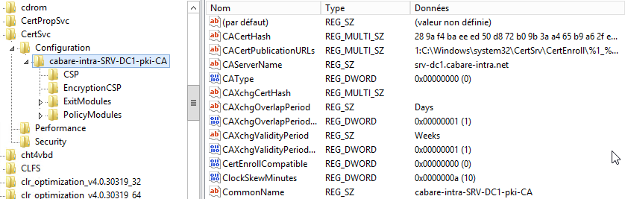

on demande d'exporter la clé Configuration, donc
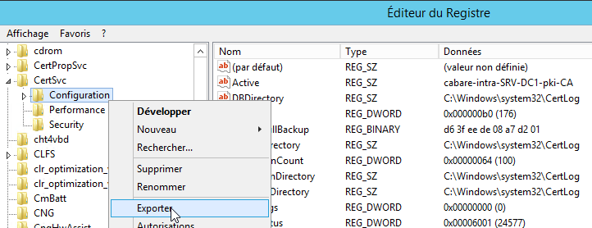

Et on stocke cela avec le reste,

donc par exemple base-registre-PKI
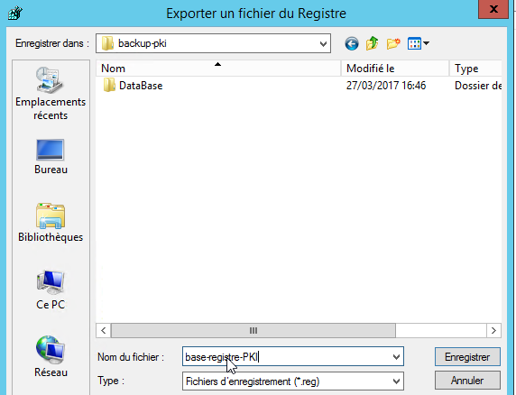

Pour avoir donc au final
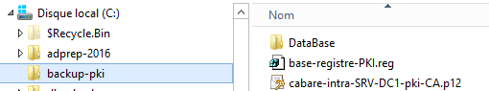

Désinstallation du Rôle ADCS – ancien serveur :
Il faut maintenant désinstaller le Rôle de d'Autorité de Certification pour que toute le monde dans l'AD soit au courant que ce rôle ne va plus exister sur la même machine… Ceci car, on le sait, il ne peut y avoir qu'une seule autorité de certification dans tous le domaine !

Cela peut se faire en 2 étapes si besoin:
- D'abords désinstallation de l'inscription de l'autorité de certification (si elle était installée)
- Puis désinstallation de l'autorité de certification elle – même (et des fonctions associées)
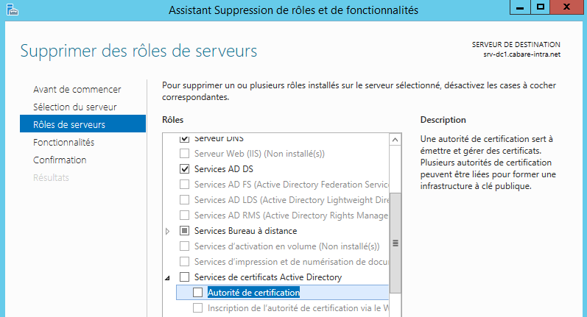
on confirme…
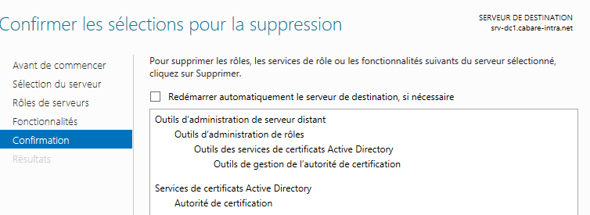

On confirme, et on redémarre le serveur
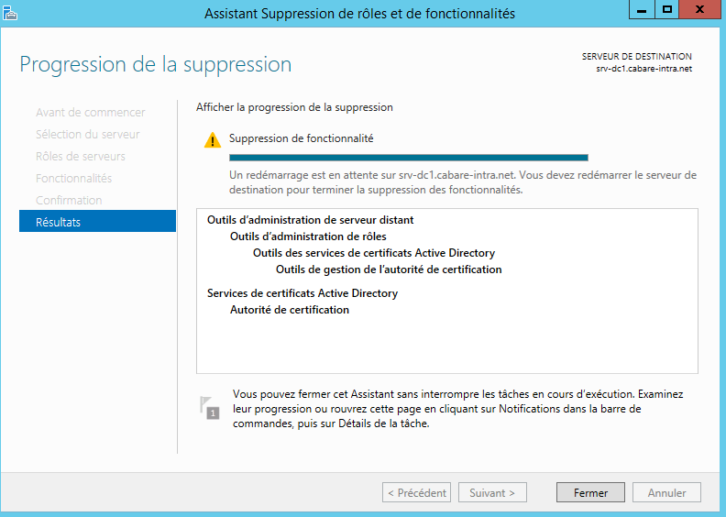

Installation du Rôle ADCS – Nouveau serveur :
Dans le gestionnaire de serveur, on va demander d'ajouter un rôle sur un serveur…
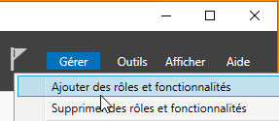 on choisit d'ajouter
Les Services de certificats Active Directory les fonctions associées necessaires
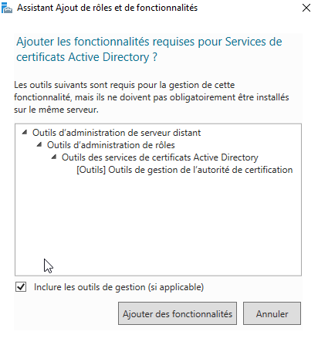
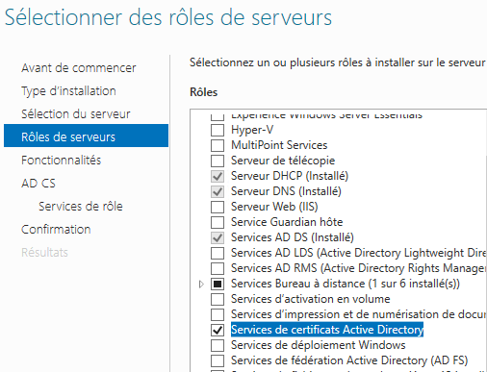

Mais aucune autre fonction supplémentaire
Après une présentation des Services de certificats
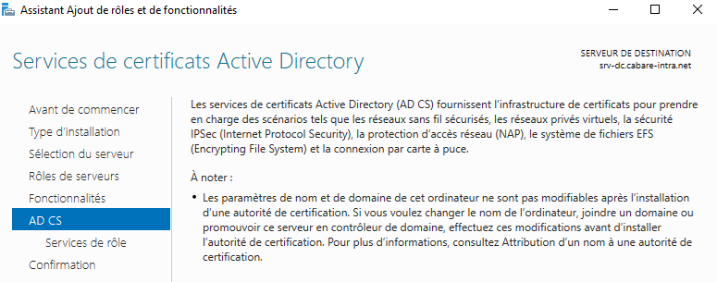
On indique les fonctionnalités voulues : ( N.B: attention au Inscription WEB et IIS !!!)
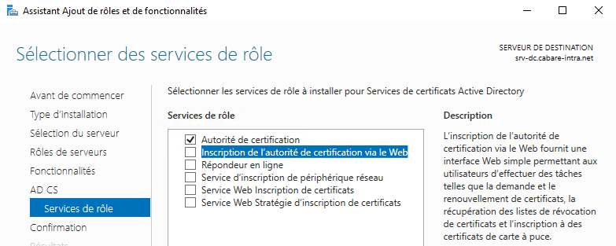
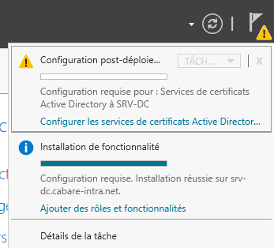
Et il faudra éventuellement redémarrer le serveur..

puis attaquer la configuration de ces nouveaux services

Configuration du Rôle ADCS – réutilisation clé privée :
La Configuration du Rôle ADCS (avec réutilisation de la clé privée) se fait via un assistant que l'on déclenche via le gestionnaire de serveur
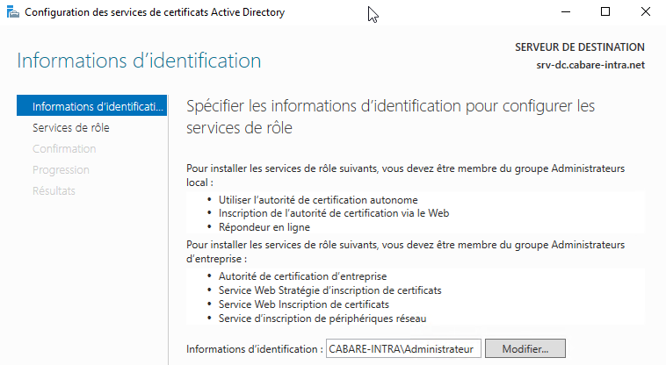

N.B: cette phase d'installation ressemble à celle effectuée sous 20085R2 à l'exception notable de la réimportation de la clé privée, et surtout pas de la génération d'une nouvelle clé !

On indique que l'on veut configurer l'Autorité de Certification
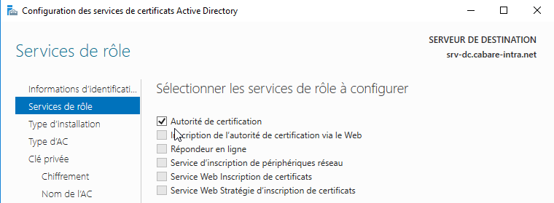
En tant qu'Autorité d'entreprise
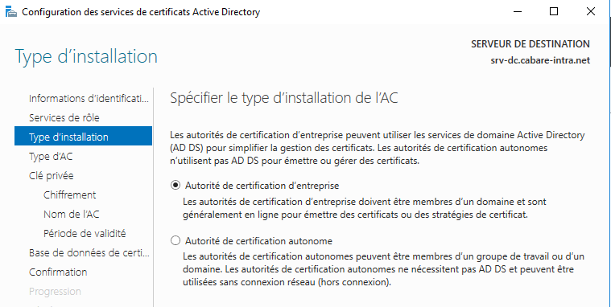
On veut recréer une Autorité de Certification Racine
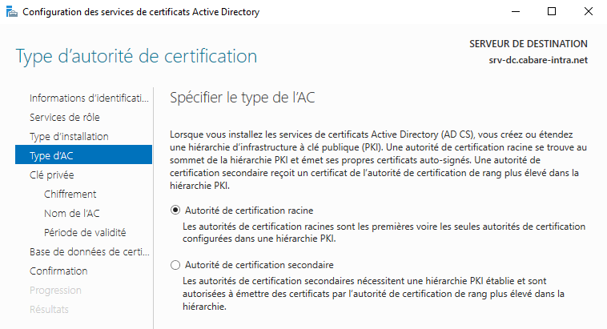
Attention, le choix est OBLIGATOIRE , Je veux utiliser une clé privée existante et un certificat (ceux que j'ai exporté tout à l'heure)
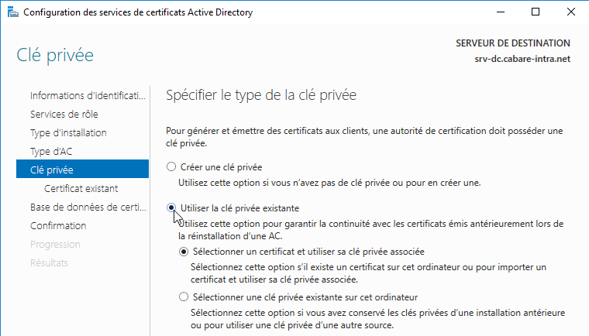

Il faut aller chercher notre certificat via Importer
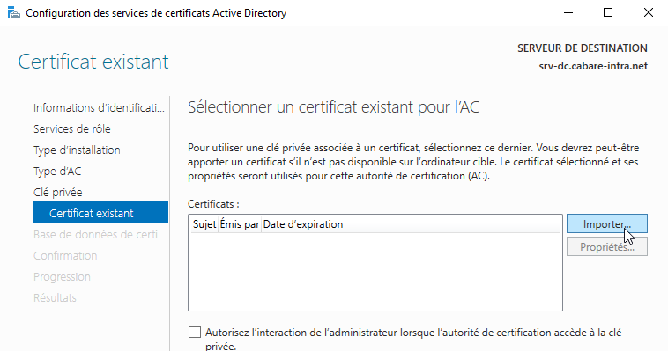
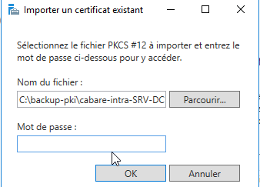
Et on va chercher notre certificat xxx.p12, protégé par sa clé…

On peut cocher Autoriser l'interaction de l'administrateur
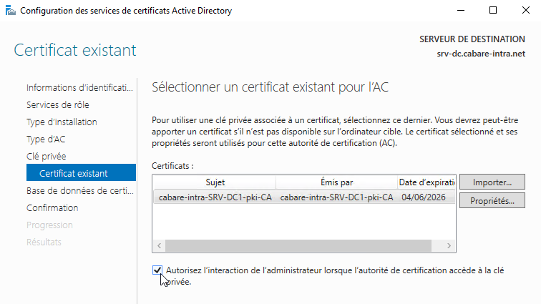

On garde les emplacements par défaut proposé
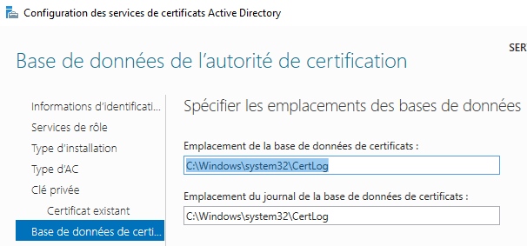
Et on confirme
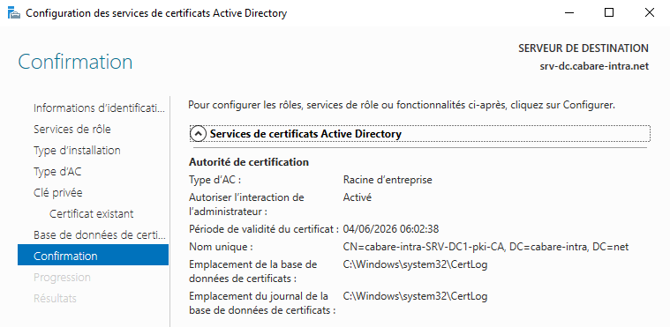
Pour obtenir
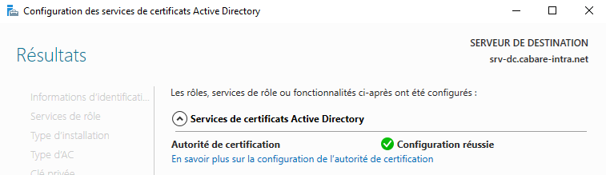
Notre nouvelle machine fait autorité…
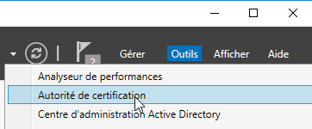
El la PKI est bien la même (même nom)
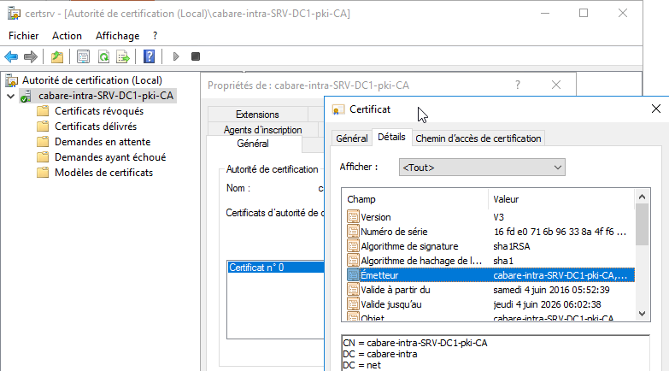
N.B: ne pas confondre le nom de la PKI et la machine ou elle se trouve

Importation de la base – précédemment sauvegardée :
Mais si on regarde il n'y a aucun certificat délivré, …
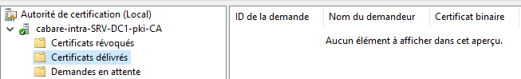

On va donc se placer sur notre PKI, et demander cli droit / Restaurer l'autorité de certification
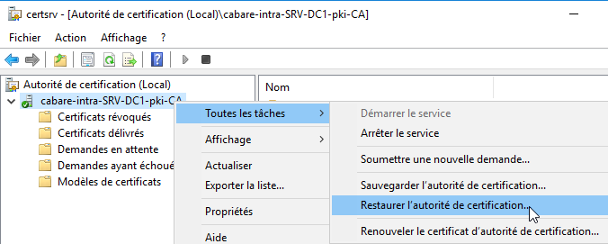
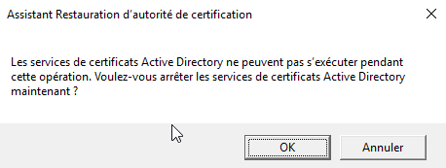
Cela va arrêter les Service AD…

et déclencher un assistant
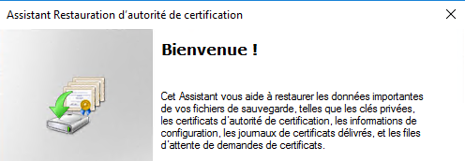
On souhaite tout restaurer, Certificat, Clé privé, Base et journaux
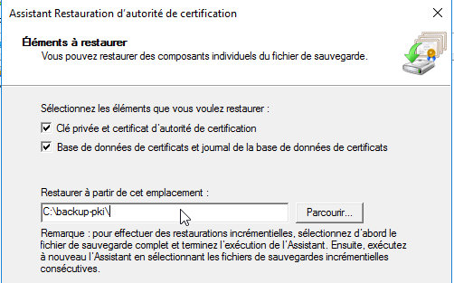
On redonne le mot de passe
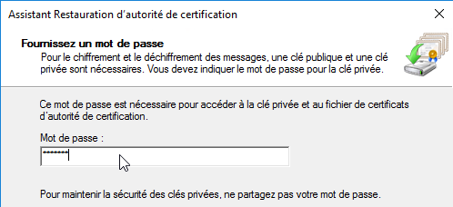
On confirme
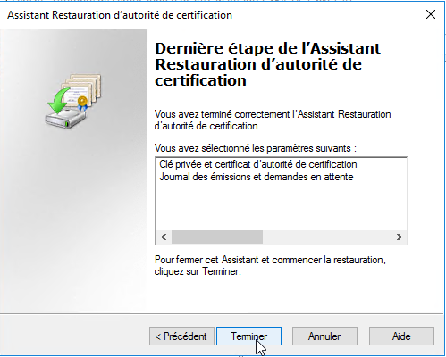
Et on redémarre les services AD
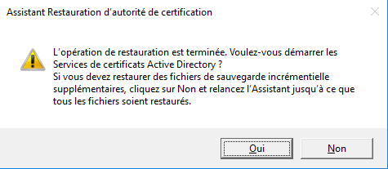

Et on retrouve tous nos certificats
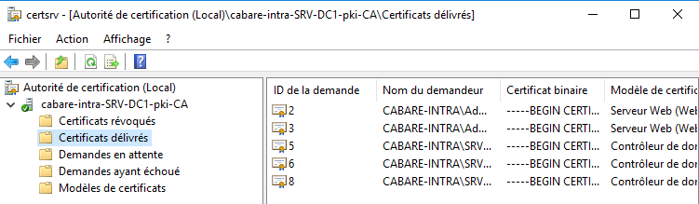

Restauration Configuration base de registre – précédemment sauvegardée :
On va finir l'opération en restaurant les clés précédemment exportées.
Il faut ouvrir sur le nouveau serveur le dossier ou l'on a copié les clés de la base de registre de l'ancienne configuration
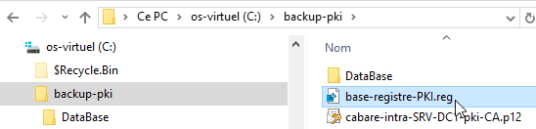
On double clic pour les ajouter
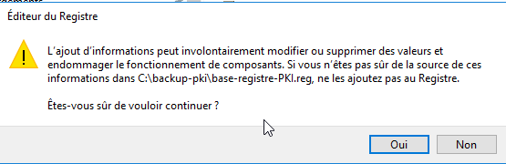
On confirme
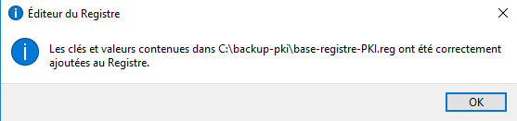
Il n'y à plus qu'à arrêter et redémarrer le service de certificat pour prendre ne compte les nouvelles clés
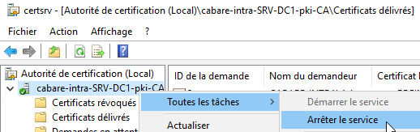 puis
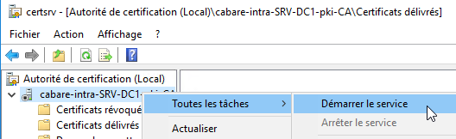
Vérification de la base de registre :, Si on n'a pas de conf particulière, penser à la clé CAServername qui sera restaurée avec l'ancien nom !!!
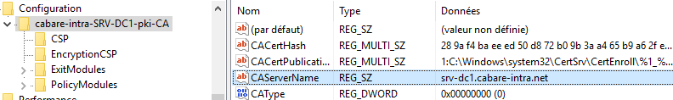

Test délivrance de certificat auprès de la nouvelle Autorité :
Test possible via la console Certmgr.msc
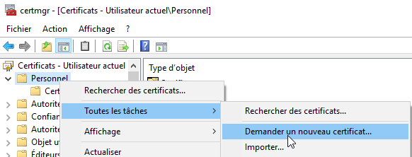
On obtient alors
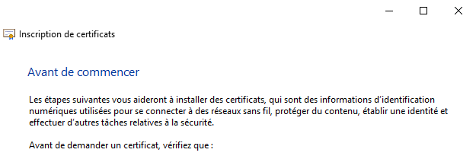
On accepte les certificats par défaut de notre AD
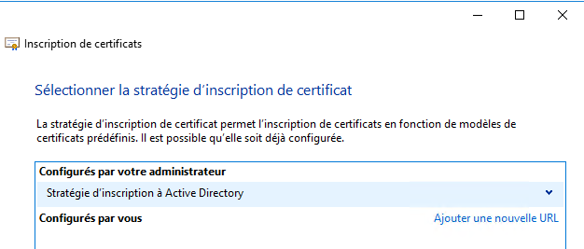
Et on demande par exemple récupérateur EFS
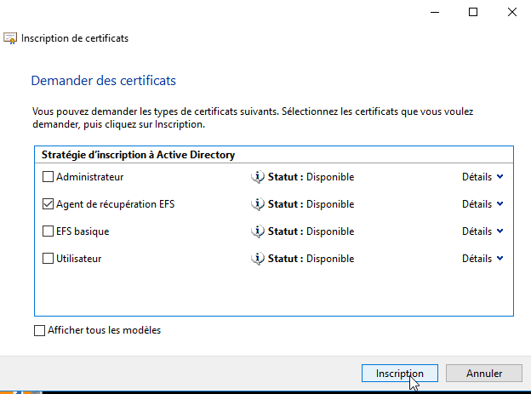
On récupère le certificat.. c'est bon signe !
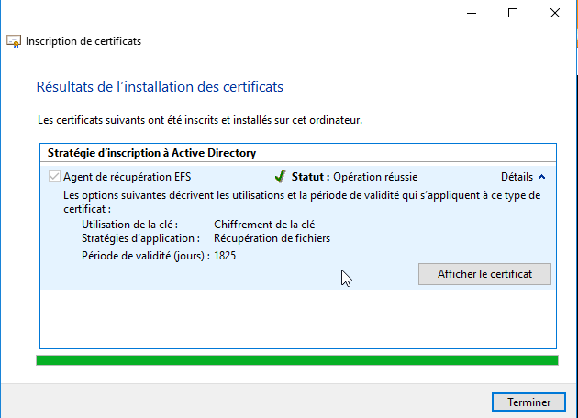

On peut aussi vérifier coté AD CS que le nouveau certificat vient d'être délivré …
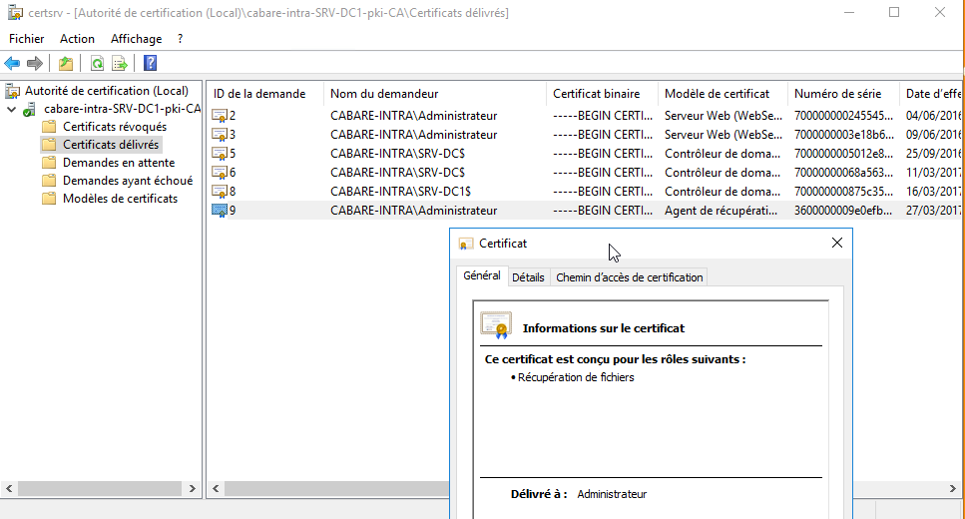

N.B: si entre l'ancien Serveur et le nouveau il n'y changement de nom, les anciens certificats marchent très bien, et peuvent être reémis, mais ne pourront être révoqués… car dans leur propriétés ils ont gardés l'adresse de l'ancien serveur de distribution…

Ainsi un nouveau certificat comme un ancien cherche l'autorité de certification de Domaine par une requête LDPA
Ancien (LDAP cabare-intra-SRV-DC1-pki-CA) Nouveau (LDAP idem)
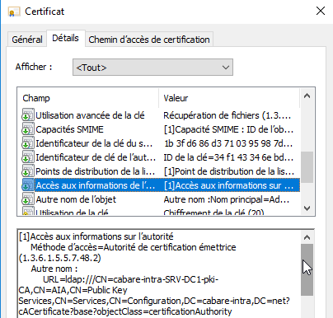
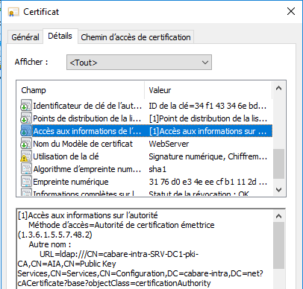

Par contre un ancien certificat cherchera toujours pour la révocation le nom du serveur qui lui a émis le certificat, à l'époque

ANCIEN (révocation en srv.dc1) NOUVEAU (révocation en srv.dc)
